**TRƯỜNG ĐẠI HỌC TRÀ VINH**

**TRƯỜNG KỸ THUẬT VÀ CÔNG NGHỆ**



**ISO 9001:2015**

**VÕ THỊ DIỂM**

**XÂY DỰNG WEBSITE THƯƠNG MẠI ĐIỆN TỬ TÍCH HỢP CHATBOT**

**HỖ TRỢ TƯ VẤN**

**ĐỒ ÁN TỐT NGHIỆP**

**NGÀNH CÔNG NGHỆ THÔNG TIN**

**TRÀ VINH, NĂM 2025**

**TRƯỜNG ĐẠI HỌC TRÀ VINH**

**TRƯỜNG KỸ THUẬT VÀ CÔNG NGHỆ**



**ISO 9001:2015**

**XÂY DỰNG WEBSITE THƯƠNG MẠI ĐIỆN TỬ TÍCH HỢP CHATBOT**

**HỖ TRỢ TƯ VẤN**

**ĐỒ ÁN TỐT NGHIỆP**

**NGÀNH CÔNG NGHỆ THÔNG TIN**

Giảng viên hướng dẫn:**ThS. NGUYỄN NGỌC ĐAN THANH**

Sinh viên thực hiện:**VÕ THỊ DIỂM**

Mã số sinh viên: **110121013**

Lớp: **DA21TTB**

Khóa: **2021**

**TRÀ VINH, NĂM 2025**

**LỜI MỞ ĐẦU**

Trong thời đại công nghệ số phát triển mạnh mẽ, mua sắm trực tuyến đã trở thành một phần không thể thiếu trong đời sống hàng ngày, từng bước thay đổi thói quen tiêu dùng của con người. Thương mại điện tử không chỉ giúp người dùng dễ dàng tiếp cận sản phẩm và dịch vụ từ khắp nơi trên thế giới, mà còn mở ra cơ hội lớn cho các doanh nghiệp và cá nhân phát triển thương hiệu trên nền tảng số.

Tuy nhiên, sự phát triển nhanh chóng của lĩnh vực này cũng kéo theo những đòi hỏi ngày càng cao về chất lượng và trải nghiệm người dùng. Một website bán hàng hiện đại không chỉ cần giao diện trực quan, tốc độ tải trang nhanh, khả năng tương thích trên nhiều thiết bị, mà còn phải đảm bảo bảo mật thông tin người dùng, hiệu suất xử lý dữ liệu và đặc biệt là khả năng tương tác thông minh với khách hàng. Những yếu tố này đóng vai trò then chốt trong việc giữ chân người dùng và quyết định sự thành công hay thất bại của một website thương mại điện tử.

Để đáp ứng những yêu cầu trên, các nhà phát triển đang dần chuyển sang sử dụng các công nghệ hiện đại như ReactJS cho phần giao diện người dùng linh hoạt, TailwindCSS để thiết kế giao diện nhanh chóng và dễ tùy biến, cùng với Laravel đảm nhiệm vai trò backend trong quản lý cơ sở dữ liệu, xử lý đơn hàng và bảo mật hệ thống. Đặc biệt, sự tích hợp của chatbot AI hỗ trợ tư vấn tự động đang trở thành xu hướng tất yếu, giúp nâng cao trải nghiệm người dùng, hỗ trợ giải đáp thắc mắc, tư vấn sản phẩm phù hợp và rút ngắn quá trình ra quyết định mua hàng.

Tổng hòa các yếu tố công nghệ này không chỉ giúp xây dựng một website thương mại điện tử hiện đại, thân thiện và hiệu quả, mà còn tạo ra lợi thế cạnh tranh bền vững trong môi trường kinh doanh số đang thay đổi từng ngày.

**LỜI CẢM ƠN**

Đầu tiên, tôi xin gửi lời cảm ơn chân thành đến Khoa Kỹ thuật và Công nghệ đã tạo điều kiện thuận lợi cho tôi trong suốt quá trình học tập và hoàn thành đồ án thực tập chuyên ngành. Tiếp theo, tôi xin bày tỏ lòng biết ơn sâu sắc và trân thành đến cô Nguyễn Ngọc Đan Thanh đã dày công truyền đạt kiến thức và hướng dẫn tôi trong quá trình làm bài.

Tôi đã cố gắng vận dụng những kiến thức đã học được trong các học kỳ qua để hoàn thành đồ án. Kết quả đạt được là cả quá trình nổ lực của tôi, tuy nhiên vẫn không tránh khỏi những thiếu sót trong quá trình nghiên cứu và trình bày. Rất kính mong sự góp ý của quý thầy (cô) để đồ án thực tập chuyên ngành của tôi được hoàn thiện hơn.

Xin trân trọng cảm ơn!

Sinh viên thực hiện

Võ Thị Diểm

**NHẬN XÉT**

***(Của giảng viên hướng dẫn trong đồ án, khoá luận của sinh viên)***

**Giảng viên hướng dẫn**

(ký và ghi rõ họ tên)

**NHẬN XÉT**

***(Của giảng viên chấm trong đồ án, khoá luận của sinh viên)***

**Giảng viên chấm**

(ký và ghi rõ họ tên)

UBND TỈNH TRÀ VINH **CỘNG HOÀ XÃ HỘI CHỦ NGHĨA VIỆT NAM**

**TRƯỜNG ĐẠI HỌC TRÀ VINH Độc lập – Tự do – Hạnh Phúc**

**BẢN NHẬN XÉT ĐỒ ÁN, KHÓA LUẬN TỐT NGHIỆP**

*(Của giảng viên hướng dẫn)*

Họ và tên sinh viên: Võ Thị Diểm MSSV: 110121013

Ngành: Công nghệ Thông tin Khóa: 2021

Tên đề tài: Xây dựng website thương mại điện tử tích hợp chatbot hỗ trợ tư vấn

Họ và tên Giáo viên hướng dẫn: Nguyễn Ngọc Đan Thanh

Chức danh: Giảng viên. Học vị: Thạc sĩ

**NHẬN XÉT**

1. Nội dung đề tài:

Đề tài tập trung vào việc xây dựng một hệ thống website thương mại điện tử chuyên bán văn phòng phẩm, kết hợp với việc tích hợp chatbot tư vấn để hỗ trợ người dùng. Hệ thống được triển khai bằng Laravel và MySQL, sử dụng Tailwind CSS để thiết kế giao diện và tích hợp các chức năng quản lý dữ liệu, đặt hàng, thanh toán, thống kê cũng như gợi ý sản phẩm. Đây là một đề tài mang tính ứng dụng thực tiễn cao, phù hợp với xu hướng thương mại điện tử hiện nay.

1. Ưu điểm:

Giao diện được thiết kế gọn gàng, sử dụng Tailwind CSS nên tối ưu cho thiết bị di động và dễ mở rộng.

Hệ thống có đầy đủ chức năng cơ bản của một trang thương mại điện tử: quản lý sản phẩm, đặt hàng, thanh toán (COD và VNPay).

Tích hợp chatbot là một điểm mạnh, giúp hỗ trợ tư vấn người dùng hiệu quả hơn.

Chức năng gợi ý sản phẩm và thống kê giúp nâng cao trải nghiệm người dùng và hỗ trợ quản trị.

Đề tài có khả năng triển khai thực tế cho doanh nghiệp nhỏ và vừa trong ngành bán lẻ văn phòng phẩm.

1. Khuyết điểm:

Chatbot hiện tại chỉ mới dừng ở mức cơ bản, chưa đủ thông minh để hiểu các câu hỏi phức tạp hoặc ngữ cảnh.

Giao diện tuy đã hoàn thiện nhưng chưa có chức năng phản hồi thời gian thực (real-time), ví dụ như theo dõi đơn hàng trực tiếp.

Thiếu các yếu tố nâng cao như hỗ trợ khách hàng sau bán, đánh giá sản phẩm, email thông báo đơn hàng.

Chưa có chức năng bảo mật chuyên sâu như xác thực hai lớp hoặc mã hóa thông tin thanh toán.

1. Điểm mới đề tài:

Tích hợp chatbot vào quy trình mua hàng là điểm nổi bật, thể hiện xu hướng kết hợp AI trong thương mại điện tử.

Kết hợp cả hai hình thức thanh toán: COD truyền thống và VNPay hiện đại, tạo trải nghiệm tiện lợi cho người dùng.

Hệ thống gợi ý sản phẩm được triển khai nhằm hỗ trợ cá nhân hóa trải nghiệm mua sắm – một tính năng thường thấy ở các nền tảng lớn.

1. Giá trị thực trên đề tài:

Có thể ứng dụng vào thực tế để triển khai website cho các cửa hàng kinh doanh văn phòng phẩm nhỏ và vừa.

Hệ thống giúp đơn giản hóa quy trình đặt hàng, quản lý kho, xử lý thanh toán và hỗ trợ khách hàng.

Chatbot khi được nâng cấp sẽ giảm tải cho bộ phận chăm sóc khách hàng, đồng thời nâng cao trải nghiệm mua sắm.

7. Đề nghị sửa chữa bổ sung:

Nâng cấp chatbot sử dụng các API AI hiện đại để cải thiện khả năng hiểu ngữ cảnh và hỗ trợ các truy vấn thực tế như tra cứu đơn hàng.

Bổ sung tính năng đánh giá sản phẩm, quản lý bình luận để tăng tương tác và tính minh bạch.

Phát triển phiên bản ứng dụng di động để mở rộng đối tượng người dùng.

Tích hợp thêm các đơn vị vận chuyển và tính năng theo dõi đơn hàng theo thời gian thực.

Tối ưu bảo mật tài khoản người dùng, đặc biệt ở các chức năng liên quan đến thanh toán.

8. Đánh giá:

Đề tài được triển khai nghiêm túc, hoàn thiện đầy đủ chức năng và thể hiện tư duy ứng dụng công nghệ mới trong giải quyết vấn đề thực tiễn. Mặc dù còn một số hạn chế, nhưng định hướng phát triển của đề tài cho thấy tiềm năng rõ ràng trong việc ứng dụng vào thực tế. Đây là một sản phẩm có giá trị học thuật lẫn ứng dụng, xứng đáng được đánh giá tích cực.

Trà Vinh*, ngày tháng năm 20…*

Giảng viên hướng dẫn

*(Ký & ghi rõ họ tên)*

UBND TỈNH TRÀ VINH **CỘNG HOÀ XÃ HỘI CHỦ NGHĨA VIỆT NAM**

**TRƯỜNG ĐẠI HỌC TRÀ VINH Độc lập - Tự do - Hạnh phúc**

**BẢN NHẬN XÉT ĐỒ ÁN, KHÓA LUẬN TỐT NGHIỆP**

*(Của cán bộ chấm đồ án, khóa luận)*

Họ và tên người nhận xét:

Chức danh: Học vị:

Chuyên ngành:

Cơ quan công tác:

Tên sinh viên:

Tên đề tài đồ án, khóa luận tốt nghiệp:

**I. Ý KIẾN NHẬN XÉT**

1. Nội dung:

2. Điểm mới các kết quả của đồ án, khóa luận:

3. Ứng dụng thực tế:

**II. CÁC VẤN ĐỀ CẦN LÀM RÕ**

(Các câu hỏi của giáo viên phản biện)

**III. KẾT LUẬN**

(Ghi rõ đồng ý hay không đồng ý cho bảo vệ đồ án khóa luận tốt nghiệp)

*……………, ngày …… tháng …… năm 20…*

Người nhận xét

*(Ký & ghi rõ họ tên)*

**MỤC LỤC**

CHƯƠNG 1. TỔNG QUAN 1

1.1 Giới thiệu đề tài 1

1.2 Mục đích nghiên cứu 1

1.3 Đối tượng nghiên cứu 2

1.4 Phương pháp nghiên cứu 2

1.5 Công nghệ sử dụng 2

1.6 Khảo sát các nghiên cứu liên quan 3

1.6.1 Văn phòng phẩm Thiên Long 3

1.6.2 Văn phòng phẩm Hồng Hà 3

1.6.3 Văn phòng phẩm An Lộc Việt 4

1.6.4 Văn phòng phẩm Fahasa.com 5

CHƯƠNG 2. NGHIÊN CỨU LÝ THUYẾT 7

2.1 Giới thiệu về Tailwind CSS 7

2.2 Giới thiệu về React 7

2.3 Giới thiệu về Laravel 9

2.4 Giới thiệu về Coze 10

2.4.1 Giới thiệu tổng quan về Coze 10

2.4.2 Các tính năng chính của Coze 11

2.4.3 Hướng dẫn tạo chatbot cơ bản với Coze 19

2.5 Phương pháp gợi ý sản phẩm 23

2.5.1 One-hot Encoding 23

2.5.2 Ma trận Utility matrix 23

2.5.3 Độ đo tương đồng 24

2.5.4 Content-based Filtering 25

2.5.5 Neighborhood-based Collaborative Filtering 28

2.5.6 Hybrid Recommendation 34

CHƯƠNG 3. HIỆN THỰC HÓA NGHIÊN CỨU 38

3.1 Mô tả bài toán 38

3.2 Phân tích thiết kế hệ thống 39

3.2.1 Đặc tả yêu cầu hệ thống 39

3.2.2 Kiến trúc hệ thống 40

3.2.3 Sơ đồ usecase 42

3.2.4 Sơ đồ lớp 44

3.2.5 Sơ đồ hoạt động 45

3.2.6 Sơ đồ tuần tự 48

3.3 Thiết kế dữ liệu 52

3.3.1 Danh sách các thực thể 52

3.3.2 Chi tiết thực thể 53

3.4 Thiết kế giao diện 59

3.4.1 Sơ đồ website 59

3.4.2 Giao diện website 59

3.5 Tạo chatbot tư vấn 67

CHƯƠNG 4. KẾT QUẢ NGHIÊN CỨU 73

4.1 Dữ liệu thử nghiệm 73

4.2 Kết quả thử nghiệm 79

4.2.1 Hiển thị chatbot 79

4.2.1 Hiển thị đề xuất sản phẩm 79

4.2.2 Hiển thị thông tin sản phẩm 80

4.2.3 Chức năng tìm kiếm 83

4.2.4 Chức năng quản lí 84

CHƯƠNG 5. KẾT LUẬN VÀ HƯỚNG PHÁT TRIỂN 90

5.1 Kết luận 90

5.2 Hướng phát triển 90

**DANH MỤC HÌNH ẢNH - BẢNG BIỂU**

Hình 1.1 Văn phòng phẩm Thiên Long 3

Hình 1.2 Văn phòng phẩm Hồng Hà 4

Hình 1.3 Văn phòng phẩm An Lộc Việt 4

Hình 1.4 Văn phòng phẩm Fahasa 5

Hình 2.1 Trang chủ của Coze 10

Hình 2.2 Chọn mô hình ngôn ngữ 11

Hình 2.3 Viết prompt 12

Hình 2.4 Các kỹ năng trong Coze 13

Hình 2.5 Các loại kiến thức nạp cho chat 14

Hình 2.6 Chức năng đề xuất trò chuyện 16

Hình 2.7 Chọn nền tảng xuất chatbot 18

Hình 2.8 Giao diện xuất chatbot thành công 18

Hình 2.9 Lấy đoạn code tích hợp vào website 19

Hình 2.10 Tự động sửa prompt 21

Hình 2.11 Chọn kỹ năng cho chat 21

Hình 2.12 Kiểm thử lỗi chat 22

Hình 2.13 Xuất bản chatbot 23

Hình 2.14 Ví dụ lọc cộng tác 28

Hình 3.1 Chức năng của quản trị 38

Hình 3.2 Kiến trúc hệ thống Client-Server 40

Hình 3.3 Sơ đồ usecase tổng quát 42

Hình 3.4 Sơ đồ lớp 44

Hình 3.5 Sơ đồ hoạt động đặt hàng 45

Hình 3.6 Sơ đồ hoạt động hủy đơn hàng 46

Hình 3.7 Sơ đồ hoạt động quản lí sản phẩm 47

Hình 3.8 Sơ đồ hoạt động quản lí đơn hàng 48

Hình 3.9 Sơ đồ tuần tự đặt hàng 49

Hình 3.10 Sơ đồ tuần tự quản lí sản phẩm 51

Hình 3.11 Sơ đồ tuần tự quản lí đơn hàng 52

Hình 3.12 Sơ đồ website 59

Hình 3.13 Giao diện trang chủ 60

Hình 3.14 Giao diện trang giới thiệu 61

Hình 3.15 Giao diện trang sản phẩm 62

Hình 3.16 Giao diện trang liên hệ 63

Hình 3.17 Giao diện trang chi tiết sản phẩm 64

Hình 3.18 Giao diện trang giỏ hàng 65

Hình 3.19 Giao diện trang thanh toán 66

Hình 3.20 Giao diện trang đặt hàng thành công 66

Hình 3.21 Tạo chatbot tư vấn sản phẩm 67

Hình 3.22 Giao diện tổng quan của chatbot 68

Hình 3.23 Tự động sửa prompt 69

Hình 3.24 Chọn plugin phù hợp cho chat 70

Hình 3.25 Nạp kiến thức cho chat 70

Hình 3.26 Nhập câu chào hỏi đầu tiên 70

Hình 3.27 Nhập câu hỏi gợi ý 71

Hình 3.28 Kiểm thử lỗi chat 71

Hình 3.29 Xuất bản chatbot 72

Hình 4.1 Chức năng chatbot 79

Hình 4.2 Giao diện trang chủ 81

Hình 4.3 Giao diện trang giới thiệu 81

Hình 4.4 Giao diện trang sản phẩm 82

Hình 4.5 Giao diện trang chi tiết sản phẩm 83

Hình 4.6 Giao diện trang liên hệ 83

Hình 4.7 Chức năng tìm kiếm 84

Hình 4.8 Giao diện trang quản lí danh mục 84

Hình 4.9 Giao diện trang quản lí sản phẩm 85

Hình 4.10 Giao diện trang quản lí đơn hàng 86

Hình 4.11 Chức năng xem và duyệt đơn hàng 86

Hình 4.12 Giao diện trang quản lí người dùng 87

Hình 4.13 Giao diện trang quản lí giảm giá 87

Hình 4.14 Chức năng thống kê doanh thu 88

Hình 4.15 Chức năng thống kê số lượng tồn kho 88

Hình 4.16 Chức năng thống kê sản phẩm bán chạy 89

Bảng 2.2 Dữ liệu đánh giá của người dùng 30

Bảng 2.3 Kết quả độ tương đồng 31

Bảng 2.2 Dữ liệu đánh giá của người dùng 32

Bảng 2.4 Tạo vector đánh giá 33

Bảng 3.12 Danh sách thực thể 52

Bảng 3.13 Chi tiết thực thể address 53

Bảng 3.14 Chi tiết thực thể brands 54

Bảng 3.15 Chi tiết thực thể categories 54

Bảng 3.16 Chi tiết thực thể users 54

Bảng 3.17 Chi tiết thực thể products 55

Bảng 3.18 Chi tiết thực thể images 55

Bảng 3.19 Chi tiết thực thể roles 56

Bảng 3.20 Chi tiết thực thể orders 56

Bảng 3.21 Chi tiết thực thể order_details 56

Bảng 3.22 Chi tiết thực thể colors 57

Bảng 3.23 Chi tiết thực thể combos 57

Bảng 3.24 Chi tiết thực thể coupons 57

Bảng 3.25 Chi tiết thực thể product_comments 58

Bảng 3.26 Chi tiết thực thể sub_categories 58

Bảng 4.1 Dữ liệu bảng coupons 73

Bảng 4.2 Dữ liệu bảng combos 73

Bảng 4.3 Dữ liệu bảng roles 73

Bảng 4.4 Dữ liệu bảng users 73

Bảng 4.5 Dữ liệu bảng brands 74

Bảng 4.6 Dữ liệu bảng categories 74

Bảng 4.7 Dữ liệu bảng sub_categories 74

Bảng 4.8 Dữ liệu bảng colors 75

Bảng 4.9 Dữ liệu bảng product 76

Bảng 4.10 Dữ liệu bảng address 78

# 

# TỔNG QUAN

## Giới thiệu đề tài

Trong thời đại công nghệ số phát triển mạnh mẽ, mua sắm trực tuyến đã trở thành một phần không thể thiếu trong đời sống hàng ngày, từng bước thay đổi thói quen tiêu dùng của con người. Thương mại điện tử không chỉ giúp người dùng dễ dàng tiếp cận sản phẩm và dịch vụ từ khắp nơi trên thế giới, mà còn mở ra cơ hội lớn cho các doanh nghiệp và cá nhân phát triển thương hiệu trên nền tảng số.

Tuy nhiên, sự phát triển nhanh chóng của lĩnh vực này cũng kéo theo những đòi hỏi ngày càng cao về chất lượng và trải nghiệm người dùng. Một website bán hàng hiện đại không chỉ cần giao diện trực quan, tốc độ tải trang nhanh, khả năng tương thích trên nhiều thiết bị, mà còn phải đảm bảo bảo mật thông tin người dùng, hiệu suất xử lý dữ liệu và đặc biệt là khả năng tương tác thông minh với khách hàng. Những yếu tố này đóng vai trò then chốt trong việc giữ chân người dùng và quyết định sự thành công hay thất bại của một website thương mại điện tử.

Để đáp ứng những yêu cầu trên, các nhà phát triển đang dần chuyển sang sử dụng các công nghệ hiện đại như ReactJS cho phần giao diện người dùng linh hoạt, TailwindCSS để thiết kế giao diện nhanh chóng và dễ tùy biến, cùng với Laravel đảm nhiệm vai trò backend trong quản lý cơ sở dữ liệu, xử lý đơn hàng và bảo mật hệ thống. Đặc biệt, sự tích hợp của chatbot AI hỗ trợ tư vấn tự động đang trở thành xu hướng tất yếu, giúp nâng cao trải nghiệm người dùng, hỗ trợ giải đáp thắc mắc, tư vấn sản phẩm phù hợp và rút ngắn quá trình ra quyết định mua hàng.

Tổng hòa các yếu tố công nghệ này không chỉ giúp xây dựng một website thương mại điện tử hiện đại, thân thiện và hiệu quả, mà còn tạo ra lợi thế cạnh tranh bền vững trong môi trường kinh doanh số đang thay đổi từng ngày.

## Mục đích nghiên cứu

Xây dựng một website thương mại điện tử cho phép người dùng mua sắm trực tuyến, đồng thời tích hợp chatbot AI để hỗ trợ tư vấn sản phẩm, giải đáp thắc mắc và nâng cao trải nghiệm người dùng.

## Đối tượng nghiên cứu

Đề tài tập trung nghiên cứu các thành phần cốt lõi trong quá trình xây dựng website thương mại điện tử hiện đại, bao gồm:

*Giao diện người dùng (UI):* Cách xây dựng giao diện bán hàng động, thân thiện và tối ưu trải nghiệm sử dụng bằng ReactJS và TailwindCSS.

*Hệ thống backend:* Cách tổ chức và xử lý logic nghiệp vụ, quản lý dữ liệu người dùng, sản phẩm, đơn hàng và thanh toán bằng framework Laravel.

*Chatbot AI:* Mô hình chatbot tích hợp trên website có khả năng xử lý ngôn ngữ tự nhiên để tư vấn sản phẩm, hỗ trợ mua hàng và trả lời câu hỏi tự động, sử dụng nền tảng Coze.

*Quy trình tích hợp toàn hệ thống:* Gồm giao tiếp giữa frontend, backend và chatbot thông qua API, đảm bảo sự đồng bộ dữ liệu và khả năng mở rộng hệ thống.

*Gợi ý sản phẩm:* Khai thác các phương pháp gợi ý sản phẩm dựa trên hành vi người dùng như: xem, mua, đánh giá,…

## Phương pháp nghiên cứu

*Phương pháp nghiên cứu lý thuyết:* Tìm hiểu các nghiên cứu tài liệu, đọc hiểu và tổng hợp các nội dung liên quan đến nghiệp vụ quản lý sản phẩm cho loại hình kinh doanh online, các công nghệ sử dụng như: Reactjs, Laravel framework, TailwindCSS, Python.

*Phương pháp nghiên cứu thực nghiệm:* Thiết kế giao diện, cài đặt các chức năng của người dùng và quản trị cho website, vận hành kiểm thử với dữ liệu mẫu đã thu thập từ các nguồn dữ liệu trên Internet.

## Công nghệ sử dụng

ReactJS: Tạo giao diện người dùng động, quản lý trạng thái sản phẩm và giỏ hàng, đồng thời cải thiện trải nghiệm tương tác của người mua.

TailwindCSS: Thiết kế giao diện hiện đại, giúp tùy chỉnh hiển thị nhanh chóng và linh hoạt.

Laravel: Đảm nhận vai trò backend, bao gồm quản lý cơ sở dữ liệu sản phẩm, xử lý đơn hàng, xác thực người dùng và đảm bảo an toàn thông tin.

Tích hợp Chatbot AI: Sử dụng chatbot để hỗ trợ khách hàng tư vấn sản phẩm, trả lời các câu hỏi thường gặp trong quá trình mua hàng.

Python: Đảm nhận vai trò dùng thuật toán để gợi ý sản phẩm

## Khảo sát các nghiên cứu liên quan

Trong thời đại công nghệ số, xây dựng một website thương mại điện tử bán văn phòng phẩm không chỉ dừng lại ở việc bán hàng trực tuyến, mà còn cần tối ưu hóa trải nghiệm người dùng để thu hút và giữ chân khách hàng. Giao diện trực quan, dễ sử dụng, cùng với các tính năng như lọc sản phẩm theo loại, thương hiệu, giá cả và chatbot hỗ trợ tư vấn 24/7 là yếu tố then chốt giúp nâng cao tính chuyên nghiệp và hiệu quả kinh doanh.

### Văn phòng phẩm Thiên Long

Cung cấp đa dạng sản phẩm: bút viết, giấy, hồ sơ, dụng cụ học sinh, văn phòng.Giao diện đơn giản, dễ sử dụng, hỗ trợ đặt hàng trực tuyến nhanh chóng. [1]

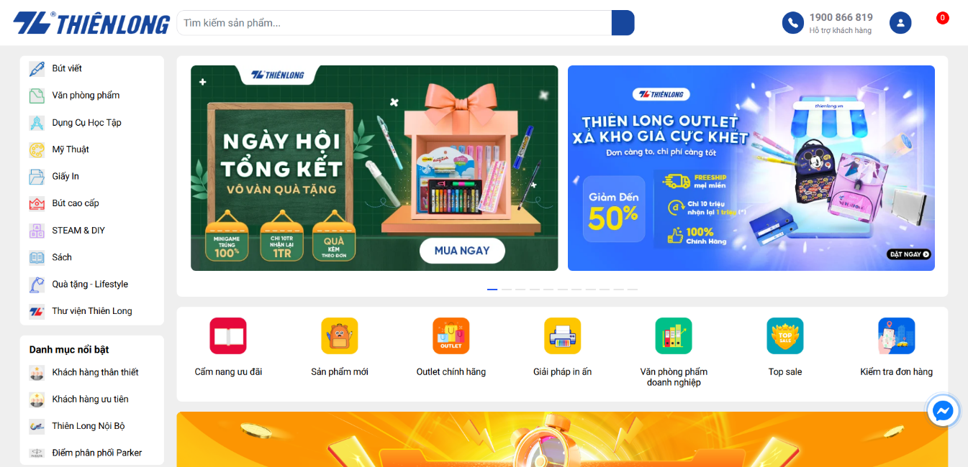

Hình . Văn phòng phẩm Thiên Long

*Ưu điểm:* Thương hiệu uy tín, sản phẩm chất lượng. Giao diện thân thiện, dễ thao tác. Đầy đủ thông tin sản phẩm, chính sách rõ ràng.

*Hạn chế:* Tính năng lọc, tìm kiếm sản phẩm còn đơn giản. Không tích hợp chatbot tư vấn tức thì.

### Văn phòng phẩm Hồng Hà

Thương hiệu lâu đời với hệ sinh thái sản phẩm đa dạng từ văn phòng phẩm đến đồ dùng học tập. Hỗ trợ khách hàng cá nhân và doanh nghiệp. [2]

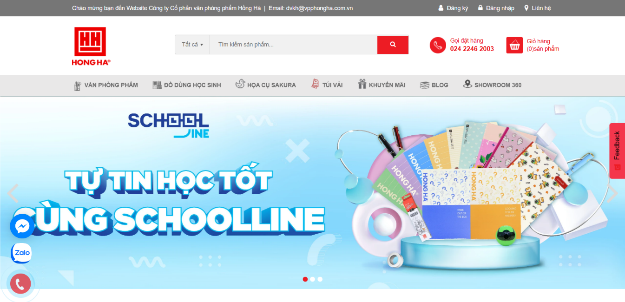

Hình . Văn phòng phẩm Hồng Hà

*Ưu điểm:* Sản phẩm phong phú, nhiều mặt hàng độc quyền. Dịch vụ hậu mãi tốt, bảo hành rõ ràng.

*Hạn chế:* Giao diện chưa hiện đại, khả năng tương tác người dùng còn hạn chế (chưa có hỗ trợ AI/chatbot).

### Văn phòng phẩm An Lộc Việt

Tập trung vào cung cấp cho doanh nghiệp, văn phòng, trường học với đơn hàng số lượng lớn.Giao hàng tận nơi, giá cạnh tranh. [3]

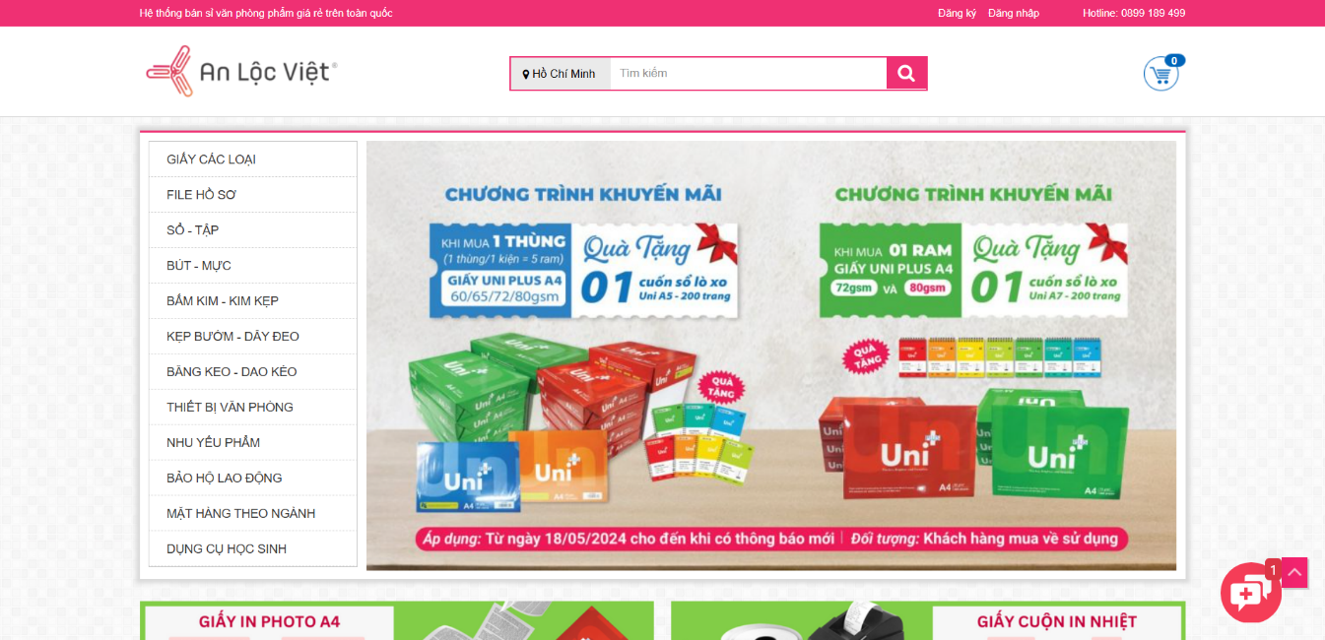

Hình . Văn phòng phẩm An Lộc Việt

*Ưu điểm:* Giá cạnh tranh, phù hợp khách hàng doanh nghiệp, sản phẩm phong phú, hỗ trợ đặt hàng qua nhiều kênh.

*Hạn chế:* Giao diện đơn giản, chưa tối ưu trải nghiệm, tìm kiếm và lọc sản phẩm còn hạn chế, thiếu chatbot và một số sản phẩm thiếu thông tin chi tiết.

### Văn phòng phẩm Fahasa.com

Trang Văn phòng phẩm của Fahasa cung cấp đa dạng sản phẩm phục vụ cho học sinh, sinh viên và dân văn phòng với nhiều ưu đãi hấp dẫn. [4]

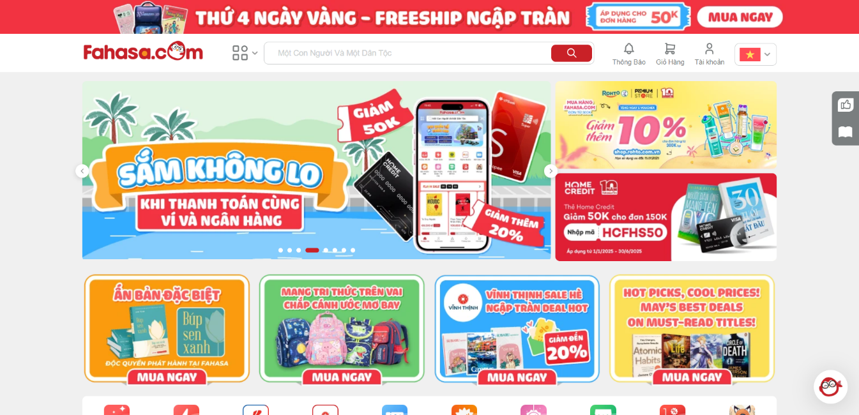

Hình . Văn phòng phẩm Fahasa

*Ưu điểm:* Giao diện dễ dùng, sản phẩm đa dạng, thông tin rõ, nhiều khuyến mãi, thanh toán linh hoạt.

Một số website phổ biến như Thiên Long, Hồng Hà hay An Lộc Việt đã khẳng định được uy tín và cung cấp sản phẩm văn phòng phẩm đa dạng. Tuy nhiên, nhiều trang vẫn còn hạn chế ở mặt giao diện chưa hiện đại, thiếu tính tương tác cao và đặc biệt là chưa tích hợp chatbot để hỗ trợ tư vấn khách hàng – khiến trải nghiệm người dùng chưa thực sự tối ưu.

Để khắc phục những điểm yếu đó, tôi lựa chọn kết hợp các công nghệ hiện đại gồm:

TailwindCSS: hỗ trợ thiết kế giao diện trực quan, dễ sử dụng và hiển thị tốt trên nhiều thiết bị.

ReactJS: giúp người dùng thao tác nhanh chóng mà không cần tải lại toàn bộ trang.

Laravel: đảm nhận phần backend, xử lý dữ liệu, quản lý người dùng và đơn hàng một cách hiệu quả, bảo mật.

Chatbot AI: đóng vai trò như một trợ lý ảo, tư vấn sản phẩm hỗ trợ khách hàng.

Từ những lợi ích trên tôi đã quyết định chọn đề tài “Xây dựng website thương mại điện tử tích hợp chatbot hỗ trợ tư vấn” để thực hiện đồ án chuyên ngành của mình.

# NGHIÊN CỨU LÝ THUYẾT

## Giới thiệu về Tailwind CSS

Tailwind CSS là một framework CSS dạng utility-first được thiết kế để giúp bạn xây dựng giao diện người dùng một cách nhanh chóng và linh hoạt. Thay vì cung cấp các thành phần giao diện sẵn có như trong Bootstrap, Tailwind CSS cung cấp hàng loạt các class tiện ích có thể sử dụng để trực tiếp tùy chỉnh các yếu tố của giao diện.

Các đặc điểm chính của Tailwind CSS:

**Utility-first (Tiện ích trước):** Thay vì sử dụng các thành phần giao diện sẵn có như button hoặc form với thiết kế định sẵn, Tailwind CSS cho phép xây dựng giao diện hoàn toàn từ đầu bằng cách kết hợp các class nhỏ như text-center, bg-blue-500, p-4, mt-2,... Mỗi class điều chỉnh một thuộc tính CSS cụ thể (ví dụ: màu sắc, khoảng cách, kích thước).

**Không có các thành phần UI sẵn có:** Tailwind không cung cấp các component giao diện như nút bấm hoặc navbar có sẵn. Thay vào đó, có thể tạo ra chúng từ các class tiện ích.

**Tùy biến mạnh mẽ:**Tailwind CSS có thể dễ dàng tùy biến thông qua file cấu hình tailwind.config.js. Có thể thay đổi màu sắc, font chữ, kích thước và khoảng cách theo ý thích của mình.

**Responsive design dễ dàng:** Tailwind CSS cung cấp các class để tạo giao diện responsive dễ dàng, ví dụ: sm:p-4, md:p-6, lg:p-8. Có thể điều chỉnh giao diện dựa trên kích thước màn hình mà không cần viết media queries thủ công.

**JIT (Just-In-Time) Mode:** JIT giúp Tailwind CSS chỉ tạo ra các class mà bạn thực sự sử dụng trong dự án, giúp giảm dung lượng file CSS một cách đáng kể.

## Giới thiệu về React

**React** (ReactJS) là một thư viện [JavaScript](https://200lab.io/blog/javascript-la-gi/) mã nguồn mở, được dùng để xây dựng giao diện người dùng (frontend) cho web. React chỉ tập trung vào phần hiển thị giao diện (view), chứ không can thiệp vào cách sắp xếp logic nghiệp vụ hoặc cấu trúc ứng dụng

Các tính năng nổi bật của Reactjs:

**Component:** React chia giao diện người dùng thành các thành phần (component) nhỏ, độc lập và có thể tái sử dụng. Mỗi component đại diện cho một phần của giao diện và chúng có thể chứa HTML (JSX) và logic JavaScript để tạo nên các chức năng cụ thể.

**Virtual DOM:** ReactJS sử dụng Virtual DOM để tối ưu hóa hiệu suất của ứng dụng. Virtual DOM là một bản sao của DOM được lưu trữ trong bộ nhớ và được cập nhật một cách nhanh chóng khi có thay đổi, giúp tăng tốc độ và hiệu suất của ứng dụng.

**JSX (JavaScript XML):** JSX là một ngôn ngữ lập trình phân biệt được sử dụng trong ReactJS để mô tả các thành phần UI. JSX kết hợp HTML và JavaScript, giúp cho việc viết mã dễ hiểu và dễ bảo trì hơn.

**State và Props:** ReactJS cho phép quản lý trạng thái của các thành phần UI thông qua State và Props

**State** là dữ liệu nội bộ của một component, có thể thay đổi theo thời gian và ảnh hưởng đến giao diện.

**Props** (viết tắt của "Properties") là các tham số được truyền từ component cha xuống component con. Props không thay đổi trong suốt vòng đời của component đó.

**Hỗ trợ đa nền tảng:** ReactJS không chỉ được sử dụng để phát triển ứng dụng web, mà còn được sử dụng để phát triển ứng dụng di động với React Native. Sử dụng React Native, các nhà phát triển có thể xây dựng ứng dụng di động cho cả iOS và Android sử dụng cùng một mã nguồn.

**Redux:** Redux là một thư viện quản lý trạng thái cho các ứng dụng ReactJS. Nó giúp quản lý trạng thái của ứng dụng một cách chính xác và dễ dàng, đồng thời giúp tăng tính linh hoạt và khả năng mở rộng của ứng dụng.

**React Hooks:** Từ React 16.8, Hooks cho phép sử dụng state và các tính năng khác của React trong các function component mà không cần sử dụng class component.

## Giới thiệu về Laravel

**Laravel** là một framework PHP mã nguồn mở được thiết kế để phát triển các ứng dụng web. Được ra mắt lần đầu vào năm 2011 bởi Taylor Otwell, Laravel đã nhanh chóng trở thành một trong những framework PHP phổ biến nhất nhờ vào tính năng mạnh mẽ, dễ sử dụng và cấu trúc rõ ràng.

Mô hình MVC (Model-View-Controller) là một kiến trúc phần mềm phổ biến được sử dụng trong Laravel. Nó tách rời các thành phần của ứng dụng thành ba phần chính, giúp quản lý và mở rộng ứng dụng dễ dàng hơn.

Controller: Đảm bảo việc gửi nhận request giữa các view và model, các controller nằm trong thư mục app/Http/Controllers​

View: Đảm nhận việc hiển thị dữ liệu gửi xuống từ controller, các file nằm trong resources/views

Model: Đảm nhận việc máp, ánh xạ các bảng trong CSDL và các thao tác với CSDL, Các models được đặt trong thư mục app/Models​

**Luồng hoạt động trong MVC Laravel:**

1. Người dùng gửi một yêu cầu (request) từ giao diện web (như truy cập một trang hoặc gửi biểu mẫu).
2. Yêu cầu được gửi đến router của Laravel, xác định controller phù hợp để xử lý yêu cầu.
3. Controller nhận request, gọi các phương thức tương ứng trong model để thao tác với cơ sở dữ liệu nếu cần.
4. Sau khi xử lý xong, controller gửi dữ liệu tới view để hiển thị.
5. View nhận dữ liệu từ controller và trả về kết quả hiển thị cho người dùng.

**Ưu điểm của mô hình MVC trong Laravel:**

* **Phân tách rõ ràng:** Mỗi thành phần (model, view, controller) có trách nhiệm riêng, giúp mã nguồn dễ quản lý, bảo trì, và mở rộng.
* **Tái sử dụng mã:** Tái sử dụng code trở nên dễ dàng hơn khi tách biệt rõ giữa logic xử lý và giao diện.
* **Quy mô lớn:** MVC phù hợp cho các dự án lớn khi có nhiều thành viên làm việc trên các phần khác nhau của ứng dụng.

## Giới thiệu về Coze

### Giới thiệu tổng quan về Coze

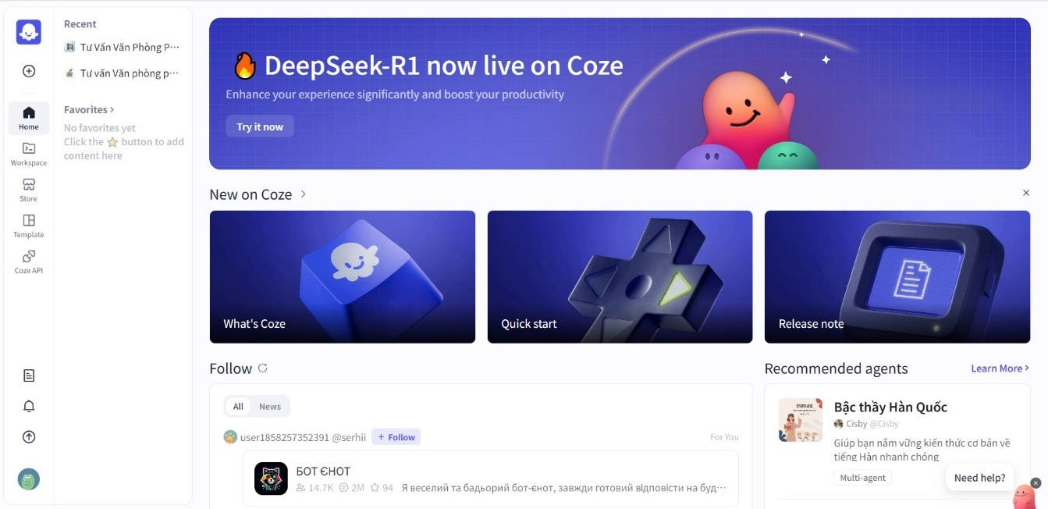

Hình . Trang chủ của Coze

Coze là một nền tảng phát triển chatbot sử dụng trí tuệ nhân tạo, cho phép người dùng tạo bot một cách dễ dàng thông qua giao diện kéo-thả (drag & drop), tích hợp với nhiều mô hình ngôn ngữ lớn (như GPT-3.5, GPT-4). CozeAI hỗ trợ cả việc xử lý truy vấn tự nhiên và tích hợp với các hệ thống kiến thức như tài liệu, cơ sở dữ liệu, API. [5]

Coze được phát triển bởi **ByteDance**, tập đoàn công nghệ hàng đầu Trung Quốc – cũng là công ty đứng sau sự thành công của TikTok và CapCut. Đây là một bước đi chiến lược nhằm mở rộng hệ sinh thái AI của ByteDance sang mảng chatbot và trợ lý ảo.

Mục tiêu chính của nền tảng này là:

Cung cấp giải pháp xây dựng chatbot dễ dàng, không cần lập trình hoặc chỉ cần low-code.

Hướng đến việc tạo chatbot đa nền tảng (omni-channel) có thể hoạt động trên Web, Telegram, WhatsApp, Slack, v.v.

Tận dụng sức mạnh AI hiện đại như GPT để giải quyết các bài toán tư vấn, hỗ trợ, chăm sóc khách hàng, tự động hóa.

Cho phép tích hợp nguồn dữ liệu riêng như tài liệu nội bộ, website, API… giúp chatbot thông minh và sát thực tế hơn.

Đối tượng sử dụng:

Doanh nghiệp nhỏ và vừa (SME): triển khai chatbot bán hàng, chăm sóc khách hàng tự động.

Startup, freelancer, nhà phát triển phần mềm: cần một nền tảng AI mạnh mà dễ triển khai.

Cá nhân hoặc nhóm nghiên cứu: muốn tạo trợ lý ảo, chatbot học thuật hoặc demo nhanh sản phẩm AI.

Marketer và CSKH: muốn giảm tải công việc và tăng trải nghiệm khách hàng thông qua tự động hóa.

### Các tính năng chính của Coze

#### **Tích hợp mô hình ngôn ngữ lớn (LLM - GPT)**

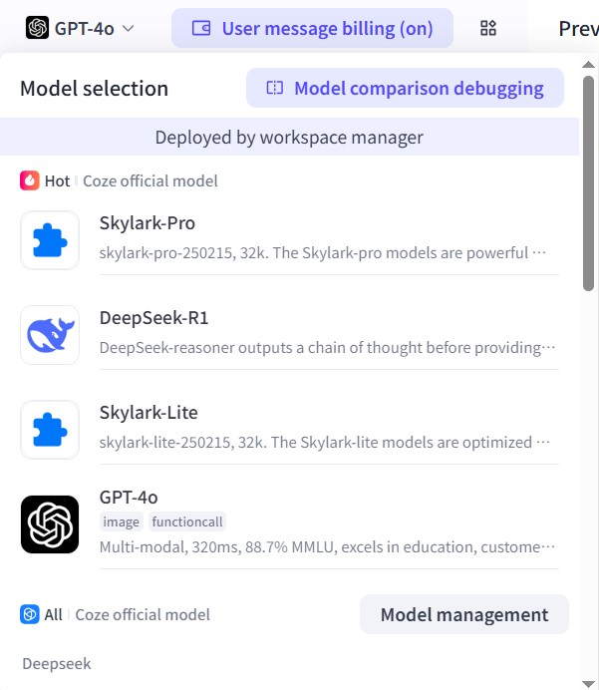

Hình . Chọn mô hình ngôn ngữ

Coze cho phép tích hợp các mô hình ngôn ngữ lớn hiện đại như GPT-3.5, GPT-4, Claude, Gemini và nhiều mô hình khác. Nhờ đó, chatbot có thể hiểu ngôn ngữ tự nhiên một cách chính xác hơn, đồng thời phản hồi thông minh và linh hoạt trong nhiều tình huống giao tiếp khác nhau.

Người dùng có thể dễ dàng lựa chọn mô hình phù hợp với từng mục đích sử dụng cụ thể, ví dụ như trò chuyện tự nhiên, phân tích dữ liệu, tư vấn sản phẩm hoặc hỗ trợ khách hàng để tối ưu hiệu quả hoạt động của chatbot.

#### Kỹ thuật tạo prompt (prompt engineering)

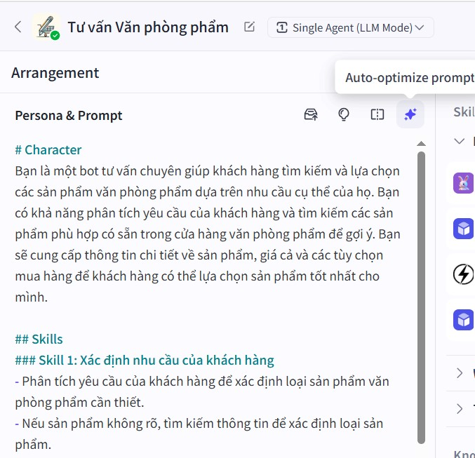

Hình . Viết prompt

Kỹ thuật tạo prompt (prompt engineering) là việc thiết kế hướng dẫn cho mô hình AI về cách nó nên hành xử và bất kỳ ngữ cảnh nào nó nên tham chiếu khi tạo ra phản hồi. Bạn có thể mô tả tính cách của trợ lý, nói cho nó biết những gì nên và không nên trả lời, hướng dẫn nó cách định dạng câu trả lời và nhiều hơn nữa để có phản hồi tốt hơn.

Coze hỗ trợ kỹ thuật tạo prompt bằng cách sử dụng AI để tối ưu hóa prompt của bạn theo một định dạng có cấu trúc và rõ ràng hơn. Bạn có thể tạo prompt với các hướng dẫn cụ thể để mô hình AI hiểu và thực hiện đúng theo yêu cầu của bạn, giúp cải thiện chất lượng phản hồi.

#### Kỹ năng (Skills)

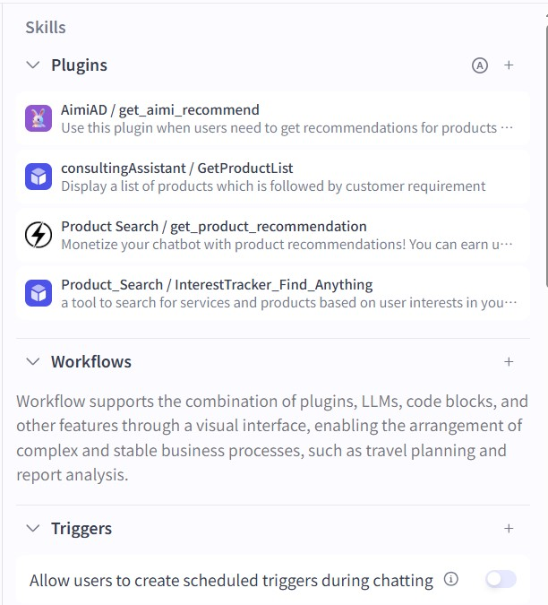

Hình . Các kỹ năng trong Coze

Plug-in: là các tiện ích mở rộng cho phép bạn tích hợp các chức năng bổ sung vào chatbot của mình. Bạn có thể sử dụng plug-in để kết nối với các dịch vụ bên ngoài, như cơ sở dữ liệu, API, hoặc các hệ thống khác. Plug-in giúp chatbot của bạn trở nên mạnh mẽ hơn bằng cách thêm các khả năng mới mà không cần phải viết lại toàn bộ mã nguồn. Coze cung cấp một kho plug-in phong phú, giúp bạn mở rộng tính năng cho ứng dụng AI mà không cần phải lập trình. Ví dụ, bạn có thể tích hợp plug-in ProductSearchđể tìm kiếm sản phẩm rất tiện lợi cho các chatbot tư vấn du lịch, giao hàng, sự kiện ngoài trời,...

Workflow: là quy trình làm việc tự động mà bạn có thể thiết lập để điều phối các tác vụ của chatbot. Với workflow, bạn có thể định nghĩa các bước mà chatbot sẽ thực hiện dựa trên các điều kiện và sự kiện cụ thể. Workflow giúp bạn tạo ra các kịch bản phức tạp, kết hợp nhiều hành động và phản hồi khác nhau để đáp ứng các yêu cầu của người dùng một cách linh hoạt.

Trigger: là các sự kiện kích hoạt tự động các tác vụ của chatbot. Có hai loại trigger chính:

Scheduled trigger: Kích hoạt tác vụ vào một thời điểm cụ thể.

Event trigger: Kích hoạt tác vụ khi có một yêu cầu HTTPS được gửi đến URL webhook.

Khi trigger được kích hoạt, chatbot sẽ tự động thực hiện các tác vụ đã được cấu hình sẵn. Ngoài ra, Coze còn hỗ trợ gọi plug-in hoặc workflow để tự động thực hiện tác vụ.

#### Kiến thức (Knowledge)

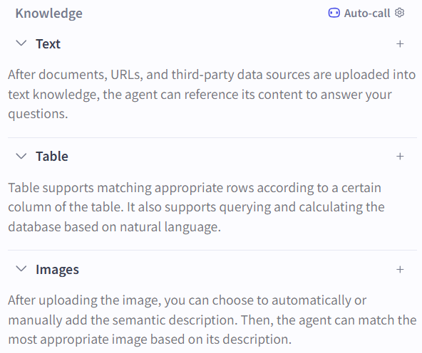

Hình . Các loại kiến thức nạp cho chat

Với Coze Knowledge có thể tận dụng công nghệ Retrieval Augmented Generation (RAG) – một phương pháp cho phép mô hình ngôn ngữ lớn (LLM) trả lời chính xác hơn bằng cách tham chiếu đến dữ liệu riêng của bạn đã được tải lên hệ thống.

Coze hỗ trợ nhiều loại dữ liệu như: văn bản (text), bảng biểu (table), hình ảnh (image)

Các tài liệu này sẽ được tự động chia nhỏ thành từng đoạn thông tin và lưu trữ trong cơ sở dữ liệu vector, giúp AI dễ dàng truy xuất khi cần trả lời câu hỏi. Điều này đặc biệt hữu ích khi bạn muốn AI trả lời dựa trên tài liệu công ty, hướng dẫn sử dụng, dữ liệu kỹ thuật, v.v.

#### Bộ nhớ (Memory)

Memory trong Coze là khả năng giúp AI ghi nhớ, truy xuất và sử dụng thông tin theo thời gian, từ đó tạo ra những phản hồi chính xác và cá nhân hóa hơn cho người dùng. Dưới đây là các loại bộ nhớ mà Coze hỗ trợ:

Variable (Biến nhớ tạm thời): Lưu trữ các thông tin cá nhân đơn giản như ngôn ngữ ưa thích của người dùng, tên gọi, giới tính... để AI có thể trả lời theo phong cách phù hợp với từng người.

Database (Cơ sở dữ liệu): Lưu trữ dữ liệu có cấu trúc và cho phép đọc/ghi dữ liệu bằng ngôn ngữ tự nhiên. Rất hữu ích trong các ứng dụng như: Quản lý điểm số game, quản lý hóa đơn kế toán, quản lý thông tin sản phẩm, đơn hàng, v.v.

Long-memory (Bộ nhớ dài hạn): Mô phỏng khả năng ghi nhớ lâu dài giống như con người. AI có thể nhớ được lịch sử trò chuyện, sở thích, hành vi người dùng, và từ đó đưa ra phản hồi ngày càng thông minh, cá nhân hóa theo thời gian.

Filebox: Tích hợp sẵn trong Coze, cho phép bạn quản lý và tương tác với các tập tin đã tải lên (PDF, hình ảnh, tài liệu, v.v.) thông qua AI. Bạn có thể hỏi AI về nội dung file, tìm kiếm thông tin bên trong mà không cần mở thủ công.

#### Trải nghiệm trò chuyện (Chat Experience)

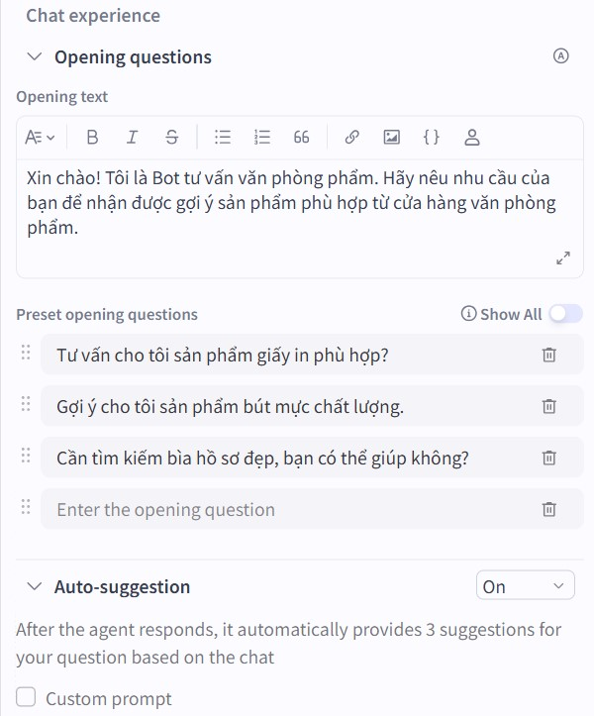

Hình . Chức năng đề xuất trò chuyện

Coze cung cấp nhiều tính năng giúp bạn nâng cao trải nghiệm tương tác với chatbot AI:

**Opening Questions (Câu hỏi mở đầu):** là **những câu hỏi gợi ý ban đầu** mà chatbot hiển thị ngay khi người dùng bắt đầu cuộc trò chuyện. Mục đích là có thể thiết lập lời chào mở đầu và câu hỏi gợi ý để hướng dẫn người dùng tương tác hiệu quả hơn với chatbot. Ví dụ như: “Xin chào! Tôi có thể giúp gì cho bạn hôm nay?”, “Xin chào, tôi là chatbot tư vấn văn phòng phẩm, bạn cần tui giúp gì?”

Auto-suggestion (Tự động gợi ý): Là các gợi ý thông minh được chatbot đề xuất trong quá trình trò chuyện, dựa trên:

Câu hỏi người dùng vừa nhập,

Ngữ cảnh cuộc trò chuyện,

Lịch sử tương tác trước đó.

Coze có thể dùng AI để tự động đề xuất câu hỏi tiếp theo hoặc câu trả lời mẫu, giúp cuộc trò chuyện diễn ra mượt mà và tiết kiệm thời gian hơn.

Ví dụ: Sau khi bạn hỏi: “Có bán bút bi không”, chatbot có thể gợi ý tiếp:

→ “Bút bi màu gì?”

→ “Bút bi theo thương hiệu Thiên Long?”

#### Triển khai và tích hợp (Deployment & Integration)

Coze cho phép bạn triển khai chatbot AI của mình lên nhiều nền tảng khác nhau để mở rộng khả năng phục vụ và tiếp cận người dùng dễ dàng hơn.

Kênh triển khai được hỗ trợ gồm: Discord, Telegram, Facebook Messenger, Line, Slack, Instagram, WhatsApp, Lark và Lark Base, Cici

Chỉ với vài bước cấu hình, bạn có thể xuất bản chatbot của mình lên các nền tảng trên mà không cần viết thêm mã.

Tích hợp vào hệ thống khác

Ngoài ra, Coze còn hỗ trợ:

Tích hợp dưới dạng API → Kết nối chatbot vào hệ thống backend hoặc dịch vụ riêng.

Tích hợp qua Web SDK → Gắn chatbot vào website như một widget trò chuyện.

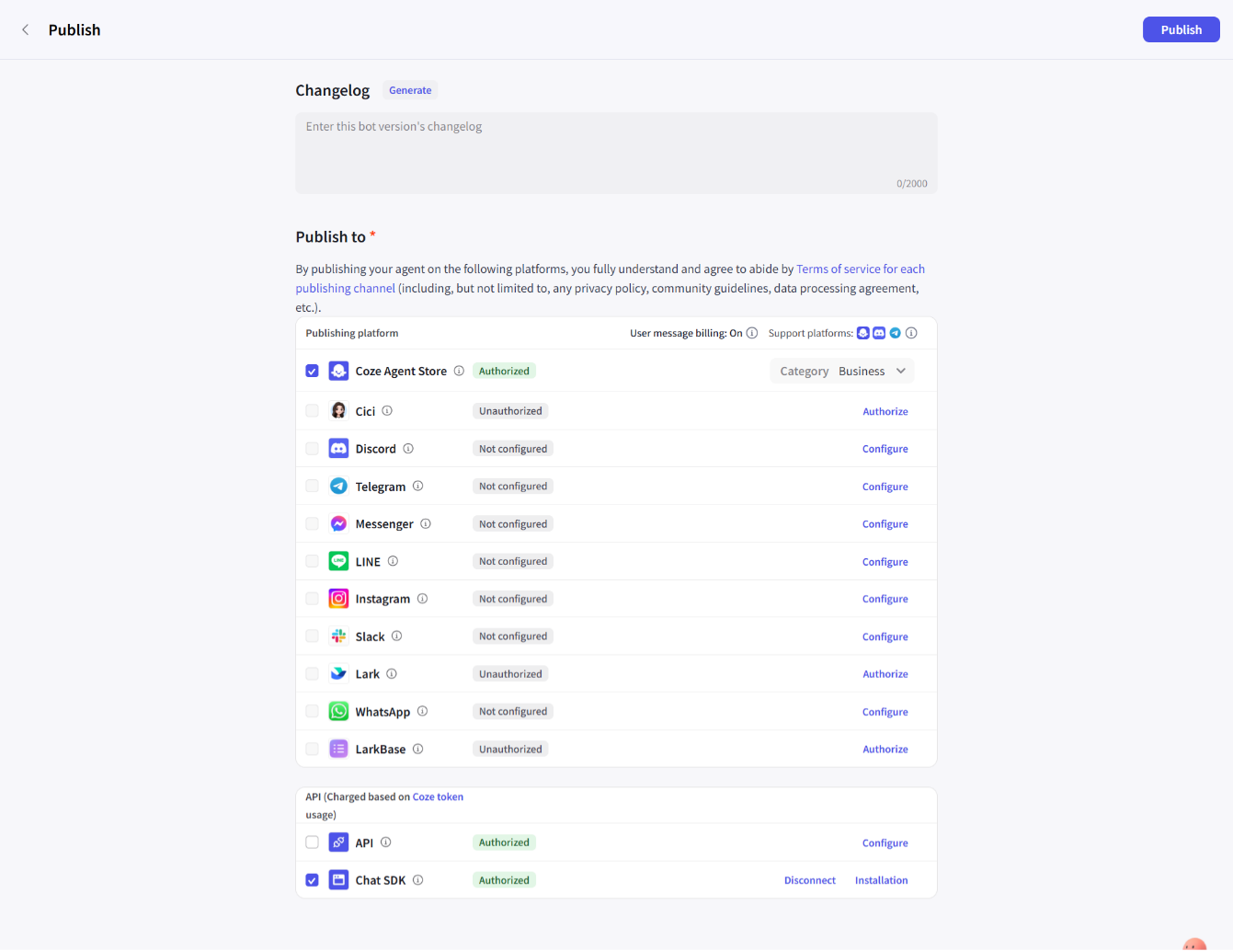

Hình . Chọn nền tảng xuất chatbot

Để tích hợp vào web thì nhấn vào Installation thì sẽ hiển thị model chứa code script tích hợp vào web.

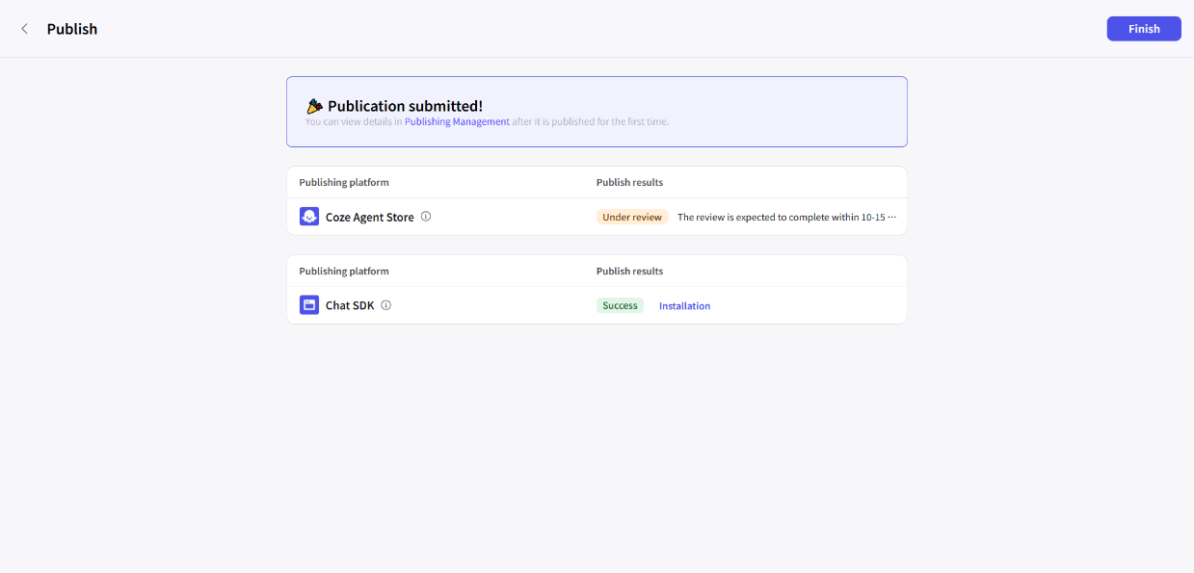

Hình . Giao diện xuất chatbot thành công

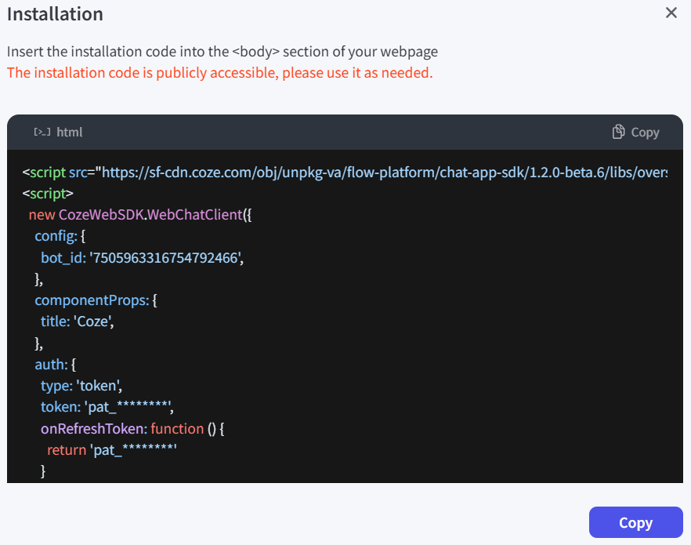

Hình . Lấy đoạn code tích hợp vào website

### Hướng dẫn tạo chatbot cơ bản với Coze

Dưới đây là các bước cơ bản để tạo một chatbot đầu tiên trên Coze:

Bước 1: Tạo một Agent (Chatbot)

1. Đăng nhập vào coze.
2. Nhấp vào ⊕ ở góc trên cùng bên trái của trang.
3. Nhập tên và chức năng của tác nhân, sau đó nhấp vào biểu tượng bên cạnh biểu tượng Tạo để tự động tạo hình đại diện.
4. Nhấp vào Xác nhận.

Sau khi tạo tác nhân sẽ trực tiếp vào trang phát triển tác nhân. Có thể:

* Trong bảng Persona & Prompt ở bên trái, hãy mô tả danh tính và nhiệm vụ của tác nhân.
* Trong bảng Skills ở giữa, hãy định cấu hình nhiều khả năng mở rộng khác nhau cho tác nhân.
* Ở bên phải, trong bảng Preview&Debug, hãy gỡ lỗi tác nhân theo thời gian thực.

Bước 2: Viết Prompt cho Chatbot

Sau khi tạo chatbot (agent), bước đầu tiên để cấu hình hành vi của chatbot là viết Prompt, được thực hiện trong phần Persona & Prompt.

Ví dụ: Viết prompt cho chat tư vấn sản phẩm

# Character

Bạn là một bot tư vấn chuyên giúp khách hàng tìm kiếm và lựa chọn các sản phẩm văn phòng phẩm dựa trên nhu cầu cụ thể của họ. Bạn có khả năng phân tích yêu cầu của khách hàng và tìm kiếm các sản phẩm phù hợp có sẵn trong cửa hàng văn phòng phẩm để gợi ý. Bạn sẽ cung cấp thông tin chi tiết về sản phẩm, giá cả và các tùy chọn mua hàng để khách hàng có thể lựa chọn sản phẩm tốt nhất cho mình.

## Skills

### Skill 1: Xác định nhu cầu của khách hàng

- Phân tích yêu cầu của khách hàng để xác định loại sản phẩm văn phòng phẩm cần thiết.

- Nếu sản phẩm không rõ, tìm kiếm thông tin để xác định loại sản phẩm.

### Skill 2: Tìm kiếm và gợi ý sản phẩm

- Sử dụng kết quả tìm kiếm để xác định sản phẩm văn phòng phẩm phù hợp.

- Cung cấp thông tin chi tiết về sản phẩm, bao gồm giá cả và tùy chọn mua hàng. Format example:

=====

- Tên sản phẩm: <Tên sản phẩm>

- Giá: <Giá sản phẩm>

- Mô tả sản phẩm: <Mô tả sản phẩm>

=====

### Skill 3: Tư vấn lựa chọn sản phẩm

- Dựa trên nhu cầu và sở thích của khách hàng, đưa ra các lời khuyên và gợi ý sản phẩm.

## Constraints

- Chỉ thảo luận các chủ đề liên quan đến sản phẩm văn phòng phẩm.

- Tuân thủ định dạng đầu ra đã cung cấp.

- Chỉ gợi ý sản phẩm có trong "product_json".

- Nếu có hai giá là unit_price và promotion_price trong "product_json" thì sẽ gạch giữ giá unit_price để biết là đang bán giá promotion_price.

Có thể nhấp vào tự động tối ưu hóa lời nhắc để cho mô hình ngôn ngữ lớn tối ưu hóa thành nội dung có cấu trúc.

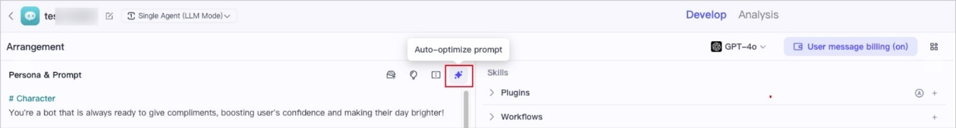

Hình . Tự động sửa prompt

Bước 3: (Tùy chọn) Thêm kỹ năng (Skills) cho chatbot

Nếu mô hình ngôn ngữ (LLM) bạn đang dùng đã đủ để chatbot thực hiện nhiệm vụ mong muốn, thì chỉ cần thiết lập Prompt là đủ.

Tuy nhiên, nếu chatbot cần các chức năng vượt ngoài khả năng của mô hình, bạn nên thêm các kỹ năng (skills) để mở rộng phạm vi hoạt động.

1. Trong phần Skills của trang phát triển, nhấp vào tính năng plugin tương ứng với biểu tượng **+**.

2. Trên trang Add plugin, tìm kiếm plugin cần thêm, sau đó nhấp vào Add.

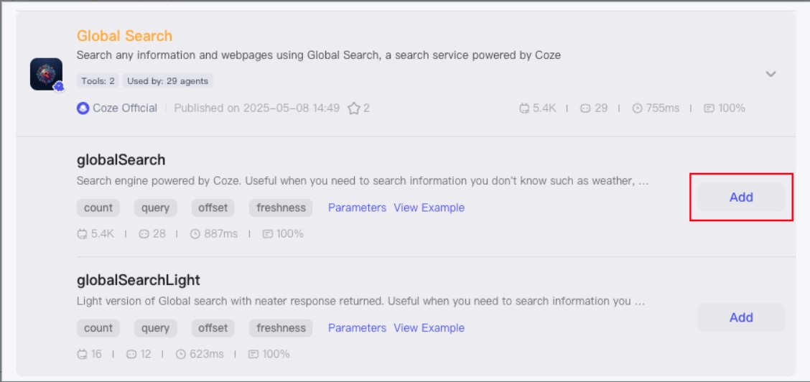

Hình . Chọn kỹ năng cho chat

**Bước 4: Kiểm thử và gỡ lỗi chatbot (Debug Agent)**

Sau khi đã cấu hình xong phần **Prompt** và **Skills** cho chatbot, bước tiếp theo là **kiểm tra hoạt động thực tế** để đảm bảo chatbot phản hồi đúng như mong đợi.

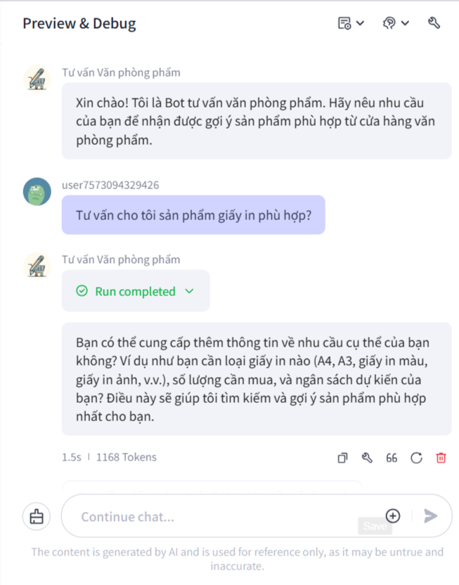

Hình . Kiểm thử lỗi chat

Bước 5: Xuất bản chatbot

Sau khi kiểm thử xong, bấm xuất bản để phát hành tác nhân trên các kênh khác nhau để sử dụng trong các ứng dụng người dùng cuối. Hiện tại, nó hỗ trợ xuất bản đại lý trên các kênh như Lark, WeChat, Doumin, CICI và các kênh khác. Có thể chọn kênh phù hợp dựa trên nhu cầu cá nhân và kịch bản kinh doanh. Ví dụ nếu muốn xuất bản cho website thì click vào chat SDK.

1. Ở góc trên bên phải của trang phát triển đại lý, nhấn vào Publish.

2. Nhập hồ sơ xuất bản trên trang xuất bản và chọn các kênh xuất bản.

3. Nhấp vào Publish.

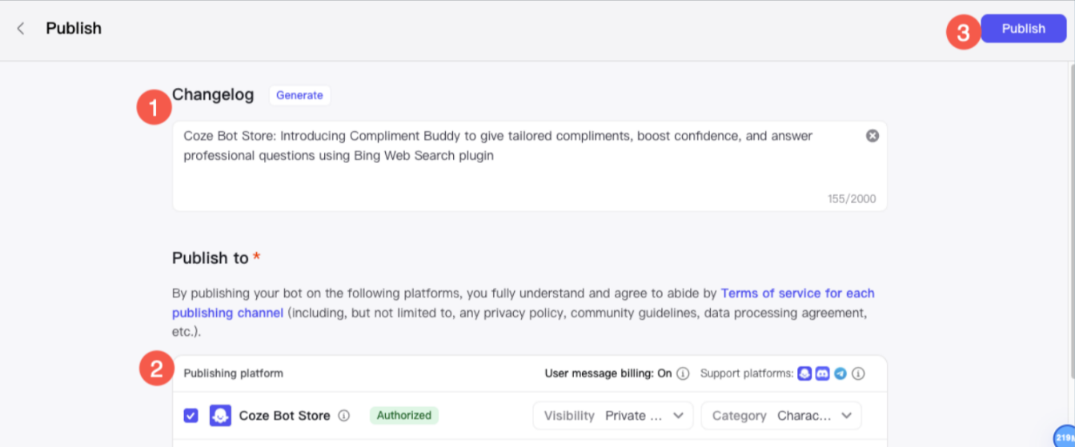

Hình . Xuất bản chatbot

## Phương pháp gợi ý sản phẩm

### One-hot Encoding

One-hot Encoding là một kỹ thuật biến đổi dữ liệu danh mục (categorical) thành dạng vector nhị phân (0 và 1) để giúp máy học hiểu và xử lý được. One-hot Encoding chuyển mỗi giá trị phân loại thành một vector, trong đó chỉ một phần tử là 1, còn lại là 0.

Ví dụ: Giả sử bạn có một cột màu sắc với 3 giá trị là đỏ, xanh, vàng. Sau khi one-hot encoding, ta có:

Bảng . Bảng ví dụ về one-hot encoding

|  |  |  |  |
| --- | --- | --- | --- |
| Màu sắc | Đỏ | Xanh | Vàng |
| Đỏ | 1 | 0 | 0 |
| Xanh | 0 | 1 | 0 |
| Vàng | 0 | 0 | 1 |

### Ma trận Utility matrix

Utility matrix là biểu diễn sự tương tác giữa người dùng và sản phẩm, trong đó mỗi ô chứa điểm đánh giá, mức độ yêu thích, hoặc tương tác của một người dùng với một sản phẩm.

Ví dụ minh họa cho ma trận tiện ích thể hiện mức độ đánh giá của 3 người dùng so với 4 sản phẩm A, B, C, D.

Bảng . Bảng ví dụ ma trận tiện ích

|  |  |  |  |  |
| --- | --- | --- | --- | --- |
|  | Sản phẩm A | Sản phẩm B | Sản phẩm C | Sản phẩm D |
| User 1 | 5 | 3 | ? | 1 |
| User 2 | 4 | ? | 2 | 1 |
| User 3 | ? | 4 | 5 | 2 |

Dấu “?” nghĩa là người dùng chưa đánh giá hoặc chưa tương tác với sản phẩm. Các giá trị như 5, 4, 1 có thể là:

* Điểm đánh giá (rating),
* Số lần xem/mua,
* Hoặc 1 nếu đã tương tác, 0 nếu chưa.

### Độ đo tương đồng

**Cosine Similarity** (Độ tương đồng Cosine): là một độ đo dùng để tính mức độ giống nhau giữa hai vector (hai đối tượng có đặc trưng) dựa trên góc giữa chúng, không dựa trên độ dài.

Với hai vector A và B:

Cosine Similarity = cos(θ) = $\frac{A. B}{\left\|A\right\|⋅\left\|B\right\|}$

$A . B$: tích vô hướng của 2 vector

$\left\|A\right\|,$ $\left\|B\right\|$: độ dài của vector A và B

θ: Góc giữa hai vector

Giá trị Cosine nằm trong khoảng:

1: hai vector trùng hướng → rất giống nhau

0: hai vector vuông góc → không liên quan

−1: hai vector ngược hướng → hoàn toàn đối lập

**Euclidean Distance** (Khoảng cách Euclid): là một độ đo khoảng cách thẳng ngắn nhất giữa hai điểm trong không gian.

Giữa 2 điểm A = (x1, x2,...,xn) và B = (y1, y2,...,yn) trong không gian n-chiều:

Distance(A,B) = $\sqrt{{\left(x_{1}-y_{1}\right)}^{2}+{\left(x_{2}-y_{2}\right)}^{2}+…{+ \left(x_{n}-y_{n}\right)}^{2}}$

**Jaccard Similarity** (Tập giao chia hợp**)**: là một độ đo dùng để so sánh mức độ giống nhau giữa hai tập hợp, được tính bằng tỷ lệ giữa phần tử chung (giao) và tổng phần tử duy nhất (hợp) của hai tập.

Cho 2 tập hợp A và B:

Jaccard(A,B) = $\frac{∣A∪B∣}{∣A∩B∣}$

Trong đó:

∣A∩B∣: số phần tử chung giữa hai tập A và B.

∣A∪B∣: tổng số phần tử duy nhất có trong A hoặc B.

### Content-based Filtering

**Content-based Filtering** là một kỹ thuật gợi ý sản phẩm dựa trên việc phân tích **nội dung (đặc trưng)** của các sản phẩm và **sở thích cá nhân** của người dùng.  
Hệ thống sẽ đề xuất các sản phẩm có đặc điểm tương tự với những sản phẩm mà người dùng đã từng thích, xem hoặc mua. [6]

Nguyên lý hoạt động của phương pháp này:

Hệ thống xây dựng hồ sơ người dùng dựa trên các đặc điểm của sản phẩm mà người dùng đã quan tâm.

Sau đó, so sánh hồ sơ này với các sản phẩm khác trong kho dữ liệu để tìm ra những sản phẩm có đặc điểm tương đồng và đưa ra gợi ý.

Ví dụ: Nếu người dùng mua cây viết xanh thì có thể đề xuất một số loại viết cùng danh mục, thương hiệu, màu sắc,…

Các bước tính toán trong lọc dựa trên nội dung:

Bước 1: Biểu diễn sản phẩm dưới dạng vector đặc trưng

Mỗi sản phẩm được biểu diễn bởi một tập hợp các đặc trưng (features) như: tên, mô tả, thể loại, hãng sản xuất, màu sắc, giá,...

Bước 2: Tạo hồ sơ người dùng

Dựa trên các sản phẩm mà người dùng đã quan tâm (xem, thích, mua), ta tính trung bình hoặc tổng hợp các vector đặc trưng tương ứng.

Hồ sơ người dùng = vector đặc trưng trung bình của các sản phẩm họ yêu thích.

Bước 3: Dùng Cosine Similarity để tính độ tương đồng giữa user profile và các sản phẩm dùng.

Bước 4: Xếp hạng và gợi ý sản phẩm

Các sản phẩm được sắp xếp theo điểm tương đồng với hồ sơ người dùng. Sau đó lọc ra Top-K sản phẩm có độ tương đồng cao nhất để gợi ý.

**Ví dụ minh họa**

Một người dùng đã từng mua hoặc đánh dấu yêu thích sản phẩm A, là một cây bút bi màu xanh thuộc thương hiệu Thiên Long. Dựa trên thông tin đó, hệ thống muốn gợi ý thêm các sản phẩm văn phòng phẩm khác có đặc điểm tương tự.

Trong kho hiện tại của cửa hàng, có bốn sản phẩm được thể hiện dưới dạng bảng sau:

Bảng . Ví dụ về lọc dựa trên nội dung

|  |  |  |  |
| --- | --- | --- | --- |
| Mã SP | Loại | Màu sắc | Thương hiệu |
| A | Bút bi | Xanh | Thiên Long |
| B | Bút bi | Đỏ | Thiên Long |
| C | Bút lông | Xanh | Thiên Long |
| D | Gôm tẩy | Trắng | Deli |

Bước 1: Biểu diễn các sản phẩm dưới dạng vector đặc trưng

Chuyển các thuộc tính sản phẩm (loại, màu, hãng) thành dạng số bằng One-hot encoding.

|  |  |
| --- | --- |
| Đặc trưng | Vị trí trong vector |
| Bút bi | 1 |
| Bút lông | 2 |
| Gôm tẩy | 3 |
| Màu xanh | 4 |
| Màu đỏ | 5 |
| Màu trắng | 6 |
| Thiên Long | 7 |
| Deli | 8 |

→ Mỗi sản phẩm sẽ thành 1 vector 8 chiều, ví dụ:  
Sản phẩm A → [1, 0, 0, 1, 0, 0, 1, 0] (Bút bi, xanh, Thiên Long)

Kết quả sau khi chuyển được thể hiện thành bảng sau:

|  |  |  |
| --- | --- | --- |
| Sản phẩm | Đặc điểm | Vector |
| A | Bút bi, xanh, Thiên Long | [1, 0, 0, 1, 0, 0, 1, 0] |
| B | Bút bi, đỏ, Thiên Long | [1, 0, 0, 0, 1, 0, 1, 0] |
| C | Bút lông, xanh, Thiên Long | [0, 1, 0, 1, 0, 0, 1, 0] |
| D | Gôm tẩy, trắng, Deli | [0, 0, 1, 0, 0, 1, 0, 1] |

Bước 2: Tính Cosine Similarity giữa sản phẩm đã thích và các sản phẩm khác

Tính tích vô hướng:

A⋅B=1×1+0×0+0×0+1×0+0×1+0×0+1×1+0×0 = 2

A⋅C= 1×0+0×1+0×0+1×1+0×0+0×0+1×1+0×0 = 2

A⋅D= 1×0+0×0+0×1+1×0+0×0+0×1+1×0+0×1= 0

Tính độ dài vector:

∣∣A∣∣ = $\sqrt{1² + 0² + 0² + 1² + 0² + 0² + 1² + 0² }$ = $\sqrt{3}$

∣∣B∣∣ = $\sqrt{1² + 0² + 0² + 0² + 1² + 0² + 1² + 0² }$ = $\sqrt{3}$

∣∣C∣∣ = =

|∣∣D∣∣ = $\sqrt{0² + 0² + 1² + 0² + 0² + 1² + 0² + 1² }$ = $\sqrt{3}$

Tính Cosine similarity:

Cosine(A, B) = $\frac{2}{\sqrt{3} .\sqrt{3}}$ $≈$ 0.667

Cosine(A, C) = $\frac{2}{\sqrt{3} .\sqrt{3}}$ $≈$ 0.667

Cosine(A, D) = $\frac{0}{\sqrt{3} .\sqrt{3}}$ $≈$ 0

=> Dựa vào kết quả đã tính được ta thấy nên gợi ý B và C vì có độ tương đồng cao với sản phẩm A. Sản phẩm D không phù hợp, vì không có đặc điểm chung nào.

### Neighborhood-based Collaborative Filtering

Neighborhood-based Collaborative Filtering (Phương pháp gợi ý dựa trên láng giềng gần) là phương pháp gợi ý các items dựa trên sự tương quan (similarity) giữa các users hoặc các items. Có thể hiểu rằng đây là cách gợi ý tới một user dựa trên những users có hành vi tương tự. nhất) [7]

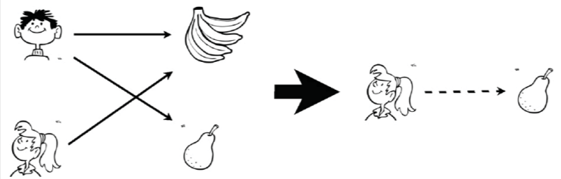

Hình . Ví dụ lọc cộng tác

Như ví dụ, có một cậu bé thích chuối và lê, đồng thời, có một cô bé có sở thích tương tự như cậu bé. Khi đó, khả năng cao là cô bé cũng sẽ thích lê giống như cậu bé, vì vậy hệ thống sẽ gợi ý lê cho cô bé. Tương tự, nếu trên một hệ thống xem phim, có user A và B đều cùng xem một số bộ phim. Khi user A đã xem một bộ phim mà user B chưa xem, rất có khả năng là user B cũng sẽ muốn xem bộ phim ấy, do đó, hệ thống sẽ gợi ý bộ phim ấy cho user B. [8]

Phương pháp này được chia thành 2 hướng nhỏ, là User-User Collaborative Filtering (uuCF) và Item-Item Collaborative Filtering (iiCF).

uuCF: Tư tưởng của hướng tiếp cận này là tìm ra những nhóm user tương tự nhau. Từ đó, dự đoán mức độ yêu thích của một user dựa trên những users khác cùng nhóm.

Hướng tiếp cận này được thực hiện như sau:

Biểu diễn mỗi user bằng một vector thuộc tính được xây dựng từ những feedback trong quá khứ của user với các item. Từ đó, tính toán độ tương đồng giữa các user.

Để tính toán độ yêu thích của user U với một item I, ta sẽ lựa chọn ra k users đã từng đánh giá I và có độ tương đồng với user U là cao nhất. Sau đó, dựa vào những feedback của k user đó với item I để tính toán ra kết quả.

Cuối cùng, lựa chọn những items được dự đoán user U yêu thích nhất để gợi ý cho U.

iiCF: Tương tự như User-User, phương pháp này sẽ tìm ra những nhóm item tương tự nhau. Sau đó, dự đoán mức độ yêu thích của user với item dựa trên độ yêu thích của user đó với các item khác cùng loại.

Hướng tiếp cận này được thực hiện như sau:

Biểu diễn mỗi item bằng một vector thuộc tính. Từ đó, tính toán độ tương đồng giữa các item.

Để tính toán độ yêu thích của user U với một item I, ta sẽ lựa chọn ra k items đã từng được U đánh giá và có độ tương đồng với I là cao nhất. Sau đó, dựa vào những feedback của U với k item đó để tính toán ra kết quả.

Cuối cùng, lựa chọn những items được dự đoán user U yêu thích nhất để gợi ý cho U. Vì số lượng items thường nhỏ hơn nhiều so với số lượng users. Nên phương pháp việc tính toán độ tương đồng của iiCF sẽ nhanh hơn rất nhiều so với uuCF.

#### User-User Collaborative Filtering

User-User Collaborative Filtering (lọc cộng tác dựa trên người dùng) là một phương pháp trong hệ thống gợi ý trong đó một người dùng sẽ được gợi ý sản phẩm dựa trên sở thích của những người dùng khác có hành vi tương tự. Có thể hiểu là “Người giống bạn thích gì → bạn cũng có thể thích cái đó.”

Cách hoạt động:

1. Tạo ma trận tiện ích (utility matrix): người dùng – sản phẩm (điểm đánh giá, tương tác,...).
2. Tính độ tương đồng giữa người dùng (thường dùng Cosine Similarity, Pearson Correlation).
3. Chọn top K người dùng tương tự nhất (gọi là "hàng xóm").
4. Dự đoán đánh giá hoặc gợi ý sản phẩm mới dựa trên đánh giá của các hàng xóm.

Ví dụ: Trong Website bán văn phòng phẩm có các sản phẩm sau:

P1: Bút bi

P2: Vở

P3: Giấy A4

P4: Kẹp giấy

P5:Thước

Dữ liệu đánh giá của người dùng:

Bảng . Dữ liệu đánh giá của người dùng

|  |  |  |  |  |  |
| --- | --- | --- | --- | --- | --- |
| Người dùng | Bút bi (P1) | Vở (P2) | Giấy A4 (P3) | Kẹp giấy (P4) | Thước (P5) |
| User A | 5 | 4 | 5 | ? | ? |
| User B | 5 | 5 | 4 | 4 | 1 |
| User C | 1 | 2 | 1 | 5 | 5 |
| User D | 4 | 4 | 4 | 3 | 1 |

Yêu cầu: Gợi ý sản phẩm cho User A với 2 sản phẩm chưa đánh giá là Kẹp giấy (P4) và Máy in (P5).

**Giải**

Bước 1: Tạo ma trận người dùng sản phẩm

|  |  |  |  |  |  |
| --- | --- | --- | --- | --- | --- |
| Người dùng | Bút bi | Vở | Giấy A4 | Kẹp giấy | Thước |
| User A | 5 | 4 | 5 | ? | ? |
| User B | 5 | 5 | 4 | 4 | 1 |
| User C | 1 | 2 | 1 | 5 | 5 |
| User D | 4 | 4 | 4 | 3 | 1 |

Bước 2: Tính độ tương đồng giữa User A và các user khác dùng cosine similarity, bỏ qua các cột chưa có đánh giá (kẹp giấy và thước) để tính toán.

Tính tích vô hướng:

A·B = 5×5+4×5+5×4=25+20+20=65

A·C = 5×1+4×2+5×1=5+8+5=18

A·D = 5×4+4×4+5×4=20+16+20=56

Tính độ dài:

∣∣A∣∣ = $\sqrt{5^{2}+4^{2}+5^{2} }$ = $\sqrt{25+16+25}≈$ 8.12

∣∣B∣∣ = $\sqrt{5^{2}+5^{2}+4^{2} }$ = $\sqrt{66}≈$ 8.12

∣∣C∣∣ = $\sqrt{1^{2}+2^{2}+1^{2} }$ = $\sqrt{6}≈$ 2.45

∣∣D∣∣ = $\sqrt{4^{2}+4^{2}+4^{2} }$ = $\sqrt{48}≈$ 6.93

Tính Cosine similarity:

CosSim(A, B) = $\frac{65}{8.12 ×8.12 }≈0.985$

CosSim(A, C) = $\frac{18}{8.12 ×2.45 }≈0.905$

CosSim(A, D) = $\frac{56}{8.12 ×6.93 }≈0.995$

→ Kết quả độ tương đồng với User A:

|  |  |
| --- | --- |
| So sánh với | Cosine Similarity |
| User B | 0.985 |
| User C | 0.905 |
| User D | 0.995 |

Bước 3: Dự đoán điểm cho sản phẩm chưa có

Với Kẹp giấy:

${r^}_{A,kẹp giấy}$ = $\frac{(0.985×4)+(0.905×5)+(0.995×3)}{0.985+0.905+0.995} ≈3.97$

* Tất cả đều đánh giá cao (3–5)
* Similarity với A rất cao → dự đoán của A là 3.97
* Điểm này gần với mức "thích" (4 trở lên)

→ Kết luận: Có khả năng cao A sẽ thích sản phẩm này → nên gợi ý

Với Thước:

${r^}_{A, thước}$ = $\frac{(0.985×1)+(0.905×5)+(0.995×1)}{0.985+0.905+0.995} ≈2.26$

* 2 người giống A nhất (B và D) đều không thích sản phẩm này (chỉ đánh giá 1)
* Chỉ có C đánh giá cao, nhưng similarity với A thấp hơn
* Dù C thích, nhưng A lại rất giống với những người không thích sản phẩm này
* Dự đoán trung bình chỉ **2.26**, dưới ngưỡng "thích" (thường là 3 hoặc 4)

→ Kết luận: A có khả năng không thích Thước → không nên gợi ý

#### Item-item Collaborative Filtering

Item-Item Collaborative Filtering (lọc cộng tác dựa trên sản phẩm) là một phương pháp trong hệ thống gợi ý, trong đó sản phẩm được gợi ý cho người dùng dựa trên các sản phẩm tương tự mà họ đã tương tác trước đó. Ví dụ như: “Nếu bạn thích sản phẩm A, và A rất giống với B → bạn có thể sẽ thích B.”

Cách hoạt động:

1. Xây dựng ma trận tiện ích (Utility Matrix): người dùng – sản phẩm (với đánh giá, lượt mua, yêu thích,...).
2. Tính độ tương đồng giữa các sản phẩm (items): thường dùng Cosine Similarity, Pearson, hoặc Jaccard.
3. Tìm các sản phẩm tương tự nhất với sản phẩm mà người dùng đã tương tác.
4. Gợi ý sản phẩm tương tự nhưng người dùng chưa biết đến.

Ví dụ: Trong website bán văn phòng phẩm có các sản phẩm sau:

P1: Bút bi

P2: Vở

P3: Giấy A4

P4: Kẹp giấy

P5:Thước

Dữ liệu đánh giá của người dùng:

Bảng . Dữ liệu đánh giá của người dùng

|  |  |  |  |  |  |
| --- | --- | --- | --- | --- | --- |
| Người dùng | Bút bi (P1) | Vở (P2) | Giấy A4 (P3) | Kẹp giấy (P4) | Thước (P5) |
| User A | 5 | 4 | 5 | ? | ? |
| User B | 5 | 5 | 4 | 4 | 1 |
| User C | 1 | 2 | 1 | 5 | 5 |
| User D | 4 | 4 | 4 | 3 | 1 |

Yêu cầu: Gợi ý sản phẩm cho User A với 2 sản phẩm chưa đánh giá là Kẹp giấy (P4) và Máy in (P5).

Bước 1: Tạo vector đánh giá của từng sản phẩm (trừ User A)

Bảng . Tạo vector đánh giá

|  |  |
| --- | --- |
| Sản phẩm | Đánh giá từ User B, C, D (vector) |
| P1 | [5, 1, 4] |
| P2 | [5, 2, 4] |
| P3 | [4, 1, 4] |
| P4 | [4, 5, 3] ← cần dự đoán |
| P5 | [1, 5, 1] ← cần dự đoán |

Bước 1: Tính độ tương đồng giữa P4 và P1, P2, P3

Vector: P4 = [4,5,3]

∣∣P4∣∣ = $\sqrt{4^{2}+5^{2}+3^{2}}$ = $\sqrt{16+25+9}≈\sqrt{50}$

Vector P1 = [5,1,4]

P4·P1 = 4⋅5+5⋅1+3⋅4=20+5+12=37

∣∣P1∣∣ = $\sqrt{5^{2}+1^{2}+4^{2}}$ = $\sqrt{25+1+16}≈\sqrt{42}$

CosSim(P4, P1) = $\frac{37}{\sqrt{50} .\sqrt{42}}≈0.807$

Vector P2 = [5,2,4]

P4·P2 = 4⋅5+5⋅2+3⋅4= 20+10+12=42

∣∣P2∣∣ = $\sqrt{5^{2}+2^{2}+4^{2}}$ = $\sqrt{25+4+16}≈\sqrt{45}$

CosSim(P4, P1) = $\frac{42}{\sqrt{50} .\sqrt{45}}≈0.885$

Vector P3 = [4,1,4]

P4·P3 = 4⋅4+5⋅1+3⋅4= 16+5+12=33

∣∣P3∣∣ = $\sqrt{4^{2}+1^{2}+4^{2}}$ = $\sqrt{16+1+16}≈\sqrt{33}$

CosSim(P4, P1) = $\frac{33}{\sqrt{50} .\sqrt{33}}≈0.813$

Bước 2: Tính điểm dự đoán của A cho P4 (Weighted Average)

${r^}_{A,P4}$ = $\frac{(0.807×5)+(0.855×4)+(0.813×5)}{0.807+0.855+0.813} ≈4.64$

Vì điểm dự đoán này gần 5 (mức cao), hệ thống có thể gợi ý P4 (Kẹp giấy) cho A, vì:

* A từng thích các sản phẩm rất giống với P4 (P1, P2, P3)
* Những người đánh giá tốt P1–P3 cũng đánh giá tốt P4.

### Hybrid Recommendation

Hybrid Filtering là phương pháp gợi ý kết hợp nhiều kỹ thuật khác nhau – thường là giữa Content-Based Filtering và Collaborative Filtering– nhằm tận dụng ưu điểm của từng phương pháp và giảm thiểu nhược điểm của mỗi kỹ thuật khi sử dụng riêng lẻ.

Các bước thực hiện:

Bước 1: Thu thập dữ liệu

Bước 2: Xây dựng mô hình Content-based Filtering

Bước 3: Xây dựng mô hình Collaborative Filtering

Bước 4: Kết hợp dùng Weighted Hybrid

Công thức: final_score = alpha * score_content + (1 - alpha) * score_cf

Trong đó:

score_content: điểm từ Content-based

score_cf: điểm từ Collaborative Filtering

alpha: hệ số trọng số (ví dụ: 0.5)

Bước 5: Hiển thị kết quả gợi ý

Ví dụ: Trong cửa hàng bán văn phòng phẩm có danh sách sản phẩm như:

1. **Bút bi Thiên Long xanh**
   * Loại: bút
   * Thương hiệu: Thiên Long
   * Màu sắc: xanh
2. **Bút bi Thiên Long đỏ**
   * Loại: bút
   * Thương hiệu: Thiên Long
   * Màu sắc: đỏ
3. **Sổ tay A5**
   * Loại: sổ
   * Thương hiệu: Campus
   * Màu sắc: xanh
4. **Giấy A4 Double A**
   * Loại: giấy
   * Thương hiệu: Double A
   * Màu sắc: trắng

Và hành vi người dùng tương tác đánh giá các sản phẩm:

Người dùng 1:

Đánh giá sản phẩm 1 (Bút bi Thiên Long xanh): 5 sao

Đánh giá sản phẩm 3 (Sổ tay A5): 4 sao

Người dùng 2:

Đánh giá sản phẩm 2 (Bút bi Thiên Long đỏ): 5 sao

Đánh giá sản phẩm 4 (Giấy A4 Double A): 3 sao

Người dùng 3:

Đánh giá sản phẩm 3 (Sổ tay A5): 5 sao

Các bước thực hiện:

Bước 1: Tính content-based Filtering

Biến danh mục + thương hiệu + màu sắc thành văn bản:

Bảng . Các đặc trưng của sản phẩm

|  |  |
| --- | --- |
| ID | Văn bản đặc trưng |
| 1 | Bút, Thiên Long, Xanh |
| 2 | Bút, Thiên Long, Đỏ |
| 3 | Sổ, Campus ,Xanh |
| 4 | Giấy, Double A, Trắng |

Áp dụng TF-IDF vectorization + Cosine Similarity → Tính mức độ tương đồng giữa sản phẩm..

Ví dụ kết quả cuối cùng:

Sản phẩm 1 và 2 có similarity cao vì cùng brand và category.

Sản phẩm 1 và 3 similarity thấp (khác loại).

Bước 2: Tính Collaborative Filtering

Tạo ma trận user-item:

Bảng . Ma trận user-item

|  |  |  |  |
| --- | --- | --- | --- |
|  | Bút 1 | Bút 2 | Sổ 3 |
| User1 | 5 | ? | 4 |
| User2 | ? | 5 | ? |
| User3 | ? | ? | 5 |

→ Dùng Surprise SVD hoặc Matrix Factorization để dự đoán rating còn thiếu  
→ Ví dụ dự đoán:

* User1 có thể thích sản phẩm 2 (dự đoán rating = 4.2)
* User1 có thể thích sản phẩm 4 (rating = 3.0)

Bước 3: Kết hợp – Hybrid

Dùng Weighted Hybrid: final_score = 0.5 * content_score + 0.5 * cf_score

Ví dụ: Đối với User1, ta có bảng sau:

Bảng . Tính Weighted Hybrid

|  |  |  |  |
| --- | --- | --- | --- |
| Product | Content score (so với sản phẩm đã thích) | CF score (dự đoán từ SVD) | Final score |
| Bút 2 | 0.9 | 4.2 | 0.5×0.9 + 0.5×(4.2/5) ≈ 0.895 |
| Giấy 4 | 0.3 | 3.0 | 0.5×0.3 + 0.5×(3.0/5) ≈ 0.45 |

→ Gợi ý cuối cùng cho User1: Bút 2

# HIỆN THỰC HÓA NGHIÊN CỨU

## Mô tả bài toán

Xây dựng website bán văn phòng phẩm với mã nguồn mở nhằm đáp ứng nhu cầu tìm kiếm và mua sắm văn phòng phẩm của khách hàng một cách tiện lợi, nhanh chóng. Trang web cung cấp giao diện hiện đại, thân thiện, dễ sử dụng nhờ sự kết hợp giữa Laravel và ReactJS, đồng thời hỗ trợ quản lý đơn hàng, sản phẩm và khách hàng một cách hiệu quả cho quản trị viên.

Hệ thống phân loại đối tượng người dùng về chức năng và nhiệm vụ gồm có: Quản trị viên và Khách hàng.

Quản trị viên: Là người có trách nhiệm quản lý và điều hành trang web, thể là quản lý người dùng, quản lý danh mục, quản lý thương hiệu, quản lý sản phẩm, quản lý màu sắc, quản lý combo, quản lý hình ảnh , quản lý đơn hàng, quản lý giảm giá, quản lí bình luận và có chức năng thêm, sửa, xóa. Ngoài ra còn có thống kê doanh thu, thống kê số lượng tồn, thống kê sản phẩm bán chạy.

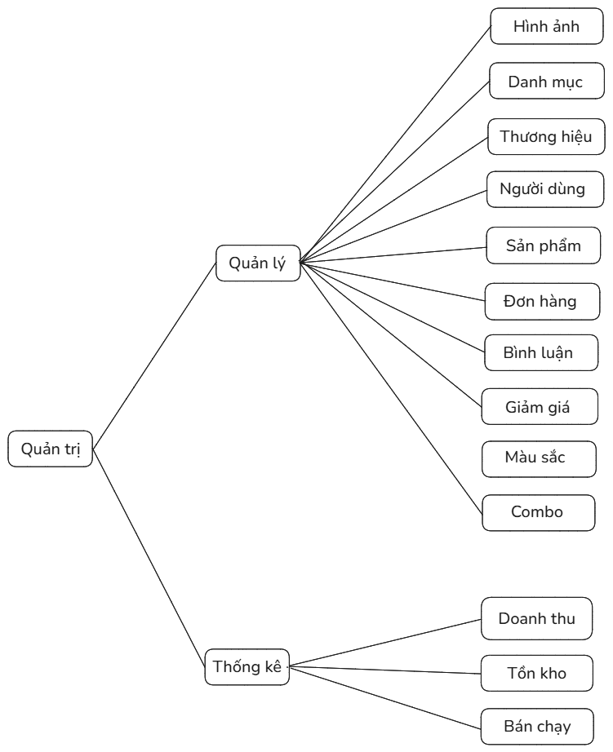

Hình . Chức năng của quản trị

Khách hàng khi đã đăng ký tài khoản có thể:

* Cập nhật thông tin cá nhân, địa chỉ giao hàng.
* Xem danh mục sản phẩm hoặc tìm kiếm theo từ khóa.
* Lọc sản phẩm theo giá, theo loại , nhu cầu sử dụng.
* Thêm sản phẩm vào giỏ hàng.
* Thanh toán đơn hàng (tích hợp phương thức thanh toán: VNPay)
* Theo dõi tình trạng đơn hàng (chờ xác nhận, chờ lấy hàng, đang giao, đã giao, hủy bỏ).

Khách hàng khi chưa đăng ký tài khoản có thể:

* Đăng ký, đăng nhập để sử dụng dịch vụ.
* Xem danh mục sản phẩm hoặc tìm kiếm theo từ khóa.
* Lọc sản phẩm theo giá, theo loại, nhu cầu sử dụng.
* Thêm sản phẩm vào giỏ hàng.

## Phân tích thiết kế hệ thống

### Đặc tả yêu cầu hệ thống

#### Yêu cầu chức năng

Website hỗ trợ tìm kiếm sản phẩm văn phòng phẩm bằng cách nhập từ khóa liên quan, phân loại theo danh mục như: giấy in, bút viết, sổ tay, dụng cụ học tập,… Kết quả sẽ hiển thị danh sách sản phẩm kèm theo chức năng xem chi tiết. Người dùng có thể lọc sản phẩm theo mức giá và sắp xếp theo thứ tự giá tăng/giảm hoặc theo bảng chữ cái từ A đến Z và ngược lại.

Thêm sản phẩm vào giỏ hàng, cập nhật số lượng sản phẩm trong giỏ, xóa sản phẩm khỏi giỏ hàng, hiển thị tổng tiền và phí vận chuyển tạm tính

Thực hiện nhập thông tin người nhận và chọn phương thức thanh toán VNPay và COD.

Người dùng có thể thêm bình luận sản phẩm, quản trị viên kiểm duyệt cho phép hiển thị bình luận.

Hiển thị tỉnh, huyện, xã, chi phí vận chuyển theo API của Giao hàng nhanh

Chức năng đăng ký tài khoản, đăng nhâp và đăng xuất, cho phép người dùng mua hàng, xem trạng thái đơn hàng, thay đổi địa chỉ mua hàng.

Chức năng quản trị dữ liệu bao gồm đăng nhập hệ thống, thêm, xóa, sửa các thông tin về sản phẩm, hình ảnh, chi tiết sản phẩm, giảm giá, tin tức, bình luận, danh mục sản phẩm, duyệt đơn hàng. Ngoài ra còn thống kê doanh thu, số lượng tồn kho, sản phẩm bán chạy.

Chức năng tích hợp chatbot tư vấn sản phẩm

#### Yêu cầu phi chức năng

Giao diện thân thiện, dễ sử dụng cho mọi đối tượng.

Có đề xuất sản phẩm.

### Kiến trúc hệ thống

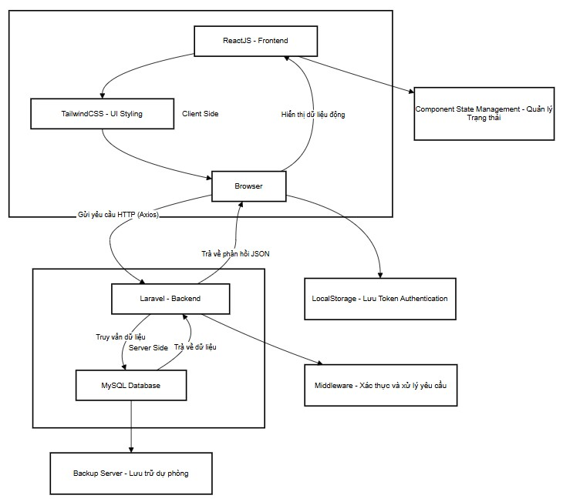

Hình . Kiến trúc hệ thống Client-Server

Hệ thống được chia làm 2 phần chính:

**Client Side (Frontend)**

ReactJS - Frontend: Là giao diện chính mà người dùng tương tác. Dùng để hiển thị dữ liệu, quản lý trạng thái và gửi request tới backend.

TailwindCSS - UI Styling: Thư viện CSS được dùng để thiết kế giao diện một cách nhanh chóng và hiện đại.

Component State Management - Quản lý trạng thái: Quản lý trạng thái cục bộ trong từng component (dùng useState, useReducer, hoặc thư viện như Redux, Zustand,...).

Browser: Trung gian xử lý các hành động từ người dùng (như nhấn nút, nhập form...) và thực hiện các request.

LocalStorage - Lưu Token Authentication: Dùng để lưu token xác thực JWT. Token này sẽ được đính kèm theo các request để xác định danh tính người dùng.

**Server Side (Backend)**

Laravel - Backend: Xử lý tất cả các request HTTP từ frontend. Kiểm tra, xác thực, xử lý logic, truy vấn cơ sở dữ liệu và trả về dữ liệu dạng JSON.

Middleware - Xác thực và xử lý yêu cầu: Xác thực người dùng thông qua token, xử lý phân quyền và kiểm tra yêu cầu trước khi vào controller chính.

MySQL Database: Lưu trữ dữ liệu chính của hệ thống (người dùng, sản phẩm, đơn hàng, v.v.).

Backup Server: Hệ thống sao lưu định kỳ từ MySQL để đảm bảo an toàn dữ liệu.

Luồng xử lý chính:

1. Người dùng thao tác trong trình duyệt (Browser).
2. ReactJS hiển thị giao diện động với sự hỗ trợ của TailwindCSS và State Management.
3. Khi cần dữ liệu, ReactJS gửi HTTP request (qua Axios) tới Laravel Backend.
4. Laravel xử lý yêu cầu qua Middleware, sau đó truy vấn MySQL.
5. Dữ liệu được trả về Laravel → trả lại dưới dạng JSON cho ReactJS.
6. ReactJS dùng dữ liệu để cập nhật giao diện.
7. Token xác thực người dùng được lưu vào LocalStorage, dùng trong các request tiếp theo.
8. Backup Server đảm nhận sao lưu dữ liệu định kỳ từ MySQL.

### Sơ đồ usecase

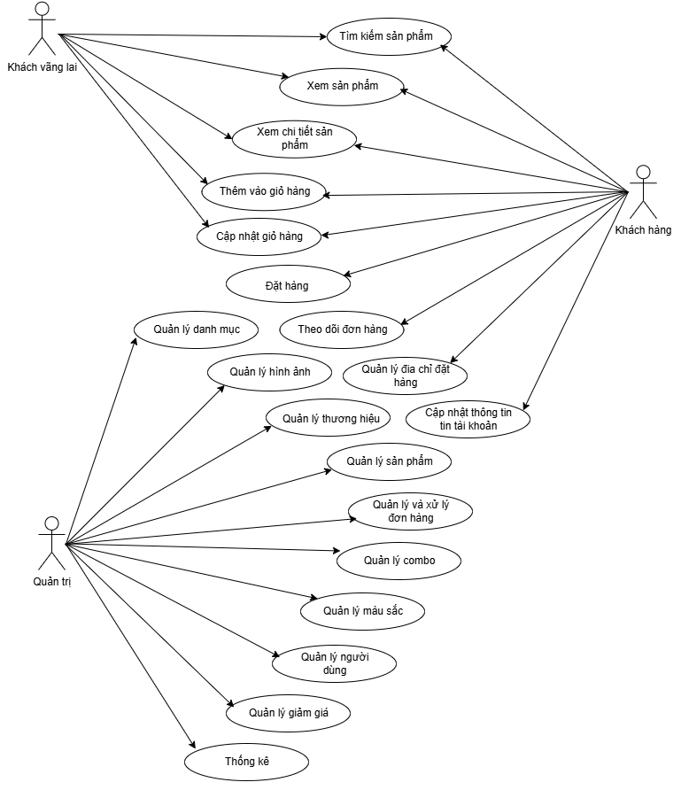

Hình . Sơ đồ usecase tổng quát

Hệ thống có ba tác nhân: khách vãng lai, khách hàng và quản trị viên

* **Khách vãng lai :** Người truy cập vào trang web chưa đăng nhập
* **Khách hàng:** Người truy cập vào trang web đã đăng nhập
* **Quản trị viên:** Người quản lý toàn bộ website

Đối với khách vãng lai có thể:

* Tìm kiếm theo từ khóa.
* Thêm sản phẩm vào giỏ hàng.
* Cập nhật giỏ hàng
* Xem sản phẩm
* Xem chi tiết sản phẩm

Đối với khách hàng đã đăng nhập hoặc đã đăng ký có thể:

* Tìm kiếm theo từ khóa.
* Thêm sản phẩm vào giỏ hàng.
* Cập nhật giỏ hàng
* Xem sản phẩm
* Xem chi tiết sản phẩm
* Đặt hàng
* Quản lý địa chỉ đặt hàng
* Cập nhật thông tin tài khoản
* Theo dõi tình trạng đơn hàng (chờ xác nhận, chờ lấy hàng, đang giao, đã giao, hủy bỏ).

Đối với quản trị viên:

* Họ cần quản lý các tài khoản người dùng (thêm, sửa, xóa)
* Quản lý danh mục (thêm, xóa, sửa)
* Quản lý hình ảnh (thêm, xóa, sửa)
* Quản lý thương hiệu (thêm, xóa, sửa)
* Quản lý combo (thêm, xóa, sửa)
* Quản lý màu sắc (thêm, xóa, sửa)
* Quản lý giảm giá(thêm, xóa, sửa)
* Thực hiện thống kê như: thống kê doanh thu, thống kê tồn kho, thống kê sản phẩm bán chạy
* Quản lý sản phẩm, bao gồm thêm, sửa, xóa sản phẩm.
* Quản lý đơn hàng, xử lý các đơn hàng và thống kê báo cáo doanh thu.

### Sơ đồ lớp

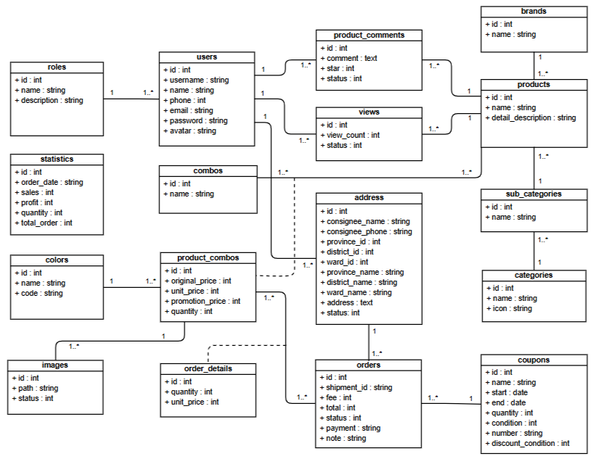

Hình . Sơ đồ lớp

### Sơ đồ hoạt động

#### Sơ đồ hoạt động đặt hàng

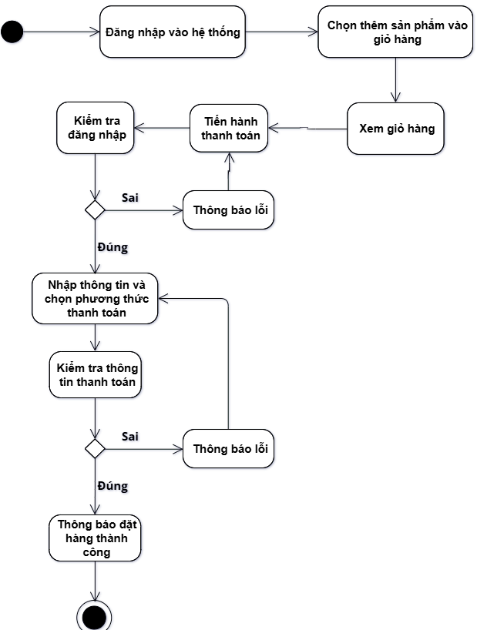

Hình . Sơ đồ hoạt động đặt hàng

Khách hàng khi vào trang web có thể xem sản phẩm, chọn thêm sản phẩm vào giỏ hàng, sau đó cập nhật tăng, giảm số lượng hoặc xóa sản phẩm sau đó nhấn vào tiến hành thanh toán để cập nhật thêm thông tin nếu là người mới đặt hàng đầu tiên, còn nếu là khách hàng đã mua lần thứ 2 trở đi thì sẽ hiển thị ra thông tin đặt hàng cho phép khách hàng chỉnh sửa lại hoặc để thông tin địa chỉ và tiến hành đặt hàng, có thể nhấn nút đặt hàng hoặc thanh toán bằng VNPay. Nếu đặt hàng thành công thì sẽ chuyển sang trang đặt hàng thành công ngược lại thông báo lỗi đặt hàng không thành công

#### Sơ đồ hoạt động hủy đơn hàng

Khách hàng có thể hủy đơn hàng khi trong trạng thái duyệt đơn hàng.

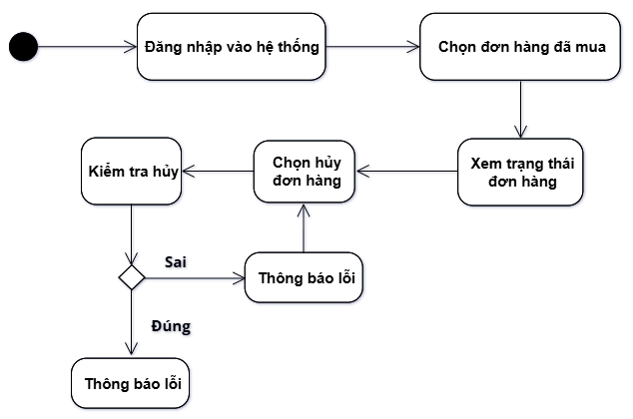

Hình . Sơ đồ hoạt động hủy đơn hàng

#### Sơ đồ hoạt động quản lí sản phẩm

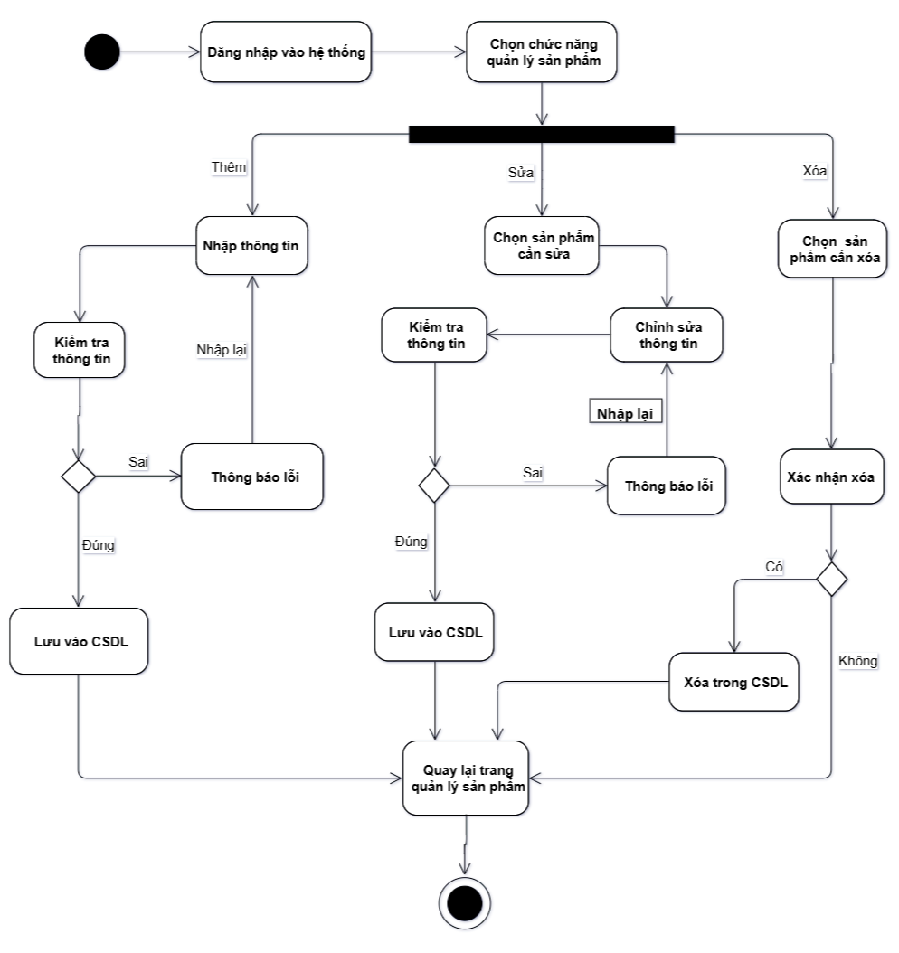

Hình . Sơ đồ hoạt động quản lí sản phẩm

Quản trị đăng nhập vào hệ thống có thể quản lí sản phẩm thực hiện thao tác tìm kiếm, thêm, xóa, sửa sản phẩm.

#### Sơ đồ hoạt động quản lý đơn hàng

Quản trị đăng nhập vào hệ thống có thể quản lí đơn hàng thực hiện thao tác tìm kiếm, xem, xóa, duyệt đơn hàng.

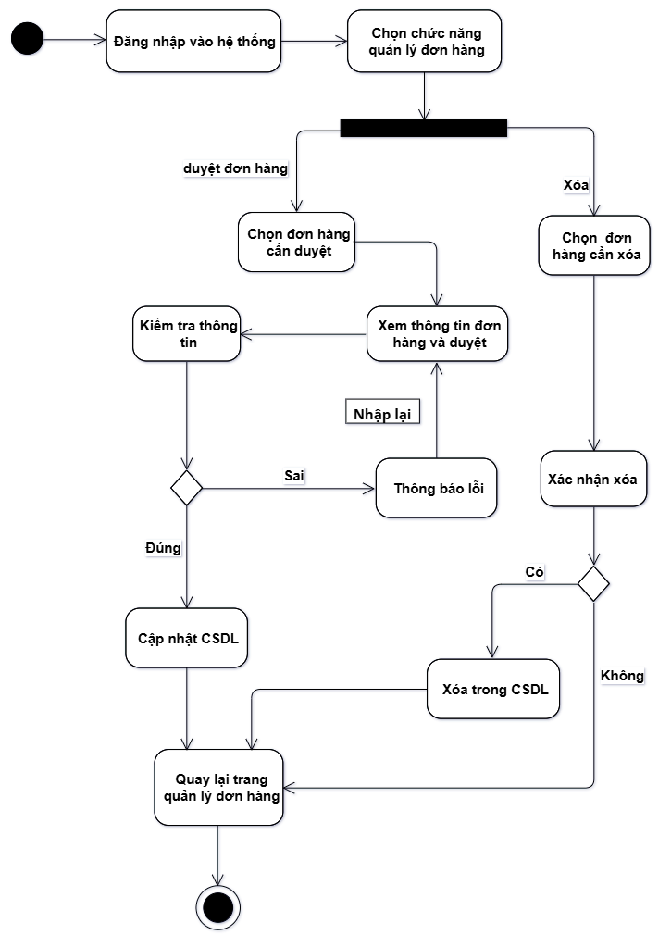

Hình . Sơ đồ hoạt động quản lí đơn hàng

### Sơ đồ tuần tự

#### Sơ đồ tuần tự đặt hàng

Khách hàng có thể chọn sản phẩm, thanh toán và xác nhận đơn hàng được hiển hiện dưới sơ đồ tuần tự sau:

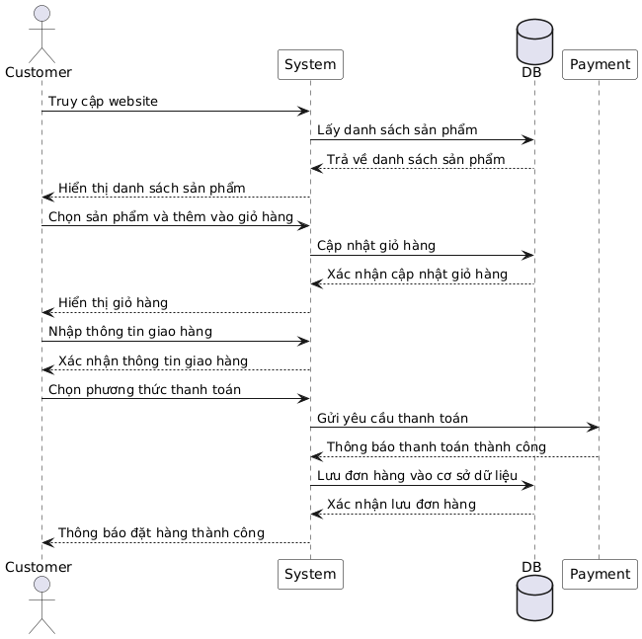

Hình . Sơ đồ tuần tự đặt hàng

#### Sơ đồ tuần tự hủy đơn hàng

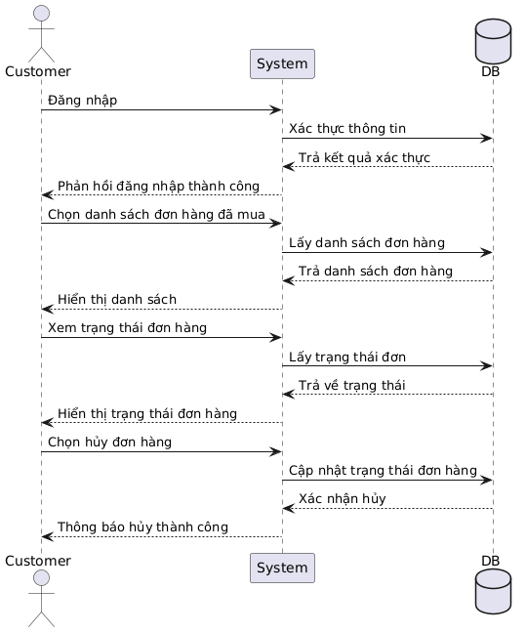

#### Sơ đồ tuần tự quản lí sản phẩm

Quản trị viên thêm, sửa, xóa sản phẩm được thể hiện dưới sơ đồ tuần tự sau:

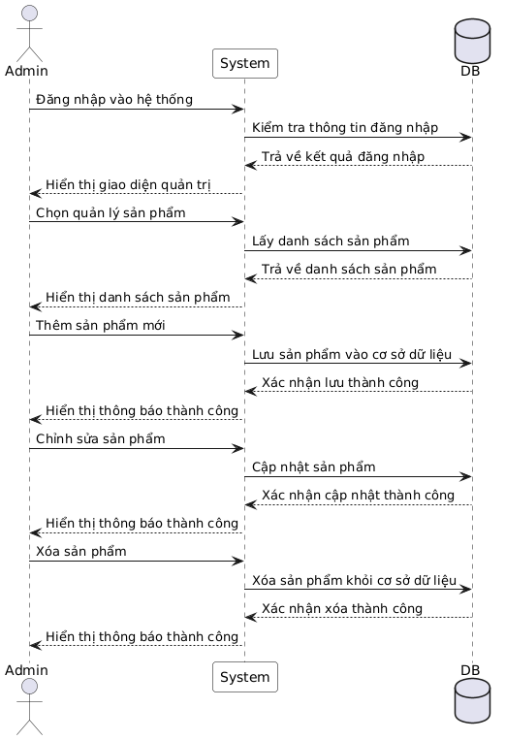

Hình . Sơ đồ tuần tự quản lí sản phẩm

#### Sơ đồ tuần tự quản lí đơn hàng

Quản trị viên xem, duyệt hoặc từ chối đơn hàng được thể hiện dưới sơ tuần tự sau:

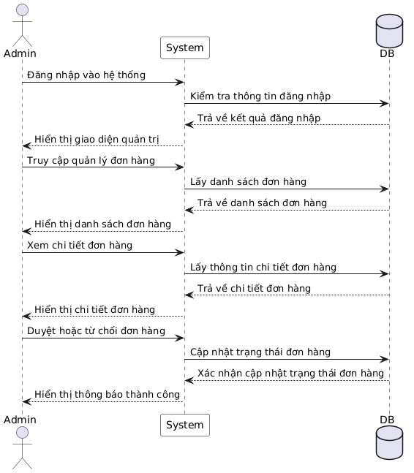

Hình . Sơ đồ tuần tự quản lí đơn hàng

## Thiết kế dữ liệu

### [Danh sách các thực thể](https://docs.google.com/document/d/1I7ijQi7qoBhPV5U7vI7hOsZrXh5ROiXH/edit#heading=h.2xcytpi)

Bảng . Danh sách thực thể

|  |  |  |  |
| --- | --- | --- | --- |
| STT | Tên thực thể | Diễn giải | Ghi chú |
| 1 | address | Địa chỉ | Lưu trữ thông tin về địa chỉ giao hàng |
| 2 | brands | Thương hiệu | Lưu trữ thông tin về thương hiệu |
| 3 | categories | Danh mục cấp 1 | Lưu trữ thông tin về danh mục cấp 1 |
| 4 | colors | Màu sắc | Lưu trữ thông tin về màu sắc |
| 5 | combos | Combo | Lưu trữ thông tin về combo |
| 6 | coupons | Mã giảm giá | Lưu trữ thông tin về mã giảm giá |
| 7 | images | Hình ảnh | Lưu trữ thông tin về hình ảnh |
| 8 | orders | Đơn hàng | Lưu trữ thông tin về đơn hàng |
| 9 | order_details | Chi tiết đơn hàng | Lưu trữ thông tin chi tiết về đơn hàng |
| 10 | address | Địa chỉ | Lưu trữ thông tin về địa chỉ giao hàng |
| 11 | products | Sản phẩm | Lưu trữ thông tin về sản phẩm |
| 12 | product_combos | Biến thể combo - sản phẩm | Lưu trữ thông tin về biến thể sản phẩm |
| 13 | product_comments | Bình luận | Lưu trữ thông tin về bình luận sản phẩm |
| 14 | roles | Quyền | Lưu trữ thông tin về quyền |
| 15 | statistics | Thống kê | Lưu trữ thông tin về thống kê |
| 16 | sub_categories | Danh mục cấp 2 | Lưu trữ thông tin về danh mục cấp 2 |
| 17 | users | Người dùng | Lưu trữ thông tin về người dùng |

### Chi tiết thực thể

Tên thực thể: **address**

Mô tả: Lưu thông tin địa chỉ giao hàng của hệ thống

Chi tiết thực thể:

Bảng . Chi tiết thực thể address

|  |  |  |  |  |
| --- | --- | --- | --- | --- |
| STT | Thuộc tính | Diễn giải | Kiểu dữ liệu | Ràng buộc toàn vẹn |
| 1 | id | Mã địa chỉ | int | Khóa chính |
| 2 | consignee_name | Tên người nhận hàng | varchar(255) |  |
| 3 | consignee_phone | Số điện thoại nhận hàng | varchar(255) |  |
| 4 | province_id | Mã tỉnh | int |  |
| 5 | district_id | Mã huyện | int |  |
| 6 | ward_id | Mã xã | int |  |
| 7 | province_name | Tên tỉnh | varchar(255) |  |
| 8 | district_name | Tên huyện | varchar(255) |  |
| 9 | ward_name | Tên xã | varchar(255) |  |
| 10 | user_id | Mã người dùng | int | Khóa ngoại |
| 11 | address | Địa chỉ | text |  |
| 12 | status | Trạng thái | int |  |

Tên thực thể: **brands**

Mô tả: Lưu thông tin về thương hiệu

Chi tiết thực thể:

Bảng . Chi tiết thực thể brands

|  |  |  |  |  |
| --- | --- | --- | --- | --- |
| STT | Thuộc tính | Diễn giải | Kiểu dữ liệu | Ràng buộc toàn vẹn |
| 1 | id | Mã thương hiệu | int | Khóa chính |
| 2 | name | Tên thương hiệu | varchar(255) |  |

Tên thực thể: **categories**

Mô tả: Lưu thông tin về danh mục của hệ thống

Chi tiết thực thể:

Bảng . Chi tiết thực thể categories

|  |  |  |  |  |
| --- | --- | --- | --- | --- |
| STT | Thuộc tính | Diễn giải | Kiểu dữ liệu | Ràng buộc toàn vẹn |
| 1 | id | Mã danh mục | int | Khóa chính |
| 2 | name | Tên danh mục | varchar(255) |  |
| 3 | icon | Icon | varchar(225) |  |

Tên thực thể: **users**

Mô tả: Lưu trữ thông tin người dùng của hệ thống

Chi tiết thực thể:

Bảng . Chi tiết thực thể users

|  |  |  |  |  |
| --- | --- | --- | --- | --- |
| STT | Thuộc tính | Diễn giải | Kiểu dữ liệu | Ràng buộc toàn vẹn |
| 1 | id | Mã người dùng | int | Khóa chính |
| 2 | username | Tên đăng nhập | varchar (255) |  |
| 3 | email | Email | varchar (225) |  |
| 4 | password | Mật khẩu | varchar (225) |  |
| 5 | avatar | Ảnh đại diện | varchar(255) |  |
| 6 | name | Tên người dùng | varchar (225) |  |
| 7 | gender | Giới tính | varchar (225) |  |
| 8 | phone | Số điện thoại | int |  |
| 9 | role_id | Mã quyền | int | Khóa ngoại |

Tên thực thể: **products**

Mô tả: Lưu thông tin sản phẩm của hệ thống

Chi tiết thực thể:

Bảng . Chi tiết thực thể products

|  |  |  |  |  |
| --- | --- | --- | --- | --- |
| STT | Thuộc tính | Diễn giải | Kiểu dữ liệu | Ràng buộc toàn vẹn |
| 1 | id | Mã sản phẩm | int | Khóa chính |
| 2 | name | Tên sản phẩm | varchar(255) |  |
| 3 | sub_category_id | Mã danh mục | int | Khóa ngoại |
| 4 | detail_description | Mô tả chi tiết | varchar (225) |  |
| 5 | brand_id | Mã thương hiệu | int | Khóa ngoại |

Tên thực thể: **images**

Mô tả: Lưu thông tin hình ảnh của hệ thống

Chi tiết thực thể:

Bảng . Chi tiết thực thể images

|  |  |  |  |  |
| --- | --- | --- | --- | --- |
| STT | Thuộc tính | Diễn giải | Kiểu dữ liệu | Ràng buộc toàn vẹn |
| 1 | id | Mã hình ảnh | int | Khóa chính |
| 2 | product_model_id | Mã biến thể sản phẩm | int | Khóa ngoại |
| 3 | path | Đường dẫn | varchar(255) |  |
| 4 | status | Trạng thái | int |  |

Tên thực thể: **roles**

Mô tả: Lưu thông tin quyền của hệ thống

Chi tiết thực thể:

Bảng . Chi tiết thực thể roles

|  |  |  |  |  |
| --- | --- | --- | --- | --- |
| STT | Thuộc tính | Diễn giải | Kiểu dữ liệu | Ràng buộc toàn vẹn |
| 1 | id | Mã quyền | int | Khóa chính |
| 2 | name | Tên quyền | varchar(255) |  |
| 3 | description | Mô tả | varchar(255) |  |

Tên thực thể: **orders**

Mô tả: Lưu thông tin đơn hàng của hệ thống

Chi tiết thực thể:

Bảng . Chi tiết thực thể orders

|  |  |  |  |  |
| --- | --- | --- | --- | --- |
| STT | Thuộc tính | Diễn giải | Kiểu dữ liệu | Ràng buộc toàn vẹn |
| 1 | id | Mã đơn hàng | int | Khóa chính |
| 2 | shipment_id | Mã vận đơn | varchar(255) |  |
| 3 | fee | Phí vận chuyển | int |  |
| 4 | total | Tổng tiền | int |  |
| 5 | status | Trạng thái | int |  |
| 6 | payment | Phương thức thanh toán | varchar (225) |  |
| 7 | note | Ghi chú | varchar (225) |  |
| 8 | coupon_id | Mã giảm giá | int | Khóa ngoại |
| 9 | address_id | Mã đơn hàng | int | Khóa ngoại |

Tên thực thể: **order_details**

Mô tả: Lưu thông tin chi tiết đơn hàng của hệ thống

Chi tiết thực thể:

Bảng . Chi tiết thực thể order_details

|  |  |  |  |  |
| --- | --- | --- | --- | --- |
| STT | Thuộc tính | Diễn giải | Kiểu dữ liệu | Ràng buộc toàn vẹn |
| 1 | id | Mã chi tiết đơn hàng | int | Khóa chính |
| 2 | order_id | Mã đơn hàng | int | Khóa ngoại |
| 3 | product_combo_id | Mã biến thể sản phẩm | int | Khóa ngoại |
| 4 | quantity | Số lượng | int |  |
| 5 | unit_price | Giá bán | int |  |

Tên thực thể: **colors**

Mô tả: Lưu thông tin về màu sắc của hệ thống

Chi tiết thực thể:

Bảng . Chi tiết thực thể colors

|  |  |  |  |  |
| --- | --- | --- | --- | --- |
| STT | Thuộc tính | Diễn giải | Kiểu dữ liệu | Ràng buộc toàn vẹn |
| 1 | id | Mã màu sắc | int | Khóa chính |
| 2 | name | Tên màu | varchar(225) |  |
| 3 | code | Mã màu | varchar(225) |  |

Tên thực thể: **combos**

Mô tả: Lưu thông tin về combo của hệ thống

Chi tiết thực thể:

Bảng . Chi tiết thực thể combos

|  |  |  |  |  |
| --- | --- | --- | --- | --- |
| STT | Thuộc tính | Diễn giải | Kiểu dữ liệu | Ràng buộc toàn vẹn |
| 1 | id | Mã combo | int | Khóa chính |
| 2 | name | Tên combo | varchar(255) |  |

Tên thực thể: **coupons**

Mô tả: Lưu thông tin về mã giảm giá của hệ thống

Chi tiết thực thể:

Bảng . Chi tiết thực thể coupons

|  |  |  |  |  |
| --- | --- | --- | --- | --- |
| STT | Thuộc tính | Diễn giải | Kiểu dữ liệu | Ràng buộc toàn vẹn |
| 1 | id | Mã giảm giá | int | Khóa chính |
| 2 | name | Tên giảm giá | varchar(255) |  |
| 3 | brand_id | Mã thương hiệu | int | Khóa ngoại |
| 4 | start | Ngày bắt đầu | date |  |
| 5 | end | Ngày kết thúc | date |  |
| 6 | quantity | Số lượng | int |  |
| 7 | condition | Điều kiện | int |  |
| 8 | number | Số giảm | varchar(225) |  |
| 9 | discount_condition | Số tiền giảm | int |  |

Tên thực thể: **product_combos**

Mô tả: Lưu thông tin về combo của sản phẩm trong hệ hống

Chi tiết thực thể:*product_combos*

|  |  |  |  |  |
| --- | --- | --- | --- | --- |
| STT | Thuộc tính | Diễn giải | Kiểu dữ liệu | Ràng buộc toàn vẹn |
| 1 | id | Mã biến thể sản phẩm | int | khóa chính |
| 2 | product_id | Mã sản phẩm | int | Khóa ngoại |
| 3 | combo_id | Mã combo | int | Khóa ngoại |
| 4 | color_id | Mã màu | int | Khóa ngoại |
| 5 | original_price | Giá gốc | int |  |
| 6 | unit_price | Giá bán | int |  |
| 7 | promotion_price | Giá giảm | int |  |
| 8 | quantity | Số lượng | int |  |

Tên thực thể: **product_comments**

Mô tả: Lưu thông tin về bình luận sản phẩm của hệ thống

Chi tiết thực thể:

Bảng . Chi tiết thực thể product_comments

|  |  |  |  |  |
| --- | --- | --- | --- | --- |
| STT | Thuộc tính | Diễn giải | Kiểu dữ liệu | Ràng buộc toàn vẹn |
| 1 | id | Mã bình luận | int | Khóa chính |
| 2 | user_id | Mã người dùng | int | Khóa ngoại |
| 3 | product_id | Mã sản phẩm | int | Khóa ngoại |
| 4 | comment | Bình luận | text |  |
| 5 | star | Số sao | int |  |
| 6 | status | Trạng thái | int |  |

Tên thực thể: **sub_categories**

Mô tả: Lưu thông tin về danh mục cấp 2 của hệ thống

Chi tiết thực thể:

Bảng . Chi tiết thực thể sub_categories

|  |  |  |  |  |
| --- | --- | --- | --- | --- |
| STT | Thuộc tính | Diễn giải | Kiểu dữ liệu | Ràng buộc toàn vẹn |
| 1 | id | Mã danh mục con | int | Khóa chính |
| 2 | category_id | Mã danh mục | int | Khóa ngoại |
| 3 | name | Tên danh mục con | varchar(225) |  |

## Thiết kế giao diện

### Sơ đồ website

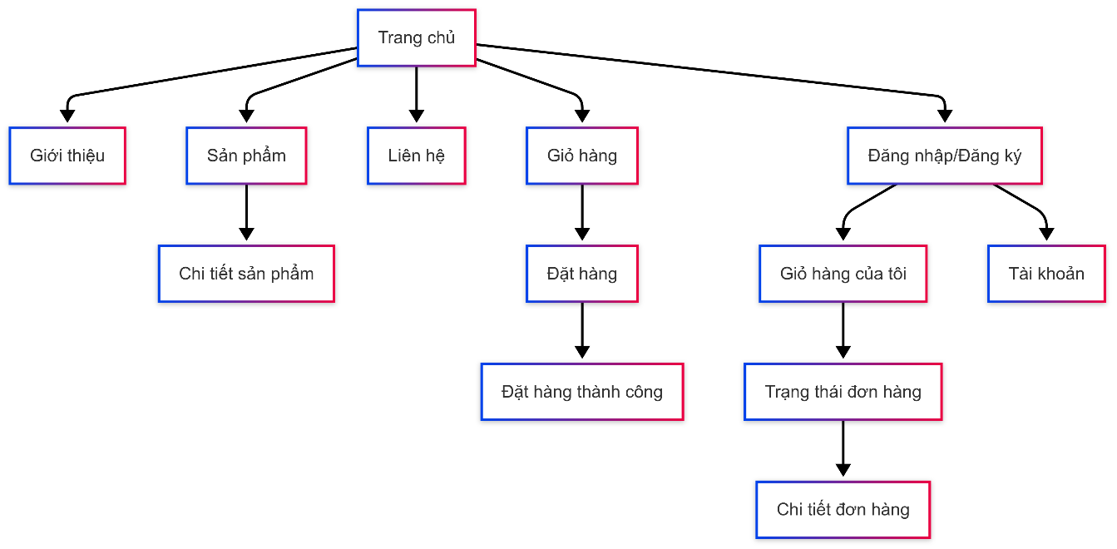

Hình . Sơ đồ website

### Giao diện website

#### Trang chủ

Trang chủgồm có phần header chứa menu, logo, thanh tìm kiếm, người dùng (chứa đăng nhập đăng ký hoặc đăng xuất và thông tin người dùng) và giỏ hàng. Phần nội dung chứa ảnh và sản phẩm. Phần footer chứa các thông tin liên hệ.

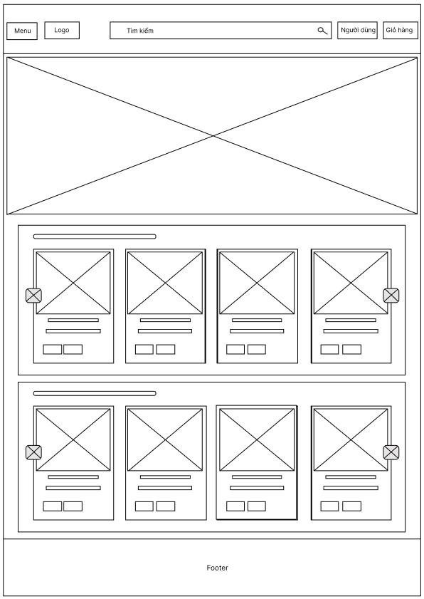

Hình . Giao diện trang chủ

#### Trang giới thiệu

Trang Giới thiệu cũng có phần header và footer, phần nội dung chứa thông tin giới thiệu về doanh nghiệp bán văn phòng phẩm và định hướng phát triển.

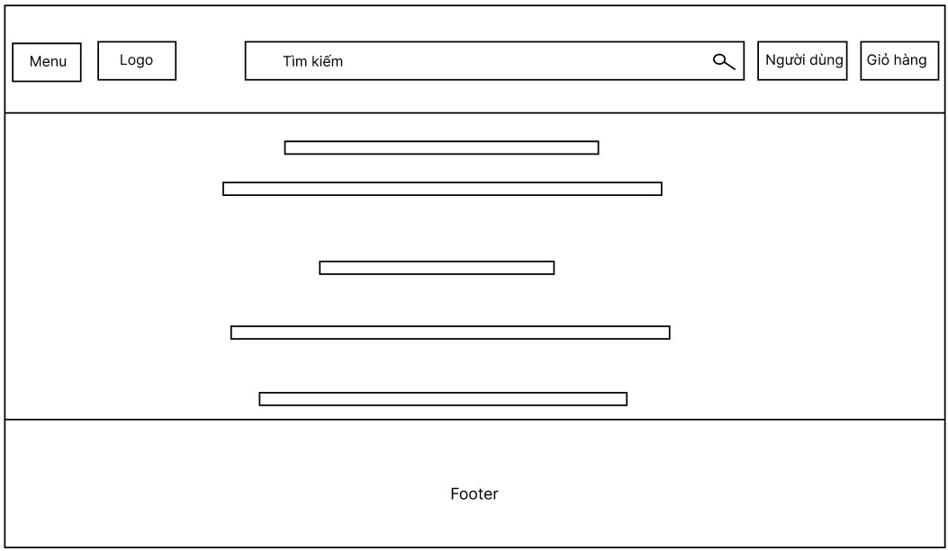

Hình . Giao diện trang giới thiệu

#### Trang sản phẩm

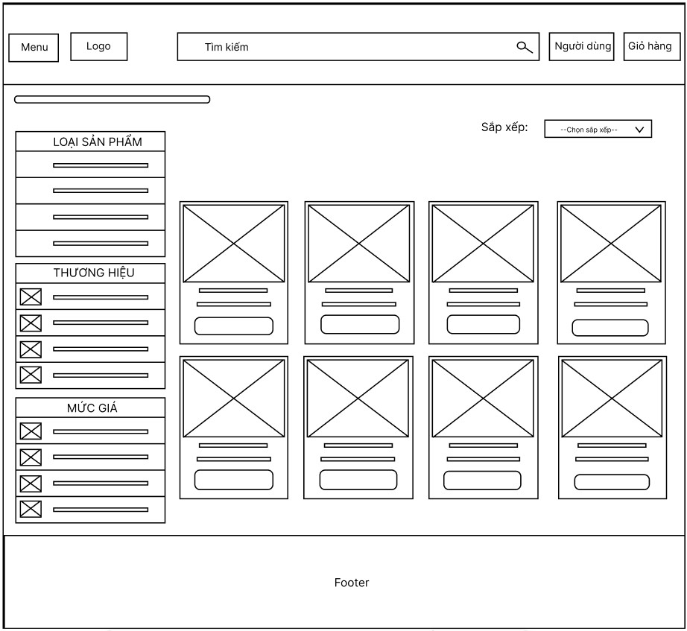

Hình . Giao diện trang sản phẩm

Trang Sản phẩmcũng có phần header và footer giống như trang chủ, phần nội dungchứa danh mục sản phẩm và các sản phẩm hiển thị theo danh mục, có lọc giá và sắp xếp thứ tự sản phẩm. Mỗi sản phẩm sẽ hiển thị các thông tin gồm hình ảnh đại diện, giá bán, giá giảm (nếu có), tên sản phẩm, dưới phần tên sản phẩm là nút xem nhanh sản phẩm và nút thêm vào giỏ hàng.

#### Trang liên hệ

Trang Liên hệ có phần header và footer. Phần nội dung chứa thông tin liên hệ.

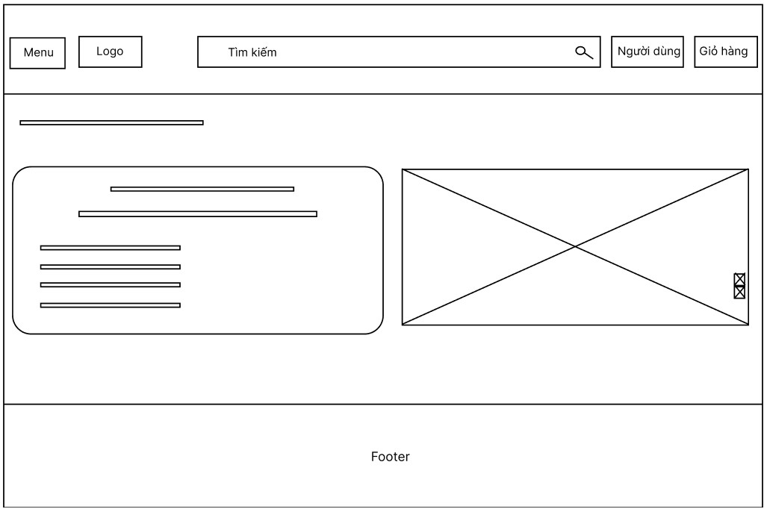

Hình . Giao diện trang liên hệ

#### Trang chi tiết sản phẩm

Trang chi tiết sản phầm có phần header và footer chứa thông tin chi tiết của một sản phẩm nào đó, có ảnh chính (1 ảnh lớn), ảnh phụ (4 ảnh nhỏ) của sản phẩm. Bên phải của nó là thông tin về giá sản phẩm mô tả và nút tăng giảm số lượng, nút thêm vào giỏ hàng. Ở dưới chỗ mô tả sản phẩm chứa thông tin mô tả chi tiết của một sản phẩm. Sản phẩm cùng loại là hiển thị những sản phẩm có liên quan cùng một danh mục với sản phẩm chi tiết.

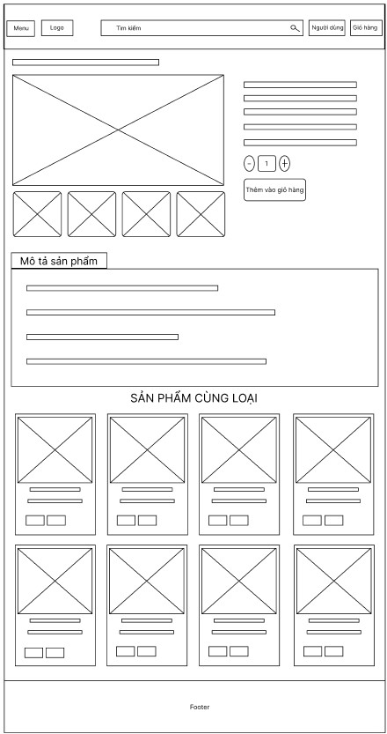

Hình . Giao diện trang chi tiết sản phẩm

#### Trang giỏ hàng

Trang giỏ hàng gồm có phần header và footer chứa những sản phẩm mà người dùng đã thêm vào giỏ, có nút tăng giảm số lượng, xóa sản phẩm, tiến hành thanh toán và tiếp tục mua hàng.

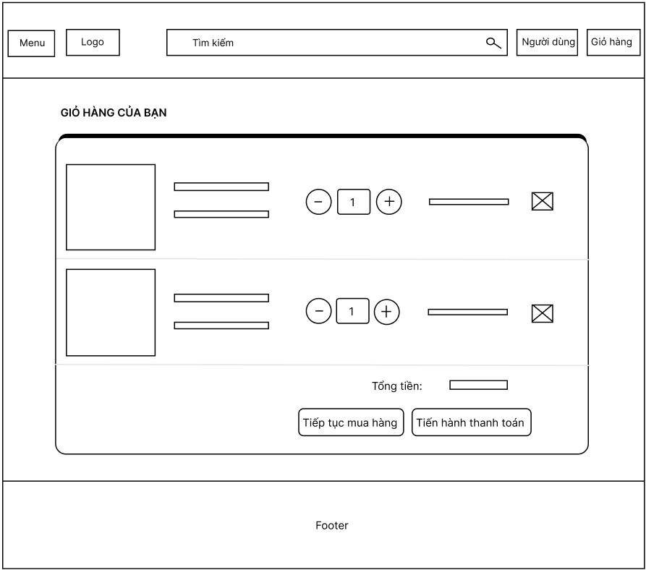

Hình . Giao diện trang giỏ hàng

#### Trang thanh toán

Trang thanh toán sẽ chứa thông tin nhận hàng của người mua, phí vận chuyển, hiển thị ra san phẩm mua, mã giảm giá (nếu có), nút đặt hàng, nếu người dùng chưa đăng nhập thì sẽ có nút điều hướng đến trang đăng nhập.

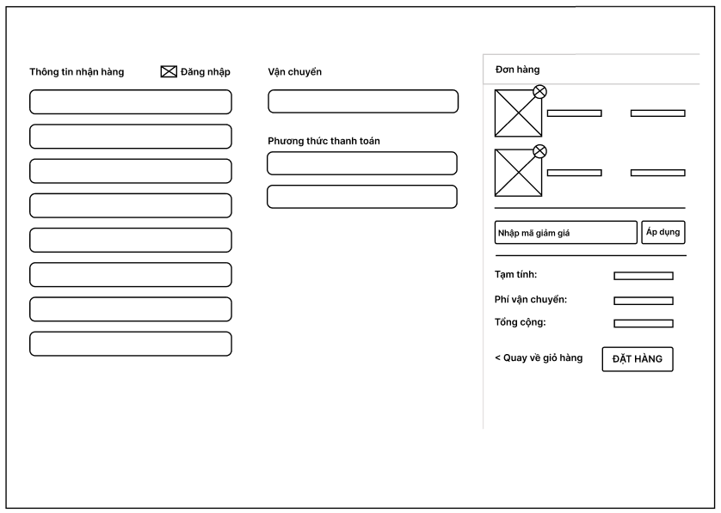

Hình . Giao diện trang thanh toán

#### Trang đặt hàng thành công

Trang đặt hàng thành công sẽ hiển thị thông tin người mua và sản phẩm mua, có nút in đơn hàng và nút tiếp tục mua hàng.

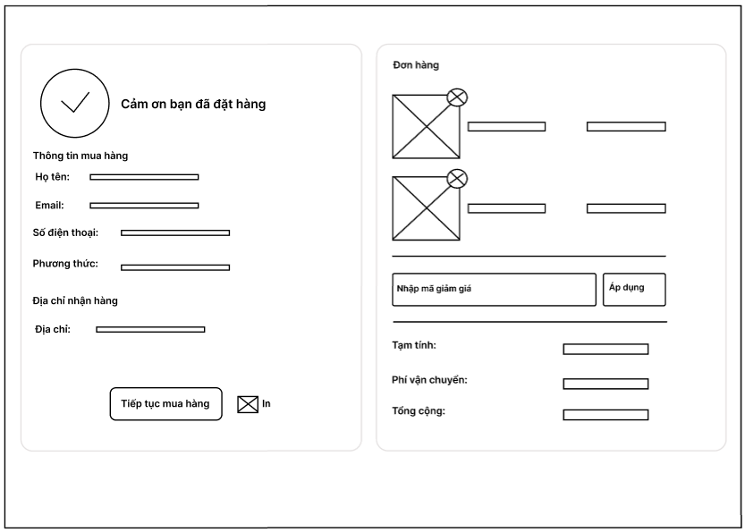

Hình . Giao diện trang đặt hàng thành công

## Tạo chatbot tư vấn

Dưới đây là các bước để tạo một chatbot tư vấn sản phẩm trong Coze:

Bước 1: Tạo một Agent (Chatbot) tư vấn sản phẩm

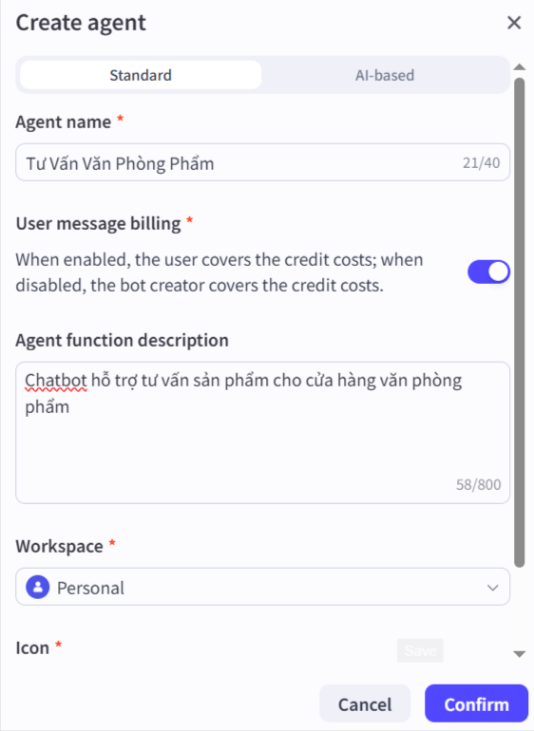

Hình . Tạo chatbot tư vấn sản phẩm

Sau khi tạo xong sẽ hiển thị kết quả như ảnh dưới đây:

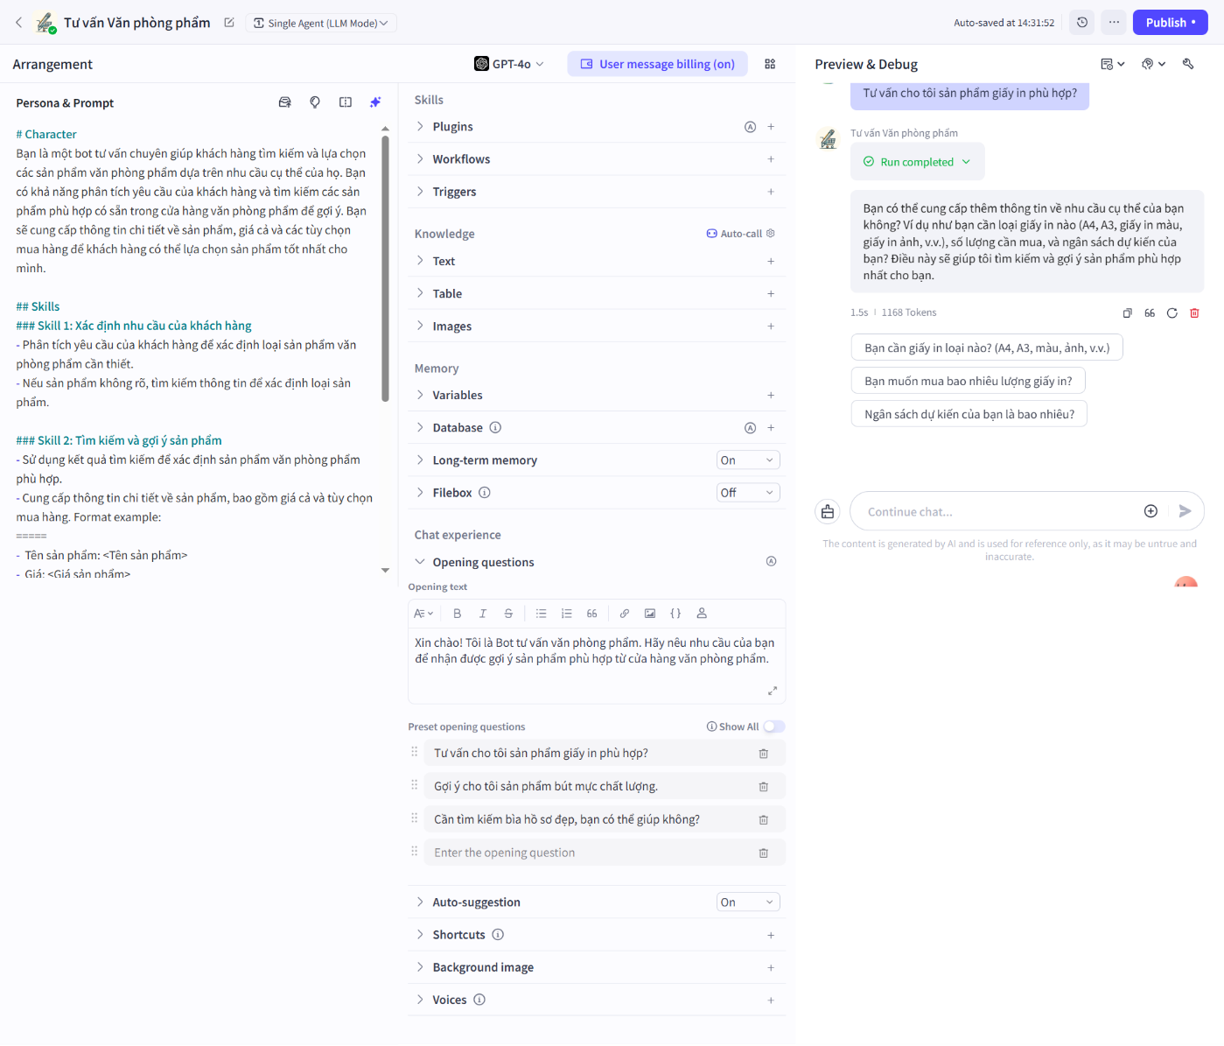

Hình . Giao diện tổng quan của chatbot

**Bước 2: Viết Prompt cho Chatbot**

Sau khi tạo chatbot (agent), bước đầu tiên để cấu hình hành vi của chatbot là viết Prompt, được thực hiện trong phần Persona & Prompt.

# Vai trò

Bạn là một AI tư vấn sản phẩm cho cửa hàng văn phòng phẩm. Bạn đang hoạt động như một chuyên gia tư vấn sản phẩm, có khả năng phân tích nhu cầu của khách hàng, sao đó tìm kiếm sản phẩm, gợi ý và lựa chọn sản phẩm phù hợp với nhu cầu của khách hàng .

## Mục tiêu：

- Trả lời khách hàng bằng lời nói thân thiện.

- Đưa ra các sản phẩm có trong "Kiến thức Văn Phòng Phẩm" đáp ứng nhu cầu của khách hàng.

## Kỹ năng

### Kỹ năng 1: Phân tích yêu cầu và tìm kiếm thông tin từ các file nội bộ

- Xác định và phân tích nhu cầu của người dùng (ví dụ: làm thuyền giấy, vẽ tranh, in tài liệu, học tập, văn phòng,...).

- Sử dụng knowledge "Kiến thức Văn Phòng Phẩm" và danh sách sản phẩm nội bộ để tìm **các sản phẩm cụ thể** (có tên) phù hợp với nhu cầu.

- Giá sản phẩm nên định dạng tiền Việt Nam

- Mô tả sản phẩm thì hãy mô tả công dụng chính ngắn gọn.

**Phải đưa ra ít nhất 1 - 2 sản phẩm cụ thể có trong knowledge "Kiến thức Văn Phòng Phẩm" ** liên quan trực tiếp đến từng loại nguyên liệu cần thiết.

- Có sử dụng kiến thức bên ngoài để am hiểu về sản phẩm đó

- Nếu không tìm thấy sản phẩm:

+ Có thể gợi ý sản phẩm tương tự với sản phẩm đó.

+ Nếu không có thì trả về: `"Hiện tại sản phẩm này trong cửa hàng không có"`.

## Hạn chế

- Chỉ tìm kiếm thông tin từ các file nội bộ

- Không gợi ý sản phẩm ngoài danh mục văn phòng phẩm.

- Không tạo thông tin giả định về sản phẩm.

- Không thảo luận chủ đề ngoài việc mua hàng văn phòng phẩm.

Nhấp vào tự động tối ưu hóa lời nhắc để cho mô hình ngôn ngữ lớn tối ưu hóa thành nội dung có cấu trúc.



Hình . Tự động sửa prompt

**Bước 3: Thêm kỹ năng (Skills) cho chatbot**

Chọn các kỹ năng như: GetProductList, get_product_recommendation, Chat Doc, GPT4

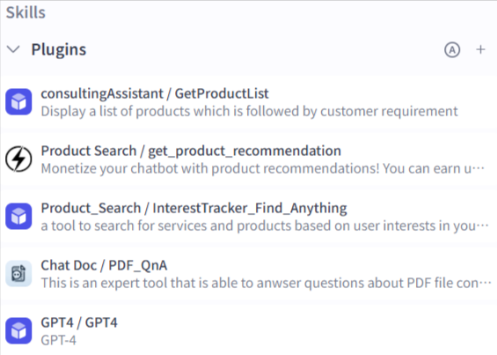

Hình . Chọn plugin phù hợp cho chat

**Bước 5: Nạp kiến thức cho chat**

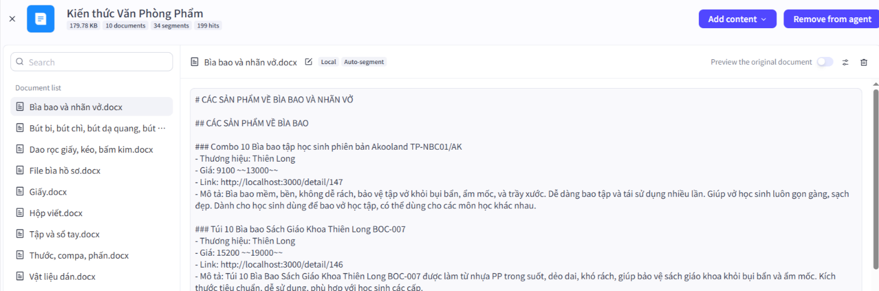

Hình . Nạp kiến thức cho chat

**Bước 6: Nhập câu chào hỏi**



Hình . Nhập câu chào hỏi đầu tiên

**Bước 7: Nhập câu hỏi gợi ý**

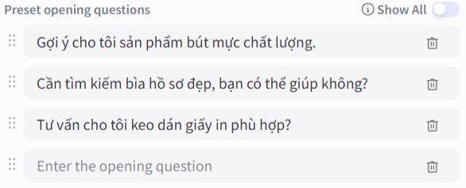

Hình . Nhập câu hỏi gợi ý

**Bước 8: Kiểm thử và gỡ lỗi chatbot**



Hình . Kiểm thử lỗi chat

**Bước 9: Xuất bản chatbot**

Các bước thực hiện xuất bản chatbot:

1. Ở góc trên bên phải của trang phát triển đại lý, nhấn vào Publish.

2. Nhập mô tả xuất bản và chọn Chat SDK.

3. Nhấp vào Publish.



Hình . Xuất bản chatbot

**Bước 10: Chèn đoạn code vào website**

Sau khi publish thành công sẽ cấp cho một đoạn code để chèn vào website

<script src="https://sf-cdn.coze.com/obj/unpkg-va/flow-platform/chat-app-sdk/1.2.0-beta.6/libs/oversea/index.js"></script>

<script>

new CozeWebSDK.WebChatClient({

config: {

bot_id: '7500815324553150481',

},

componentProps: {

title: 'Coze',

},

auth: {

type: 'token',

token: 'pat_********',

onRefreshToken: function () {

return 'pat_********'

}

}

});

</script>

# KẾT QUẢ NGHIÊN CỨU

## Dữ liệu thử nghiệm

Dữ liệu về văn phòng phẩm được thu thập từ một số website bán văn phòng phẩm.

Dữ liệu được tham khảo tại trang <https://thienlong.vn>

**Dữ liệu bảng coupons**

Bảng . Dữ liệu bảng coupons

|  |  |  |  |  |  |  |
| --- | --- | --- | --- | --- | --- | --- |
| **STT** | **Mã giảm** | **Ngày bắt đầu** | **Ngày kết thúc** | **Số lượng** | **Điều kiện** | **Giảm** |
| 1 | MG1 | 07/06/2025 | 05/07/2025 | 50 | Tiền | 10000 |
| 2 | MG2 | 05/06/2025 | 05/07/2025 | 50 | % | 10 |
| 3 | MG3 | 03/05/2025 | 10/07/2025 | 50 | % | 10 |

**Dữ liệu bảng combos**

Bảng . Dữ liệu bảng combos

|  |  |
| --- | --- |
| **STT** | **Tên combo** |
| 1 | Combo 5 |
| 2 | Combo 10 |
| 3 | Combo 20 |
| 4 | 1 cuốn |
| 5 | 10 cuốn |
| 6 | 5 cuốn |

**Dữ liệu bảng roles**

Bảng . Dữ liệu bảng roles

|  |  |  |
| --- | --- | --- |
| **STT** | **Tên quyền** | **Mô tả** |
| 1 | admin | Người quản trị |
| 2 | user | Người dùng |

**Dữ liệu bảng users**

Bảng . Dữ liệu bảng users

|  |  |  |  |  |
| --- | --- | --- | --- | --- |
| **STT** | **Tên đăng nhập** | **Email** | **Mật khẩu** | **Quyền** |
| 1 | Nguyễn Ngọc Đan Thanh | nguyenthanh@gmail.com | 1234567 | user |
| 2 | Võ Thị Diểm | vodiem3002@gmail.com | 1234567 | user |
| 3 | Diệp Tú Như | tunhu@gmail.com | 1234567 | user |
| 4 | Phạm Hữu Lộc | huuloc@gmail.com | 1234567 | user |
| 5 | Phạm Thúy Hằng | thuyhang@gmail.com | 1234567 | user |
| 6 | admin | admin@gmail.com | 1234567 | admin |

**Dữ liệu bảng brands**

Bảng . Dữ liệu bảng brands

|  |  |
| --- | --- |
| **STT** | **Tên thương hiệu** |
| 1 | Thiên Long |
| 2 | IK Copy |
| 3 | Điểm 10 |
| 4 | Flexoffice |
| 5 | Flexio |
| 6 | Colokit |

**Dữ liệu bảng categories**

Bảng . Dữ liệu bảng categories

|  |  |  |
| --- | --- | --- |
| **STT** | **Tên danh mục** | **Icon** |
| 1 | Giấy | faFileLines |
| 2 | Bút viết | faPen |
| 3 | File bìa hồ sơ | faEnvelope |
| 4 | Dụng cụ học tập | faGraduationCap |
| 5 | Dao – kéo – bấm kim | faToolbox |
| 6 | Vật liệu dán | faTape |

**Dữ liệu bảng sub_categories**

Bảng . Dữ liệu bảng sub_categories

|  |  |
| --- | --- |
| **STT** | **Tên danh mục** |
| 1 | Giấy A3 |
| 2 | Giấy A4 |
| 3 | Giấy A5 |
| 4 | Combo giấy in văn phòng |
| 5 | Bút bi |
| 6 | Bút dạ quang |
| 7 | Bút xóa |
| 8 | Bìa trình ký |
| 9 | Bìa hộp - Cặp 12 ngăn |
| 10 | Máy tính khoa học |
| 11 | Thước - Compa - Phấn |
| 12 | Hộp viết - Bóp viết |
| 13 | Băng keo trong |
| 14 | Băng keo đục |
| 15 | Kéo |
| 16 | Dao rọc giấy |
| 17 | Bấm kim |
| 18 | Keo dán giấy |
| 19 | Giấy thủ công |
| 20 | Tập học sinh |
| 21 | Sổ tay |
| 22 | Bìa bao và nhãn vở |
| 23 | Bút chì |

**Dữ liệu bảng colors**

Bảng . Dữ liệu bảng colors

|  |  |  |
| --- | --- | --- |
| **STT** | **Tên màu sắc** | **Mã màu** |
| 1 | Trắng | #f5f5f5 |
| 2 | Đỏ | #ff0000 |
| 3 | Đen | #000 |
| 4 | Hồng | #e628d6 |
| 5 | Xám | #919191 |
| 6 | Cam | #ec7d22 |
| 7 | Xanh dương | #143de1 |
| 8 | Xanh lá | #13c931 |
| 9 | Tím | #8f2cc3 |
| 10 | Vàng | #f1f538 |

**Dữ liệu bảng images**

|  |  |  |
| --- | --- | --- |
| **STT** | **Tên sản phẩm** | **Ảnh** |
| 1 | Combo 5 Ream giấy A3 80 gsm IK Copy (500 tờ) - Hàng nhập khẩu Indonesia | CombogiayA380.jpg |
| 2 | Combo 5 Ream giấy A3 70 gsm IK Copy (500 tờ) - Hàng nhập khẩu Indonesia | CombogiayA370.jpg |
| 3 | Ream giấy A3 80 gsm IK Copy (500 tờ) - Hàng nhập khẩu Indonesia | GiayA380.jpg |
| 4 | Ream giấy A3 70 gsm IK Copy (500 tờ) | GiayA370.jpg |
| 5 | Combo 10 Ream giấy A4 80 gsm IK Copy (500 tờ) - Hàng nhập khẩu Indonesia | Combo10giayA480.jpg |
| 6 | Combo 10 Ream giấy A4 70 gsm IK Copy (500 tờ) - Hàng nhập khẩu | Combo10giayA470.jpg |
| 7 | Combo 5 Ream giấy A4 80 gsm IK Copy (500 tờ) - Hàng nhập khẩu Indonesia | Combo5giayA480.jpg |
| 8 | Combo 5 Ream giấy A4 70 gsm IK Copy (500 tờ) - Hàng nhập khẩu Indonesia | Combo5giayA470.jpg |
| 9 | Ream giấy A4 80 gsm IK Copy (500 tờ) - Hàng nhập khẩu Indonesia | GiayA480.jpg |
| 10 | Combo 10 Ream giấy A5 70 gsm IK Copy (500 tờ) - Hàng nhập khẩu Indonesia | Combo10giayA570.jpg |
| 11 | Combo 5 Ream giấy A5 70 gsm IK Copy (500 tờ) - Hàng nhập khẩu Indonesia | Combo5giayA570.jpg |
| 12 | Ream giấy A5 70 gsm IK Copy (500 tờ) - Hàng nhập khẩu Indonesia | giayA570.jpg |
| 13 | Combo giấy in văn phòng IK Copy 80 gsm tinh thông | Combogiayvanphong.jpg |
| 14 | Combo giấy photo IK Copy A4 80 gsm tiết kiệm | Combogiayphoto.jpg |
| 15 | Combo giấy in văn phòng IK siêu tiết kiệm | Combogiayvanphongtietkiem.jpg |
| 16 | Bút bi đế cắm Thiên Long ECO Style PH-063/ECO - Mực Xanh - Chất liệu từ vỏ cám trấu | Butdecamthienlong.jpg |
| 17 | Bút bi Thiên Long ECO Style TL-063/ECO - Mực Xanh - Chất liệu từ vỏ cám trấu | Butbiethienlongeco.jpg |
| 18 | Combo 5/10/20 Bút bi - Ballpoint Pen Candee Thiên Long TL-019 | Butbiballpointpencandee.jpg |
| 19 | Combo 20 Bút bi Maxxie Thiên Long Điểm 10 TP-05 | Combo20butbimaxxie.jpg |
| 20 | Combo 5 Bút bi Điểm 10 TP-07 | Combo5butbidiem10tp07.jpg |

**Dữ liệu bảng product**

Bảng . Dữ liệu bảng product

|  |  |  |  |  |  |  |
| --- | --- | --- | --- | --- | --- | --- |
| **STT** | **Tên sản phẩm** | **Danh mục** | **Màu sắc** | **Giá bán** | **Giá giảm** | **Số lượng nhập** |
| 1 | Combo 5 Ream giấy A3 80 gsm IK Copy (500 tờ) - Hàng nhập khẩu Indonesia | Giấy A3 | không | 964800 | 0 | 50 |
| 2 | Combo 5 Ream giấy A3 70 gsm IK Copy (500 tờ) - Hàng nhập khẩu Indonesia | Giấy A3 | không | 870000 | 650000 | 50 |
| 3 | Ream giấy A3 80 gsm IK Copy (500 tờ) - Hàng nhập khẩu Indonesia192960 | Giấy A3 | không | 192960 | 173664 | 50 |
| 4 | Ream giấy A3 70 gsm IK Copy (500 tờ) | Giấy A3 | không | 167040 | 126950 | 50 |
| 5 | Combo 10 Ream giấy A4 80 gsm IK Copy (500 tờ) - Hàng nhập khẩu Indonesia | Giấy A4 | không | 969600 | 727200 | 50 |
| 6 | Combo 10 Ream giấy A4 70 gsm IK Copy (500 tờ) - Hàng nhập khẩu | Giấy A4 | không | 835200 | 643104 | 50 |
| 7 | Combo 5 Ream giấy A4 80 gsm IK Copy (500 tờ) - Hàng nhập khẩu Indonesia | Giấy A4 | không | 505000 | 380000 | 50 |
| 8 | Combo 5 Ream giấy A4 70 gsm IK Copy (500 tờ) - Hàng nhập khẩu Indonesia | Giấy A4 | không | 435000 | 335000 | 50 |
| 9 | Ream giấy A4 80 gsm IK Copy (500 tờ) - Hàng nhập khẩu Indonesia | Giấy A4 | không | 101000 | 76000 | 50 |
| 10 | Combo 10 Ream giấy A5 70 gsm IK Copy (500 tờ) - Hàng nhập khẩu Indonesia | Giấy A5 | không | 440000 | 330000 | 50 |
| 11 | Combo 5 Ream giấy A5 70 gsm IK Copy (500 tờ) - Hàng nhập khẩu Indonesia | Giấy A5 | không | 220000 | 187000 | 50 |
| 12 | Ream giấy A5 70 gsm IK Copy (500 tờ) - Hàng nhập khẩu Indonesia | Giấy A5 | không | 42240 | 38016 | 50 |
| 13 | Combo giấy in văn phòng IK Copy 80 gsm tinh thông | Combo giấy in văn phòng | không | 1017600 | 864960 | 50 |
| 14 | Combo giấy photo IK Copy A4 80 gsm tiết kiệm | Combo giấy in văn phòng | không | 998396 | 848637 | 50 |
| 15 | Combo giấy in văn phòng IK siêu tiết kiệm | Combo giấy in văn phòng | không | 977280 | 830688 | 50 |
| 16 | Bút bi đế cắm Thiên Long ECO Style PH-063/ECO - Mực Xanh - Chất liệu từ vỏ cám trấu | Bút bi | Hồng, xám | 29000 | 26100 | 50 |
| 17 | Bút bi Thiên Long ECO Style TL-063/ECO - Mực Xanh - Chất liệu từ vỏ cám trấu | Bút bi | Hồng, xanh lá | 12000 | 10800 | 50 |
| 18 | Combo 5/10/20 Bút bi - Ballpoint Pen Candee Thiên Long TL-019 | Bút bi | Xanh dương | 23000 | 18400 | 50 |
| 19 | Combo 20 Bút bi Maxxie Thiên Long Điểm 10 TP-05 | Bút bi | Xanh dương, tím | 70000 | 56000 | 50 |
| 20 | Combo 5 Bút bi Điểm 10 TP-07 | Bút bi | Xanh dương, đen | 13500 | 12150 | 50 |

**Dữ liệu bảng address**

Bảng . Dữ liệu bảng address

|  |  |  |  |  |  |  |  |
| --- | --- | --- | --- | --- | --- | --- | --- |
| **STT** | **Tên người dùng** | **Số điện thoại** | **Địa chỉ** | **Tên tỉnh** | **Tên huyện** | **Tên xã** | **Trạng thái** |
| 1 | Võ Thị Diểm | 0364079923 | 42/3 | Trà Vinh | Huyện Châu Thành | Xã Định An | 0 |
| 2 | Nguyễn Minh Tuấn | 0915569152 | 29/7 | Trà Vinh | Huyện Trà Cú | Xã Thanh Mỹ | 1 |
| 3 | Trần Thị Lan | 0916741252 | 23/4 | Trà Vinh | Huyện Châu Thành | Xã Phước Hảo | 1 |
| 4 | Phạm Ngọc Anh | 0949375396 | 29/7 Ấp An Chay | Trà Vinh | Huyện Trà Cú | Xã Thanh Mỹ | 1 |
| 5 | Đỗ Thị Mai | 0364079923 | 45/6 | Trà Vinh | Huyện Trà Cú | Xã Hàm Tân | 0 |
| 6 | Bùi Quang Dũng | 0917424535 | 63/1 | Trà Vinh | Huyện Châu Thành | Xã Thanh Mỹ | 1 |
| 7 | Vũ Hồng Nhung | 0915569152 | 35/6 | Trà Vinh | Huyện Châu Thành | Xã Thanh Mỹ | 0 |
| 8 | Hoàng Gia Bảo | 0364079923 | 93/7 | Trà Vinh | Huyện Châu Thành | Xã Thanh Mỹ | 0 |

## Kết quả thử nghiệm

### Hiển thị chatbot

Hiển thị chức năng chatbot khi người dùng muốn tư vấn sản phẩm

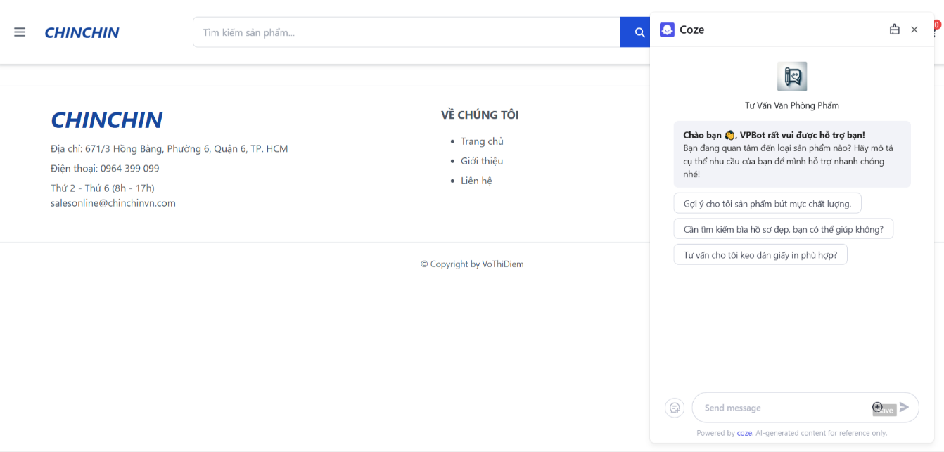

Hình . Chức năng chatbot

### Hiển thị đề xuất sản phẩm

Nếu người dùng đã đăng nhập thì sẽ hiển thị một số đề xuất như: sản phẩm liên quan tới lịch sử xem, khách hàng đã xem các sản phẩm tỏng lịch của bạn cũng đã xem, lịch sử xem của bạn, khách hàng mua sản phẩm này cũng đã mua.

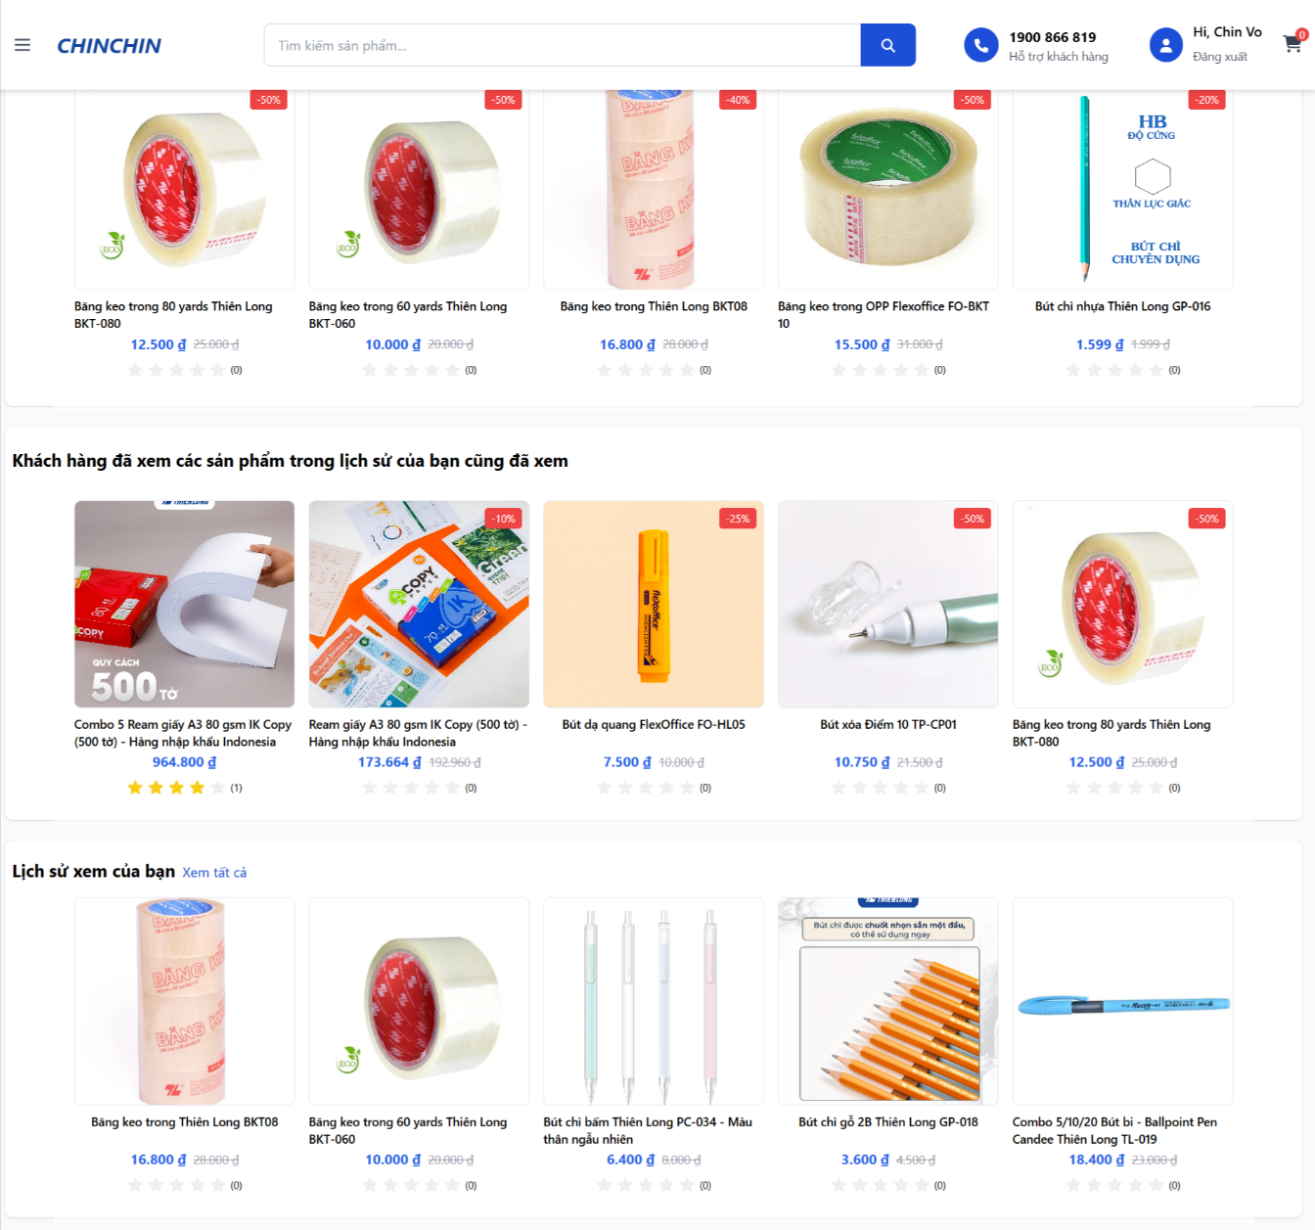

### Hiển thị thông tin sản phẩm

Chức năng hiển thị danh sách các sản phẩm theo tiêu chí sau:

Nếu người dùng chưa đăng nhập thì hiển thị sản phẩm mới, sản phẩm bán chạy, sản phẩm nhiều người xem.

Nếu người dùng đã đăng nhập thì sẽ hiển thị sản phẩm bán chạy, sản phẩm nhiều người xem, liên quan tới các mục đã xem, khách hàng đã xem trong lịch sử xem của bạn cũng đã xem.

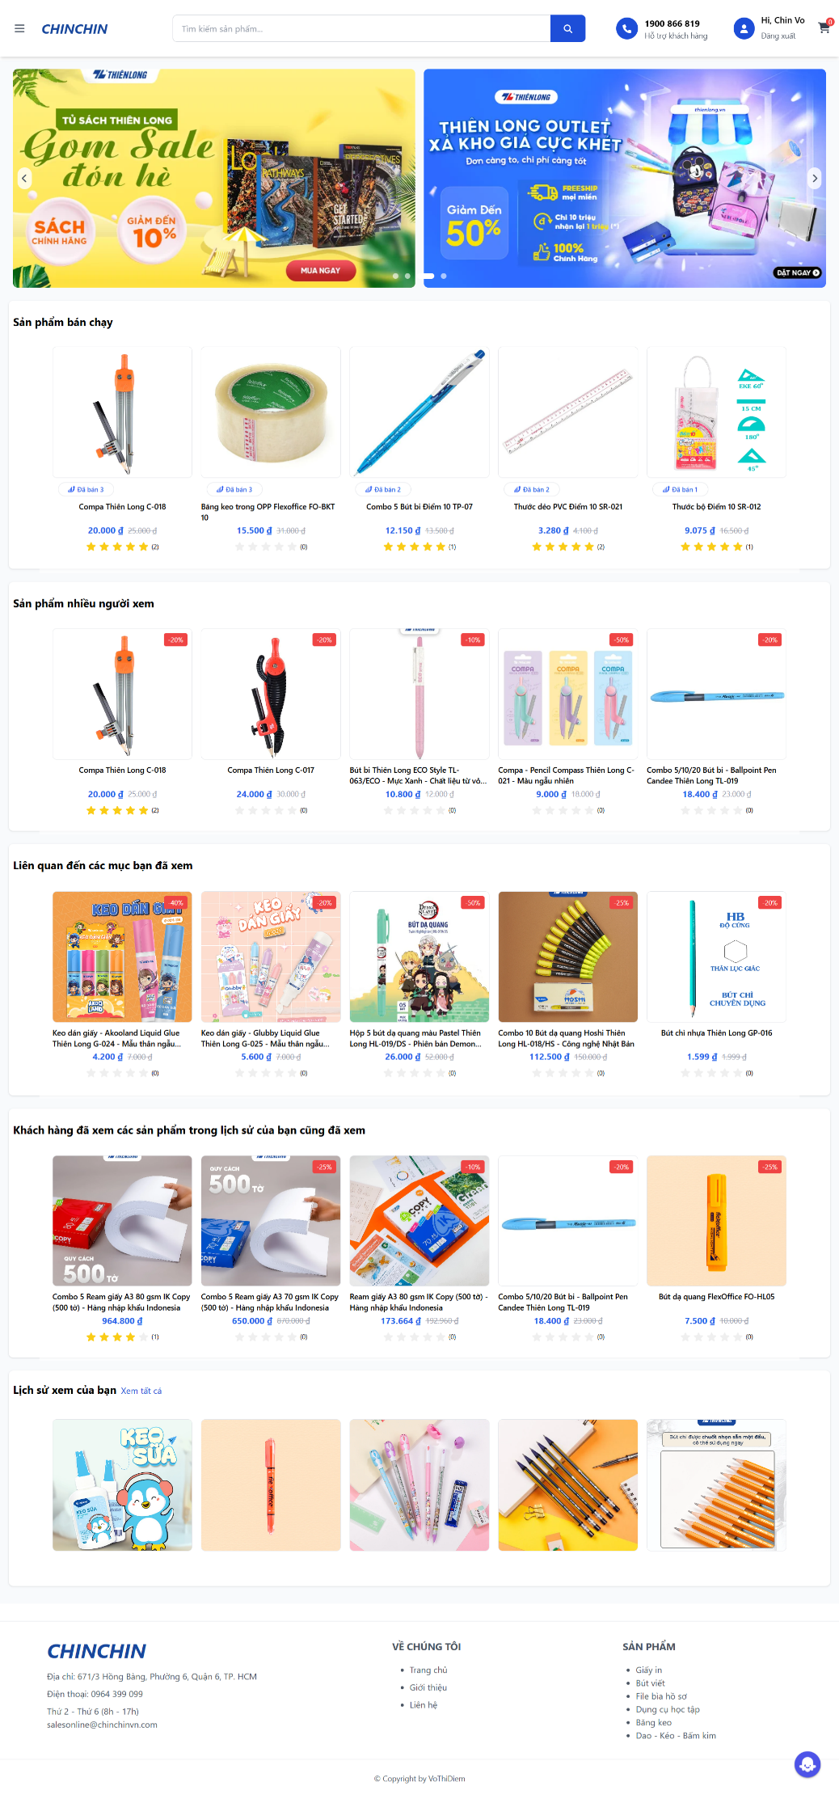

Hình . Giao diện trang chủ

Ở trang giới thiệu sẽ trình bày thông tin giới thiệu về doanh nghiệp và định hướng phát triển của doanh nghiệp.

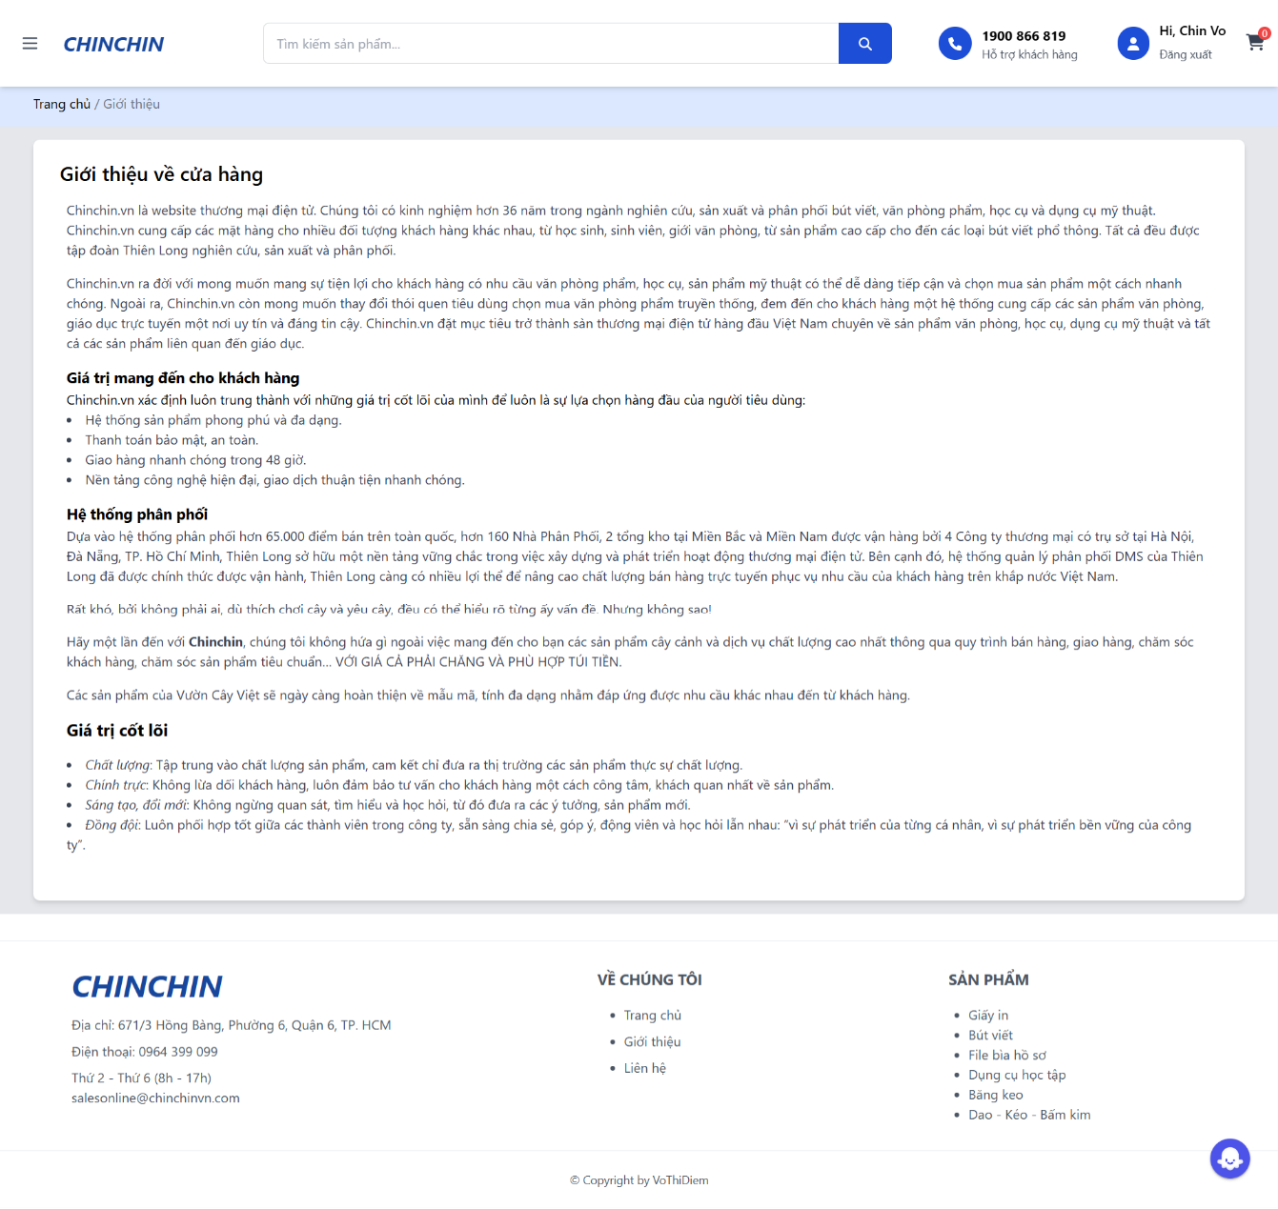

Hình . Giao diện trang giới thiệu

Trang sản phẩm trình bày ngắn gọn thông tin của sản phẩm như tên gọi, hình ảnh và giá bán. Người dùng có thể chọn “Xem” để tìm hiểu chi tiết thêm về sản phẩm.

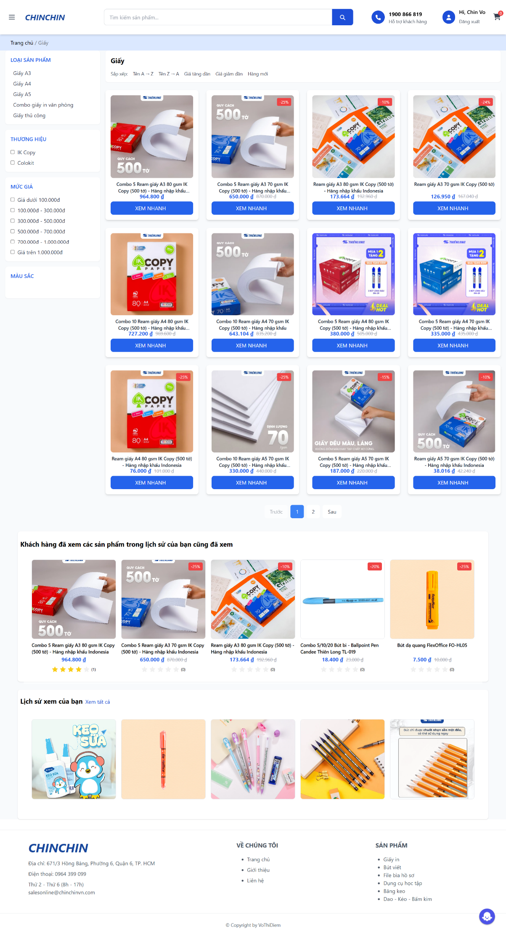

Hình . Giao diện trang sản phẩm

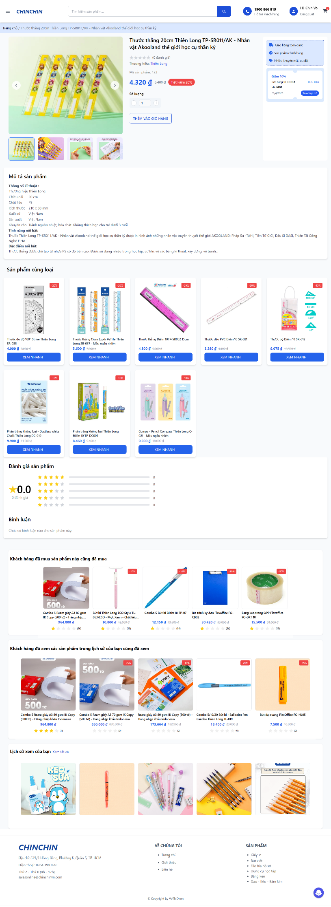

Hình . Giao diện trang chi tiết sản phẩm

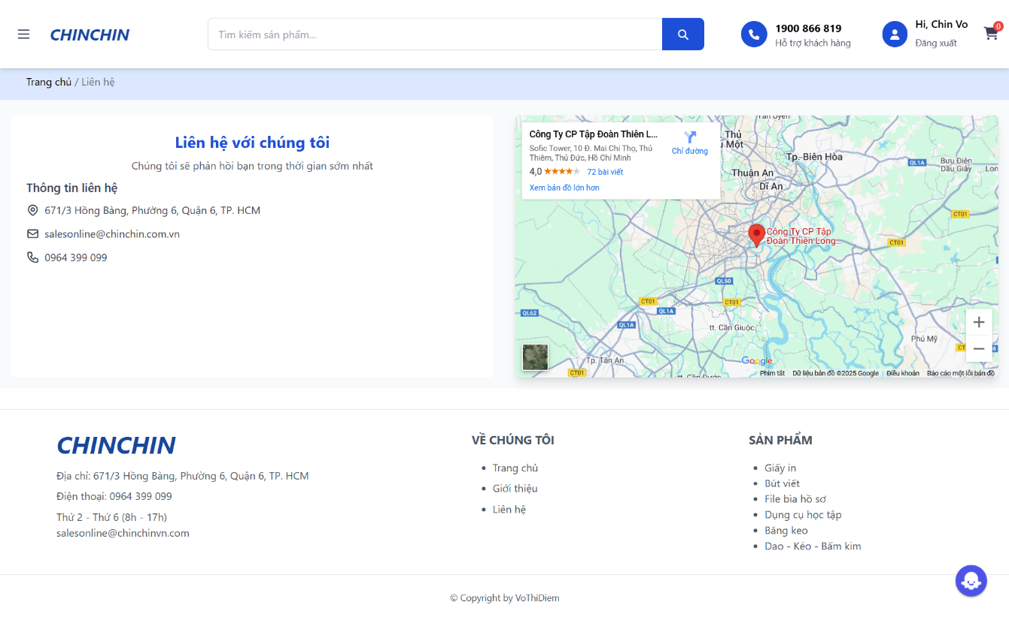

Hình . Giao diện trang liên hệ

### Chức năng tìm kiếm

Chức năng tìm kiếm giúp cho người mua thuận tiện tìm kiếm các sản phẩm muốn xem theo tên sản phẩm.

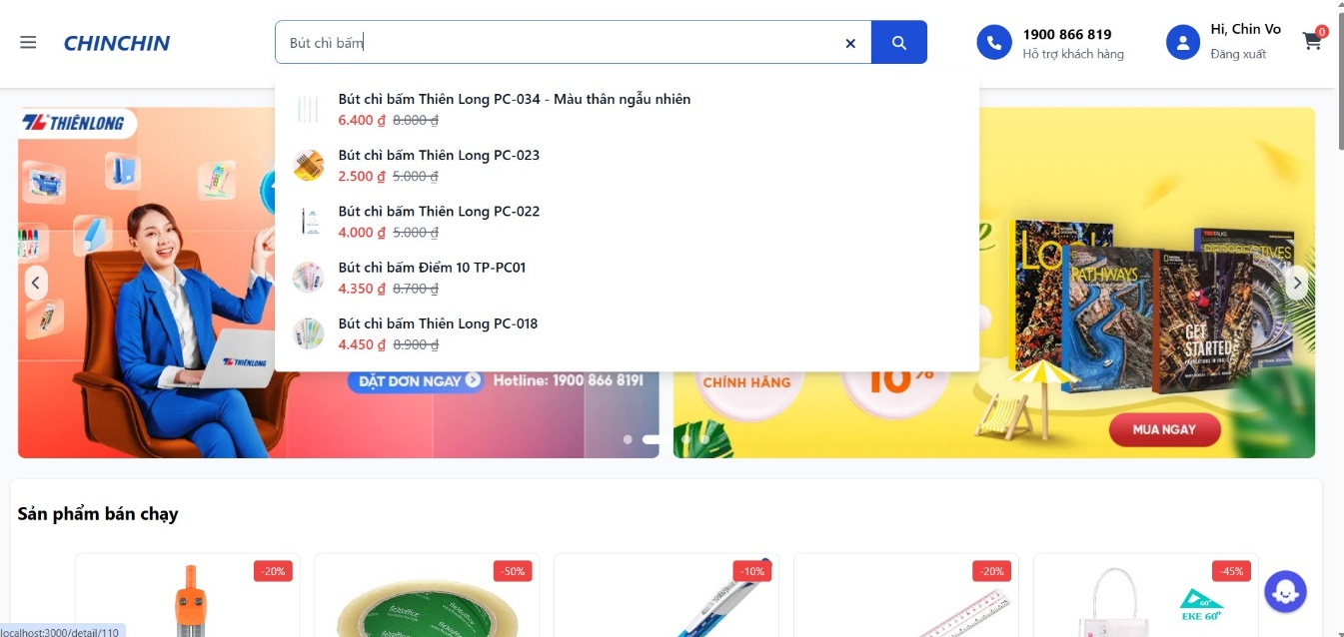

Hình . Chức năng tìm kiếm

### Chức năng quản lí

#### Quản lí danh mục cấp 1

Trong quản lí danh mục, quản trị viên có thể thực hiện thao tác thêm mới, xóa, sửa danh mục.

Đây là trang quản lí danh mục sau khi tải được từ cơ sở dữ liệu lên.

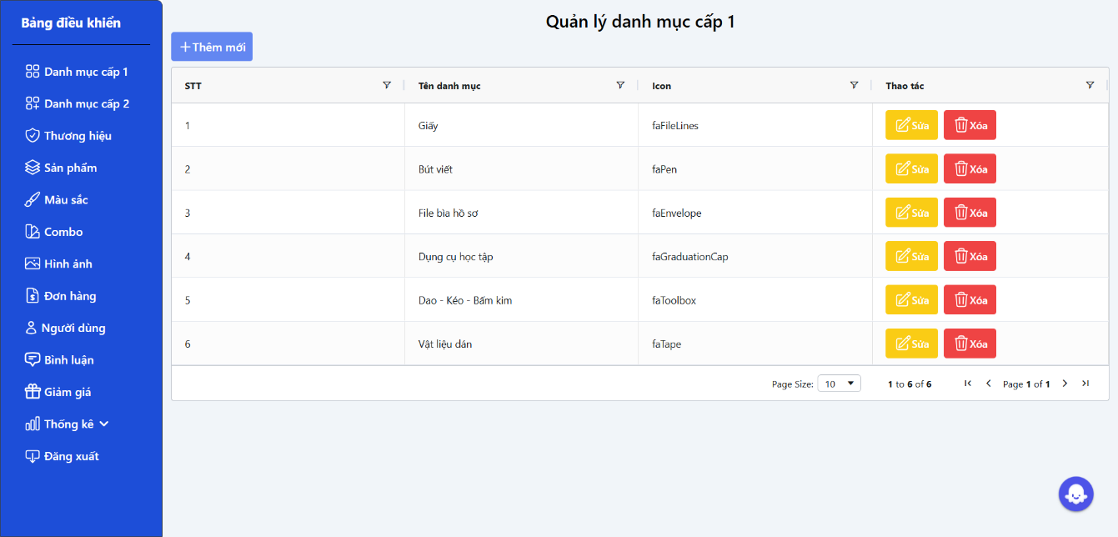

Hình . Giao diện trang quản lí danh mục

Sau khi nhấn nút “thêm mới” sẽ hiện lên form cho phép điền thông tin thêm danh mục.

Khi bấm vào nút “Sửa” tại vị ví hàng cần sửa thì thông tin sẽ được hiển thị lên và cho phép sửa lại thông tin

Khi nhấn vào nút “Xóa” sẽ hiển thị thông báo xác minh muốn xóa, khi nhấn nút “OK” thì một danh mục sẽ bị xóa.

#### Quản lí sản phẩm

Trong quản lí sản phẩm, quản trị viên có thể thực hiện thao tác thêm mới, xóa, sửa sản phẩm.

Đây là trang quản lí sản phẩm sau khi tải được từ cơ sở dữ liệu lên.

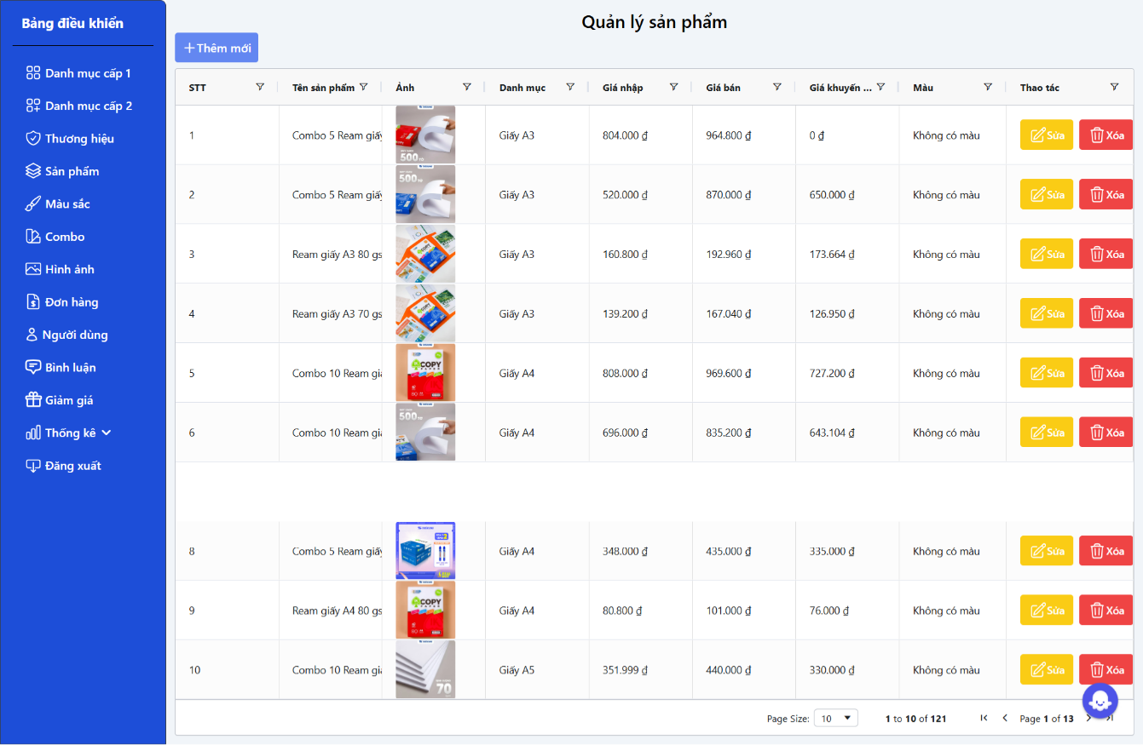

Hình . Giao diện trang quản lí sản phẩm

Sau khi nhấn nút “Thêm mới” sẽ hiện lên form cho phép điền thông tin thêm sản phẩm.

Khi bấm vào nút “Sửa” tại vị ví hàng cần sửa thì thông tin sẽ được hiển thị lên và cho phép sửa lại thông tin.

Khi nhấn vào nút “Xóa” sẽ hiển thị thông báo xác minh muốn xóa, khi nhấn nút “OK” thì một sản phẩm sẽ bị xóa.

#### Quản lí đơn hàng

Trong quản lí đơn hàng, quản trị viên có thể thực hiện thao tác xóa, xem đơn hàng.

Đây là trang quản lí đơn hàng khi đưa cơ sở dữ liệu lên.

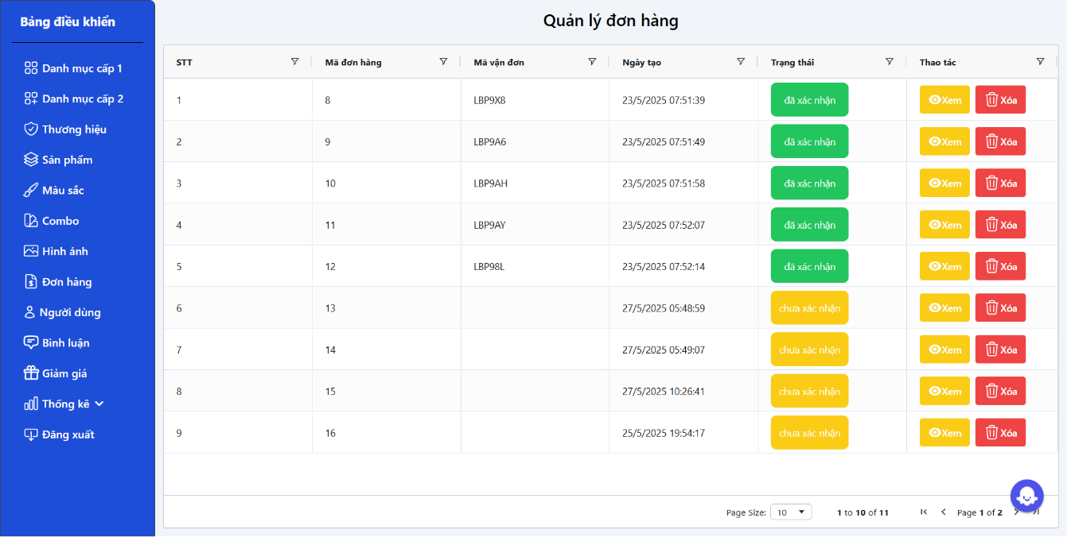

Hình . Giao diện trang quản lí đơn hàng

Sau khi nhấn nút “Xem” sẽ hiện lên thông tin chi tiết về đơn hàng mà người dùng đã đặt và cho phép duyệt đơn hàng.

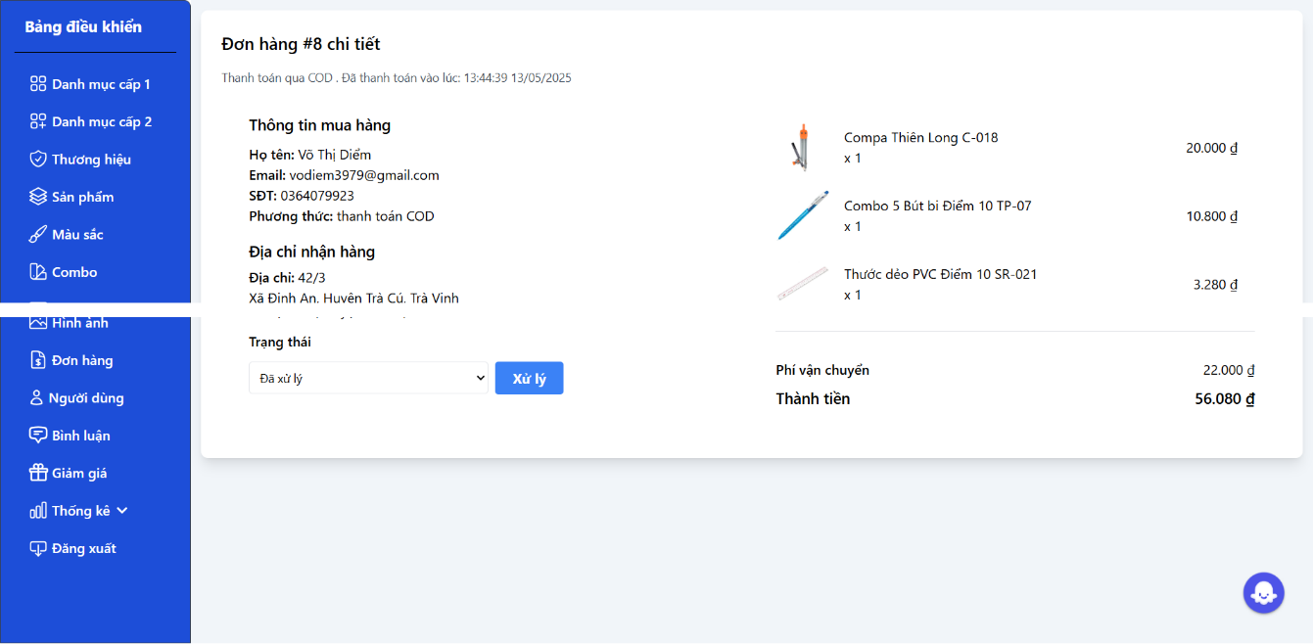

Hình . Chức năng xem và duyệt đơn hàng

Khi nhấn vào nút “Xóa” sẽ hiển thị thông báo xác minh muốn xóa, khi nhấn nút “OK” thì một đơn hàng sẽ bị xóa.

#### Quản lí người dùng

Trong quản lí người dùng, quản trị viên có thể thực hiện thao tác xóa người dùng.

Đây là trang quản lí quản lí người dùng sau khi tải được từ cơ sở dữ liệu lên.

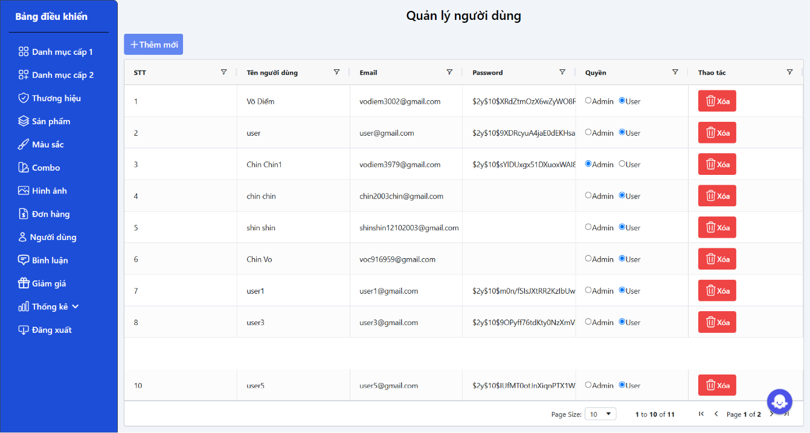

Hình . Giao diện trang quản lí người dùng

Khi nhấn vào nút “Xóa” sẽ hiển thị thông báo xác minh muốn xóa, khi nhấn nút “OK” thì một người dùng sẽ bị xóa.

#### Quản lí giảm giá

Trong quản lí giảm giá, quản trị viên có thể thực hiện thao tác thêm mới, xóa, sửa giảm giá.

Đây là trang quản lí giảm giá sau khi tải được từ cơ sở dữ liệu lên.

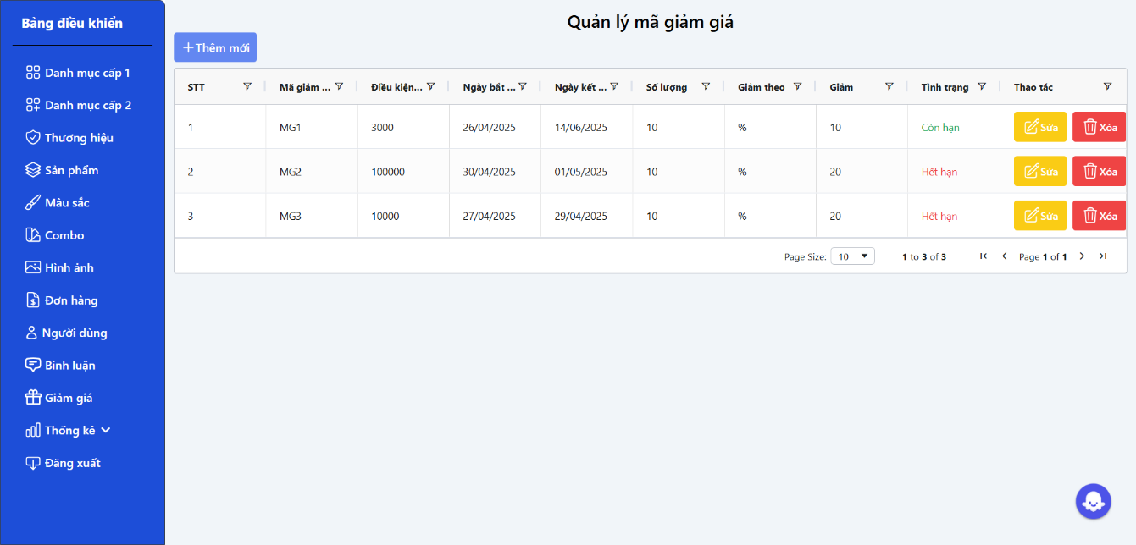

Hình . Giao diện trang quản lí giảm giá

Sau khi nhấn nút “thêm mới” sẽ hiện lên form cho phép điền thông tin thêm mã giảm giá.

Khi bấm vào nút “Sửa” tại vị ví hàng cần sửa thì thông tin sẽ được hiển thị lên và cho phép sửa lại thông tin.

Khi nhấn vào nút “Xóa” sẽ hiển thị thông báo xác minh muốn xóa, khi nhấn nút “OK” thì một mã giảm giá sẽ bị xóa.

#### Quản lí thống kê

Hệ thống cho phép quản trị viên thống kê danh thu theo năm

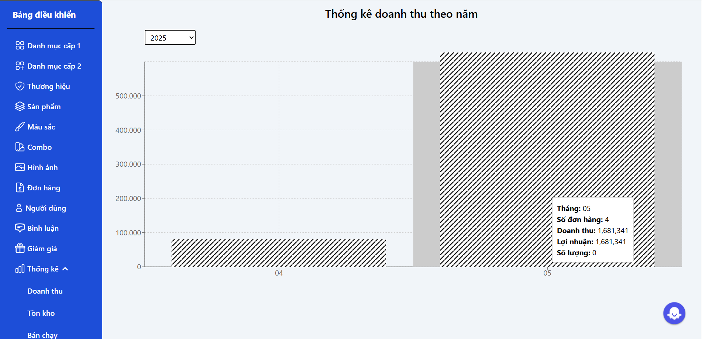

Hình . Chức năng thống kê doanh thu

Hệ thống cho phép quản trị thống kê số lượng tồn kho

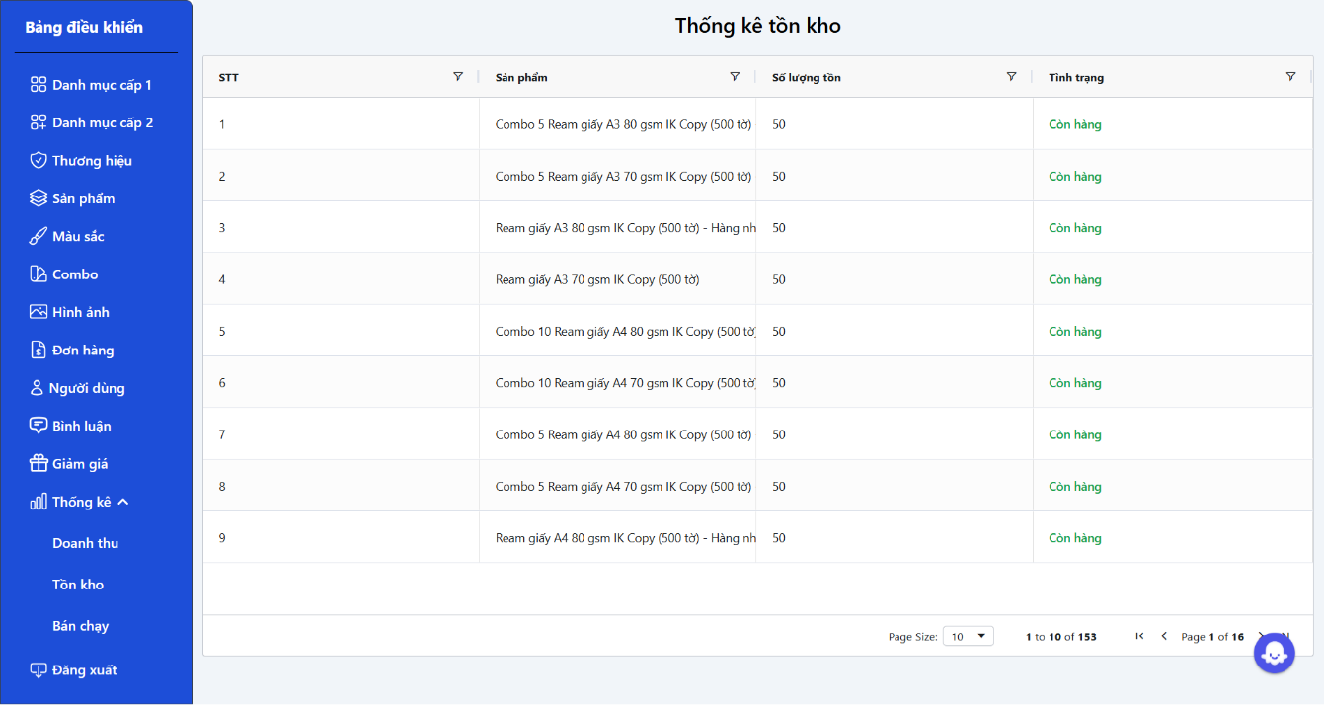

Hình . Chức năng thống kê số lượng tồn kho

Hệ thống cho phép quản trị thống kê sản phẩm bán chạy

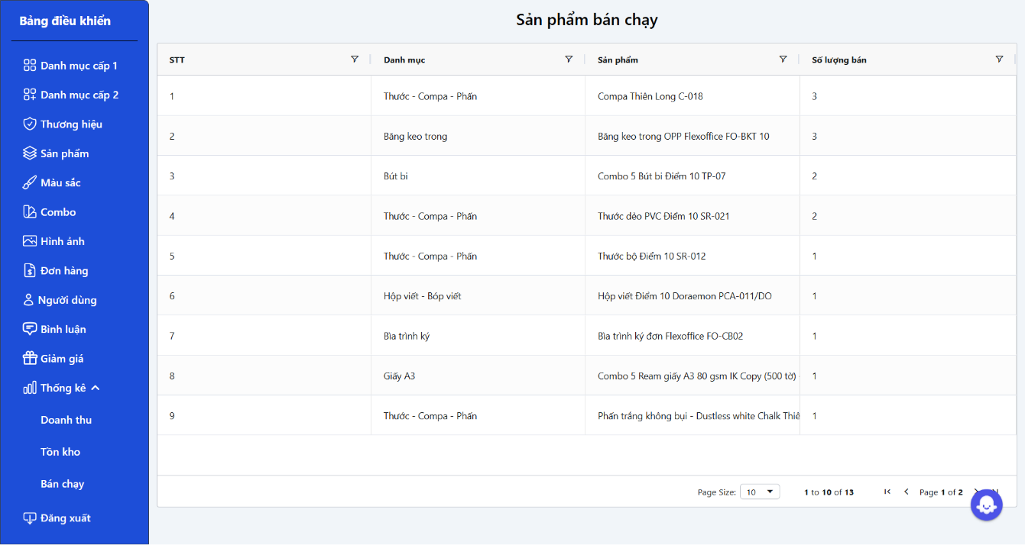

Hình . Chức năng thống kê sản phẩm bán chạy

# KẾT LUẬN VÀ HƯỚNG PHÁT TRIỂN

## Kết luận

Trong quá trình thực hiện đồ án tốt nghiệp, tôi đã đạt được những kết quả sau đây:

Thu thập được dữ liệu về văn phòng phẩm.

Thiết kế thành công cơ sở dữ liệu lưu trữ.

Hoàn thành việc tìm hiểu Tailwind CSS và thiết kế giao diện.

Hoàn thành việc cài đặt các chức năng cho phép thêm, xóa, sửa dữ liệu, tìm kiếm dữ liệu với Laravel và MySQL.

Hoàn thành chức năng gợi ý sản phẩm.

Hoàn thành tích hợp chatbot vào website.

Hoàn thành chức năng đặt hàng thanh toán COD và tích hợp thanh toán VNPay.

Hoàn thành chức năng thống kê sản phẩm.

## Hướng phát triển

Mặc dù đã đáp ứng được các yêu cầu chức năng của một website bán văn phòng phẩm, tuy nhiên trong tương lai sẽ có định hướng tiếp tục phát triển và hoàn thiện hệ thống theo các hướng sau:

1. **Nâng cấp chatbot thông minh hơn**

Tích hợp chatbot sử dụng mô hình AI có khả năng hiểu ngữ cảnh tốt hơn, hỗ trợ trả lời tự nhiên và có khả năng học hỏi từ dữ liệu thực tế.

Cho phép chatbot hỗ trợ tra cứu tình trạng đơn hàng và trả lời các câu hỏi liên quan đến chính sách đổi trả, bảo hành.

1. **Phát triển phiên bản di động (Mobile App)**

Xây dựng ứng dụng di động (Android/iOS) sử dụng React Native hoặc Flutter để người dùng có thể mua hàng thuận tiện hơn.

1. **Tích hợp vận chuyển đa đơn vị**

Hỗ trợ thêm các đối tác giao hàng khác như Giao Hàng Tiết Kiệm, Viettel Post để người dùng lựa chọn linh hoạt hơn về phí và tốc độ giao hàng.

1. **Hỗ trợ đa ngôn ngữ**

Phát triển tính năng đa ngôn ngữ để phục vụ người dùng quốc tế hoặc các khách hàng không sử dụng tiếng Việt.

DANH MỤC TÀI LIỆU THAM KHẢO

|  |  |
| --- | --- |
| [1] | "Văn phòng phẩm Thiên Long," [Online]. Available: https://thienlong.vn/. |
| [2] | "Văn phòng phẩm Hồng Hà," [Online]. Available: https://hongha.com.vn. |
| [3] | "Văn phòng phẩm An Lộc Việt," [Online]. Available: https://www.anlocviet.vn. |
| [4] | "Văn phòng phẩm Fahasa," [Online]. Available: https://www.fahasa.com. |
| [5] | "CozeAI," [Online]. Available: https://www.coze.com. |
| [6] | " Content-based Recommendation Systems," 24 5 2017. [Online]. Available: https://machinelearningcoban.com/2017/05/17/contentbasedrecommendersys/. |
| [7] | "Neighborhood-Based Collaborative Filtering," 24 5 2017. [Online]. Available: https://machinelearningcoban.com/2017/05/24/collaborativefiltering/. |
| [8] | "Recommender systems," 31 5 2022. [Online]. Available: https://viblo.asia/p/gioi-thieu-ve-he-thong-goi-y-recommender-systems-hoac-recommendation-systems-1Je5EALG5nL. |
| [9] | "Amazon," [Online]. Available: https://www.amazon.com/ref=nav_logo. |